Formation WordPress
Niveau 1
Septembre 2019

Laurent Lallias – www.lallias.com
formation.conseil@lallias.com

Table des matières
Installation de WordPress chez votre hébergeur 6
Principe 6
Réalisation 6
Téléchargement et dézippage de WordPress 6
Installation et paramétrage de Filezilla 7
Transfert de WordPress chez votre hébergeur 7
Installation et paramétrage de Wordpress chez votre hébergeur 8
Connexion à l’administration du site à partir d’un ordinateur : 11
Usage particulier lors de la formation 12
Transfert de WordPress 12
Le site 13
L’administration de votre site 13
Le site vu par les internautes 14
Le vocabulaire et les principes de base 14
Réglage du Titre et du Slogan 15
Affichage de type Blog 15
Affichage de type site Web 15
Afficher le site comme si vous étiez un visiteur « Normal » 16
Vocabulaire – Navigateur 17
Les navigateurs courants 17
Mozilla firefox 17
La barre de navigation 17
Afficher le code source 17
Google Chrome 17
La barre de navigation 17
Afficher le code source 17
Vocabulaire – Google 18
Rappels Google 18
Vocabulaire – Les thèmes 19
Les thèmes - Objectifs 19
Expérience 1 19
Expérience 2 20
Revenir au thème par défaut 21
Vocabulaire - Les widgets 22
Les widgets - Qu’est-ce que c’est ? 22
Expérience 1 - Enlever un Widget 22
Expérience 2 - Activer un Widget fourni 23
Vocabulaire – les articles / les pages 25
Définitions et différences entre articles et pages 25
Articles 25
Pages 25
Conclusion 25
Vocabulaire - Les extensions 26
Les extensions qu’est-ce c’est ? 26
Ajout d’extension - Yoast SEO 27
Rappels sur le référencement de pages web 27
Référencement et WordPress 27
Installation/Activation de Yoast seo 27
Suppression des pages et articles inutiles 29
Objectifs 29
Mise à la corbeille des pages 29
Création de pages – La page d’accueil 30
Principe 30
Objectif 1 - Création de la page d’accueil 30
Objectif 2 - Définir une page comme Page d’accueil 32
Objectif 3 - Référencement : Ajout du title et de la Méta description de la page d’accueil 33
Référencement : Rappels sur la rédaction des pages/articles 34
WordPress et thème par défaut 35
Travaux pratiques 37
Page : Chambéry 1000 ans d’histoire 37
Page : Chambéry en Savoie 37
Page : Savoie en Europe 38
Page : Carrefour Naturel Européen 39
Page : Château des ducs de Savoie 40
Page : Accueil 41
L’éditeur Gutenberg 43
Principe d’ajout d’un bloc 43
Supprimer un bloc 44
Convertir un bloc (dans la mesure du possible) 44
Gutenberg – Détails des blocs 45
Editeur de pages/d’articles - Bloc Paragraphe 45
Editeur de pages/d’articles - Bloc Titre 45
Editeur de pages/d’articles - Créer un saut de ligne 45
Liste à puce / Liste numérotée 46
Créer une liste à puce (avec 1 seul niveau) 46
Créer une liste à puce (avec plusieurs niveaux) 46
Créer un lien hypertexte - de votre page vers une page d’un autre site web 47
Supprimer un lien hypertexte 48
Modifier un lien hypertexte 48
Créer un lien hypertexte - Vers une page/article de votre site web 49
Créer un lien vers un téléphone (uniquement lorsque le site s’affiche sur un mobile) 50
Créer un lien hypertexte - Vers une adresse de courriel 50
Bloc particulier – Le bloc Spacer/Divider 51
Réglages d’un bloc Spacer/Divider 51
Bloc particulier – le bloc : Advanced Button 52
Bloc particulier – le bloc : Tabs (Onglets en français) 53
Réglages d’un bloc Tabs 56
Bloc particulier – le bloc : Accordion (Volet en français) 57
Réglages d’un bloc Accordion 60
Bloc particulier – le bloc : Icon List (liste à puce graphique) 61
Bloc particulier – le bloc : Row Layout (Multi-colonnage) 64
Réglages d’un bloc Row Layout 66
Réglages d’une colonne de bloc Row Layout 67
Les tableaux – installation et activation extension 68
Bloc particulier – le bloc : Tableau 69
Propriétés du tableau - Largeur du tableau 70
Propriétés du tableau - Alignements du tableau 71
Propriétés du tableau – Couleur Arrière-plan/Couleur Texte 72
Propriétés du tableau – Couleur et épaisseur Bordure 73
Pour enlever des bordures 73
Propriétés du tableau – Alignement horizontal/Vertical du contenu des cellules 74
Propriétés du tableau – Fusionner des cellules 75
Propriétés du tableau – Fractionner/Diviser une cellule 76
Propriétés du tableau – Ajouter des lignes/des colonnes 77
Propriétés du tableau – Supprimer des lignes/des colonnes 77
Supprimer une page 78
Désigner la page/article à supprimer 78
Supprimer définitivement la page/article 78
Travaux Pratiques - Les autres pages 80
Objectifs : réalisez les autres pages demandées 80
Rappels : URL et référencement 81
Création de l’URL des pages réalisées 81
Page à créer : L’intercommunalité 82
Page à créer : Service des eaux 83
Page à créer : Gestion des déchets 84
Page à créer : Mentions légales 85
Créer un menu 86
Objectif : Créer un menu 86
Création du menu 87
Réglages du menu 88
Changer le nom du lien « L’intercommunalité » en « Chambéry Métropole » 91
Titres sur les liens de menu 92
Objectif : 92
Principe : 92
Lien dans menu - lien vers un autre site web 93
Objectif 93
Préambule 93
Ajout du lien personnalisé dans le menu 93
Réglage du menu – Position du menu 96
Navigation principale 96
Navigation secondaire 96
Navigation mobile 97
Navigation de la barre supérieure 97
Gestion des Médias 98
Bibliothèque des médias – Taille des images 98
Vue de l’arborescence - wp-content\uploads 98
Ajout d’images dans la Bibliothèque WordPress 99
Afficher la bibliothèque 100
Paramétrer les images 101
Insérer une image dans une page 102
Les réglages – Taille de l’image 104
Miniature 104
Moyenne 104
Grande 104
Taille originale 104
Les réglages – Alignement 105
Alignement à gauche 105
Alignement à droite 105
Alignement centré : 106
Grande largeur 106
Pleine largeur 106
Lier à : 107
Galerie d’images 108
Création de la page 108
Création de la galerie 108
Ajouter la page au menu 110
Modifier une galerie 111
Titre, Légende, Alternatif… 111
Extension Easy Fancy box 112
Recherche d’une extension light box 112
Problème de lightbox 114
Plugin Measure-it / Page Ruler 115
Objectif 115
Installation 115
Utilisation de measure-it 116
Page Ruler 116
Redimensionner et Recadrer une image 117
Redimensionnement d’une image 117
Recadrage – Avec contrainte de taille 119
Recadrage 119
Mettez à jour la page Chambéry en Savoie 120
Sauvegarde d’un site 121
Principe 121
Migration 121
Etape 1 : exportation 121
Importation d’une sauvegarde 123
Importation 123
Changement Nom administrateur/Mot de passe 125
Sécurisation du nom d’administrateur et du mot de passe 125
Suppression de l’ancien administrateur 126
Personnalisation du thème Virtue 127
Vocabulaire utilisé par le thème Virtue 127
Page d’accueil – Création du Carrousel de la page d’accueil (diaporama de la page d’accueil) 129
Afficher ou pas les titres et descriptions 130
Choix entre les divers carrousels d’images pour la page d’accueil 131
Virtue - Réglages principaux 133
Style de disposition du site 133
Disposition du widget de pied de page 133
Disposition du Logo & Logo (le logo apparait dans la page d’accueil) 133
Virtue - Réglage typo des menus 135
Elément du drop down menu 135
Virtue - Réglage de la typographie du site 136
Réglage des H1, H2, … et de la police par défaut 136
Virtue - Couleur du fond / Image de fond 137
Virtue – Aspect des liens dans les pages 138
Site web pour trouver les codes d’une couleur 138
Virtue - Créer un Carrousel de portfolio 139
Termes utilisés 139
Principe d’utilisation 139
La démarche 140
Création du portfolio type 140
Création des items de portfolio 140
Régler les options de billet portfolio 143
Les dispositions du projet - A côté 144
Les dispositions du projet – Au-dessus 144
Les dispositions du projet – Trois rangées 145
Les options de projets : image 146
Options du projet : Carrousel d’images 146
Options du projet : Carrousel 147
Options du projet : Image grid 147
Afficher le carrousel de portfolio 148
Solution 1 - Afficher le carrousel de portfolio sur la page d’accueil 148
Mettre une vidéo provenant d’un site de partage 149
Raison 149
Recherche vidéo Youtube 149
Insertion dans une page WordPress 149
Ajouter une vidéo dans une page 150
Ajouter une vidéo dans WordPress 150
Ajouter un PDF dans une page 151
Principe 151
Ajouter une vidéo sur Youtube 152
Procédure 152
Supprimer une vidéo 154
Page - Ajoutez une carte Google 155
Objectif 155
Création de la carte Google map 155
Intégration dans une page WordPress 156
Formulaire de contact 157
Extension/Plugin Contact Form 7 157
Menu Contact – Créer un formulaire de contact 158
Configurer le formulaire 159
Afficher le formulaire 161
Copie du short code qui correspond au formulaire 161
Création de la page qui affichera le formulaire 161
Ajouter le lien à votre menu 162
Ajouter des boutons radio 164
Ajouter une demande obligatoire de n° de téléphone 165
ReCaptcha - Partie Google 166
Partie WordPress 167

Installation de WordPress chez votre hébergeur

Principe
- En tout premier lieu, vous avez acheté un nom de domaine et souscrit à un hébergement
et dézippage de WordPress dans un dossier sur votre ordinateur
- Installation, paramétrage d’un logiciel ftp (File Transfer Protocol) Exemple : Filezilla
- Transfert du Wordpress chez votre hébergeur (FileZilla).
- Par le biais de votre navigateur, installation et paramétrage de Wordpress chez votre hébergeur

Réalisation

Téléchargement et dézippage de WordPress
- Téléchargez la dernière version de WordPress - https://fr.wordpress.org/telechargement/
- Placez le fichier téléchargé dans un dossier de votre ordinateur (Ex : Mes documents\sites web)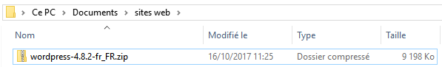
- Dézippez le fichier (clic bouton droit sur le fichier zippé>7-Zip>Extraire ici)
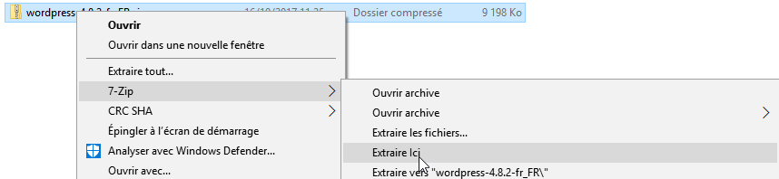
- Vous obtenez un sous dossier nommé wordpress
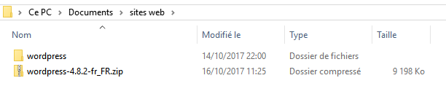
- Ouvrez ce dossier
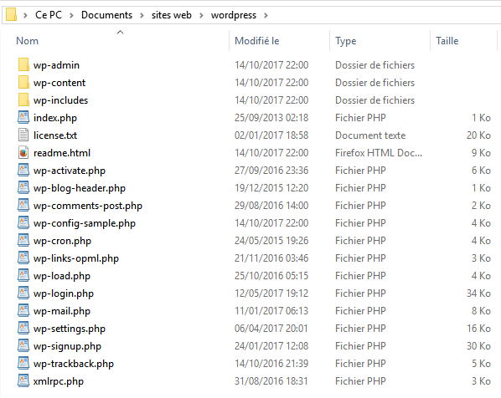

Installation et paramétrage de Filezilla
- Téléchargez et installez FileZilla. Faîtes un double clic sur le fichier FileZilla_xxxxx-setup.exe afin d’installer le logiciel de ftp
- Démarrez Filezilla (le logiciel de ftp)
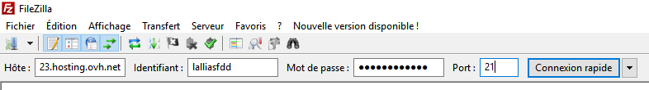
- Réglez les différents paramètres (ils vous sont donnés par votre hébergeur)
- Cliquez sur connexion rapide

Transfert de WordPress chez votre hébergeur
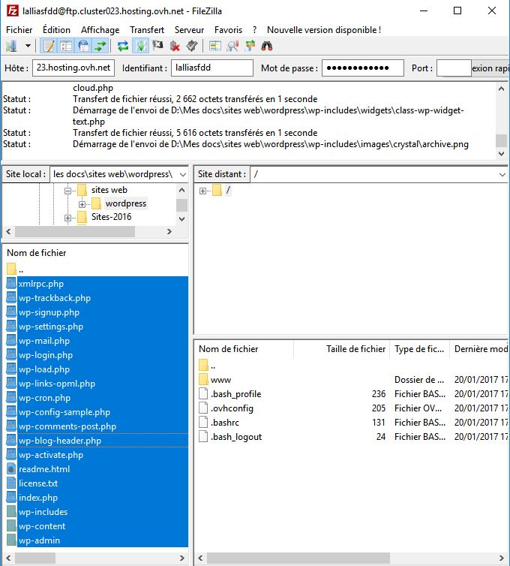
3) Cliquez sur la sélection en surbrillance et glissez-la jusque sur le dossier www de votre hébergeur
2) Cliquez sur l’un des fichiers et Ctrl A (afin de tout sélectionner)
1) Cliquez sur le dossier qui contient le WordPress dézippé sur votre ordinateur
Chez certains hébergeurs (et notamment OVH), il faut que vous ouvriez le dossier www et que vous supprimiez le dossier nommé index.html
- Quittez FileZilla lorsque le transfert est fini

Installation et paramétrage de Wordpress chez votre hébergeur
- Collectez toutes les informations nécessaires à l’installation de WordPress. Elles vous sont fournies par votre hébergeur.
- Nom de la base de données
- Nom d’utilisateur MySQL
- Mot de passe de l’utilisateur
- Adresse de la base de données
Attention : certains hébergeurs ne conçoivent pas automatiquement la base de données. Si cela est votre cas, il faudra créer la base de données avant de vous lancer dans l’installation de WordPress
- Démarrez votre navigateur (Firefox/Chrome)
- Tapez l’url de site dans la zone d’adresse
Attention : vous avez acheté préalablement votre nom de domaine
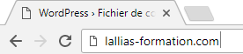
- Vous obtenez : Cliquez sur C’est parti !
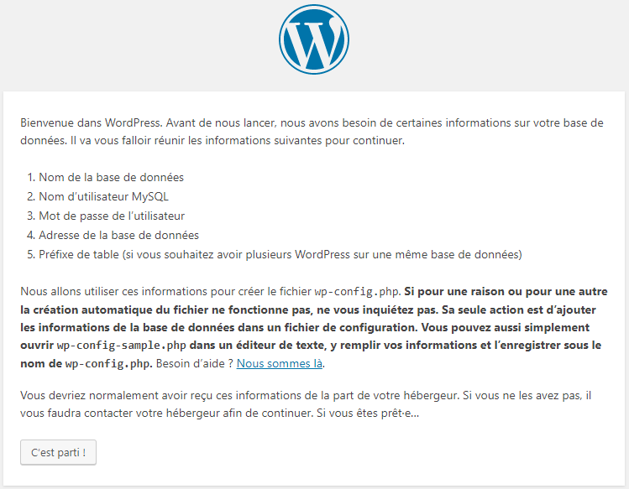

Etape 2
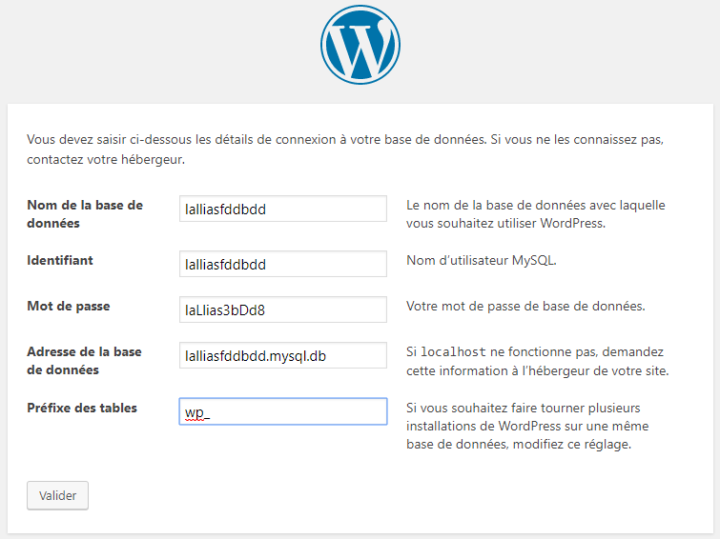
Dans le cadre de la formation vous allez travailler avec mon hébergeur OVH et donc avec mes paramètres de connexion.

Etape 3 : Vous obtenez, cliquez sur Lancer l’installation
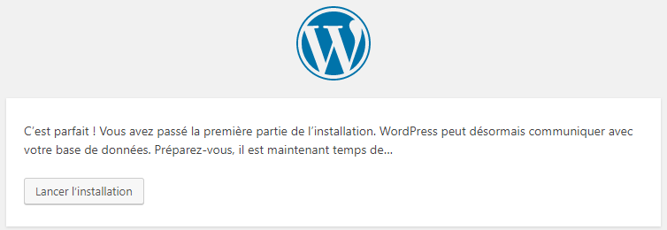

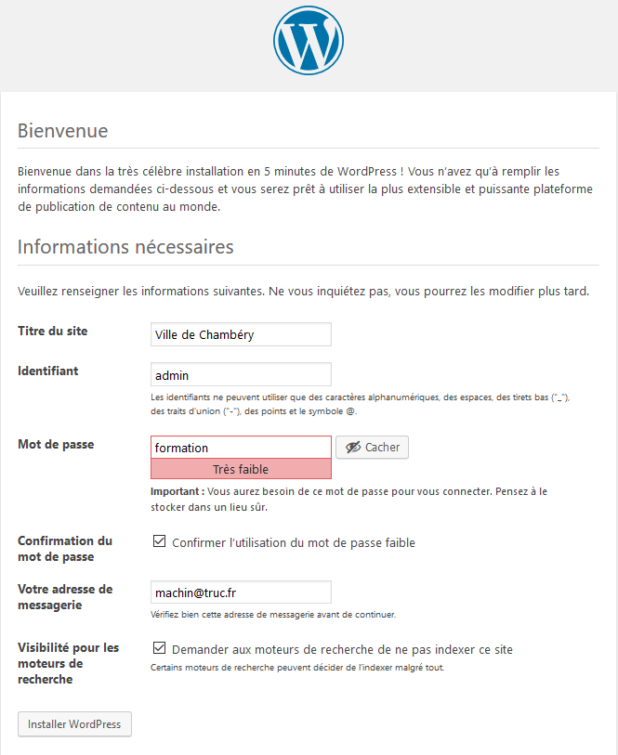
Pour des besoins de cohérence de cours je vous demande de donner les infos suivantes :
- Titre du site : Ville de Chambéry
- Identifiant : admin et Mot de passe : formation
L’identifiant et le mot de passe vous permettront de vous connecter en tant qu'administrateur de votre site Wordpress
CES INFORMATIONS DEVRONT BIEN EVIDEMMENT ETRE PLUS PERSONNELLES ET PLUS COMPLEXES LORSQUE VOUS CONCEVREZ VOTRE VRAI SITE CHEZ VOTRE HEBERGEUR
- Cliquez sur Installer WordPress
Etape 4
L’installation est terminée, vous devez vous connecter à l’administration de votre site. Cliquez sur Se connecter
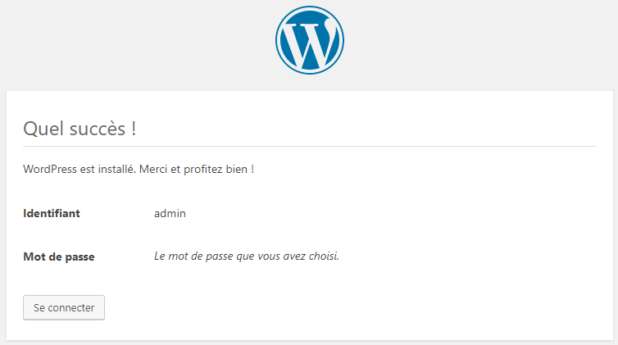

Connexion à l’administration du site à partir d’un ordinateur :
Dans un navigateur veuillez taper : https://votre-URL/wp-admin/
Dans le cas présent :
Exemple : pour voir le site : https://www.lallias-formation.com
Pour voir accéder à l’administration du site : http://www.lallias-formation.com/wp-admin et vous devez taper votre Nom d’utilisateur et le Mot de passe
- Ici : Nom d’utilisateur/Identifiant : admin et Mot de passe : formation
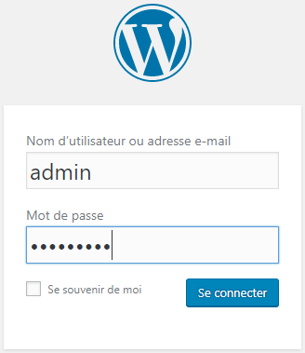
Dans le cadre de la formation :
https://st1.lallias-formation.com pour visualiser le site du stagiaire 1
https://st1.lallias-formation.com/wp-admin pour visualiser l’administration du site du stagiaire 1

Usage particulier lors de la formation
Dans le cadre de la formation vous allez travailler avec mon hébergeur OVH et donc avec mes paramètres de connexion.

Transfert de WordPress
Le transfert de Wordpress devra avoir lieu vers un dossier particulier de l’hébergeur

Transfert de WordPress vers le dossier st1 | Pour le stagiaire 1
Transfert de WordPress vers le dossier st2 | Pour le stagiaire 2 etc.
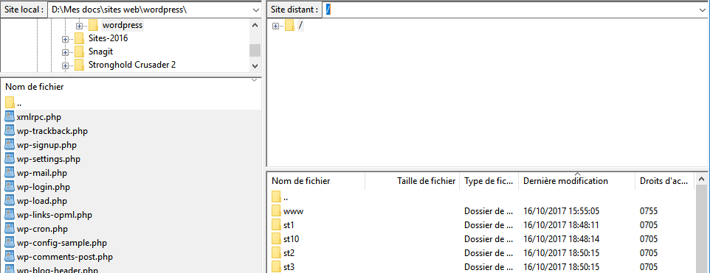

De même lors de l’étape 2 : les préfixes des tables devront aussi être modifiés
Préfixe des tables : st1 | Pour le stagiaire 1
Préfixe des tables : st2 | Pour le stagiaire 2 etc.

st1 pour le stagiaire 1
st2 pour le stagiaire 2 etc.

Le site

L’administration de votre site

Barre des menus

Barre des outils
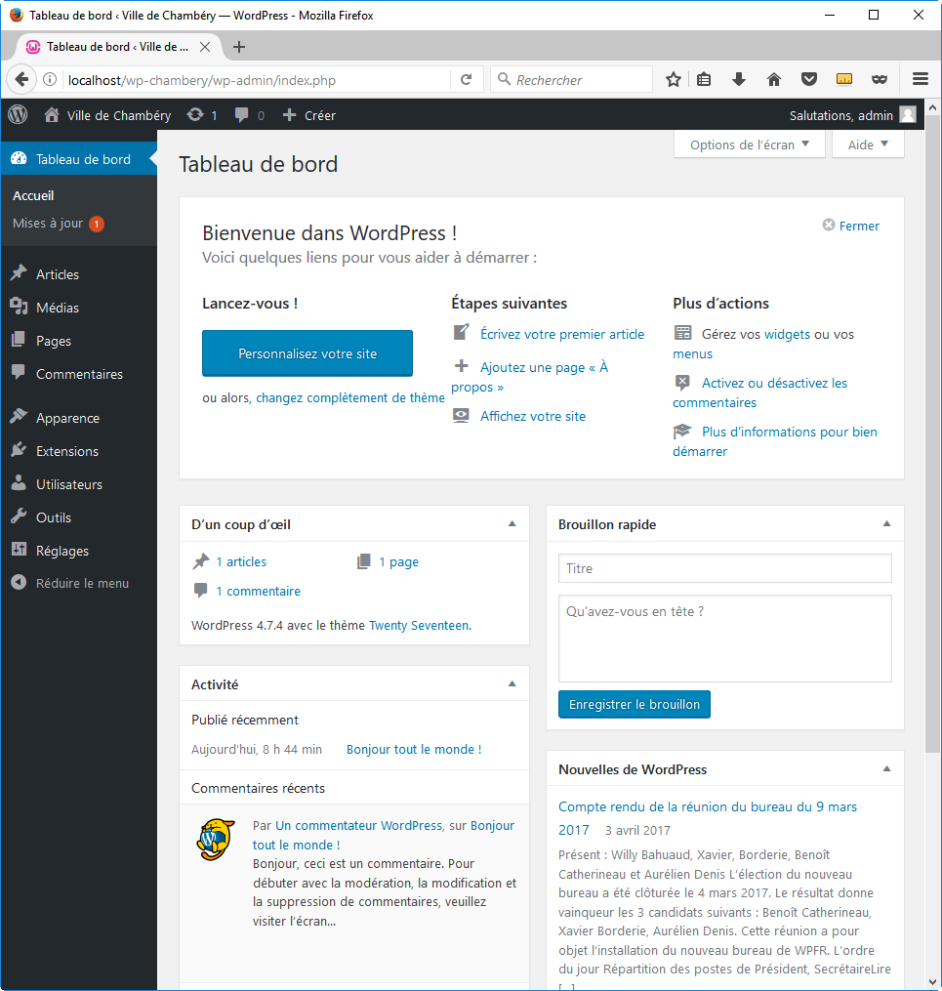
Items

Le site vu par les internautes
Site du formateur : https://st11.lallias-formation.com

Site du stagiaire 1 : https://st1.lallias-formation.com
Site du stagiaire 2 : https://st2.lallias-formation.com
Site du stagiaire 3 : https://st3.lallias-formation.com
Etc. pour chacun des stagiaires

Le vocabulaire et les principes de base
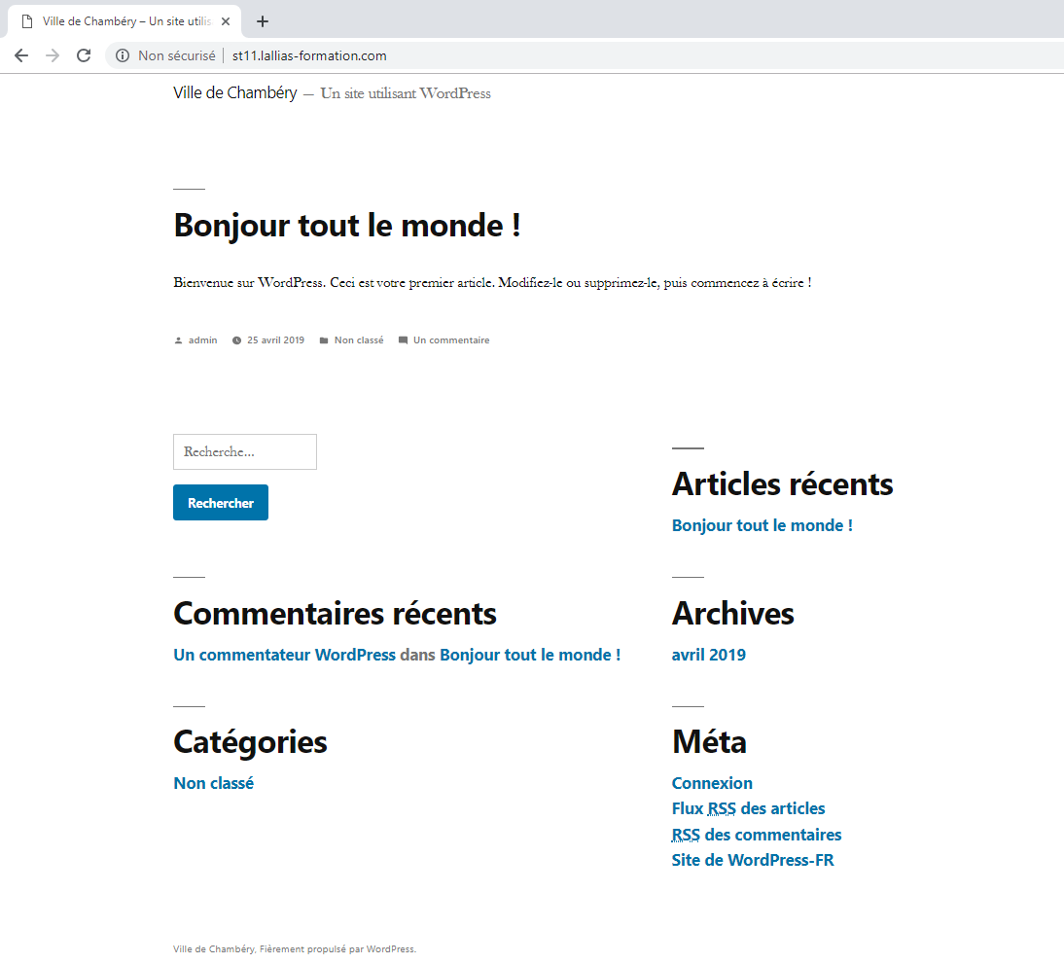
Slogan du site
Titre du site

Réglage du Titre et du Slogan
Le Titre du site et le Slogan du site se règlent dans Réglages>Général
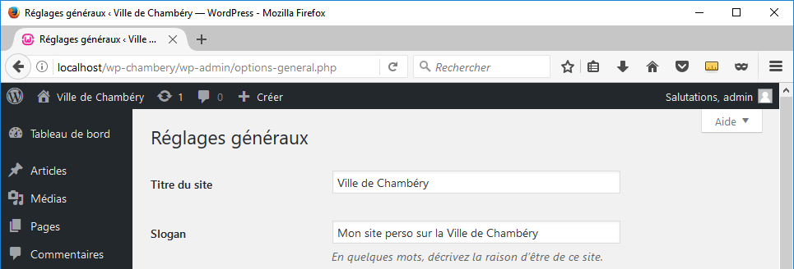

Affichage de type Blog
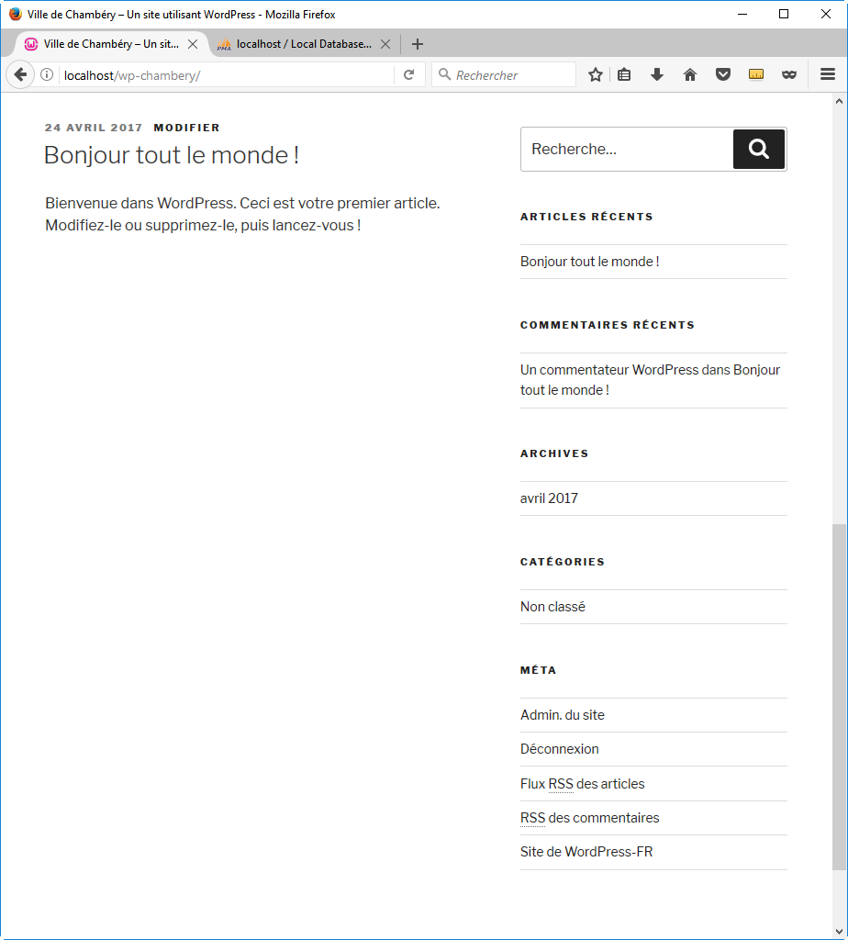
Widgets
Ils apparaissent dans la Sidebar/Barre latérale
Article(s) du site

Affichage de type site Web
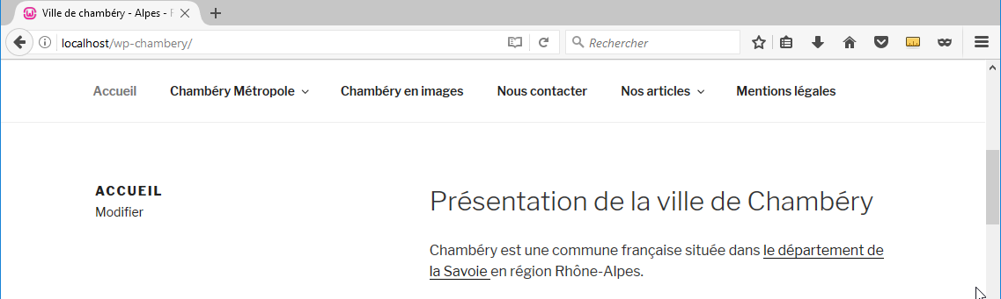
Menu
Page(s) du site

Afficher le site comme si vous étiez un visiteur « Normal »
- Utilisateurs>Votre profil et décochez Afficher la barre d’outils lorsque vous visitez le site
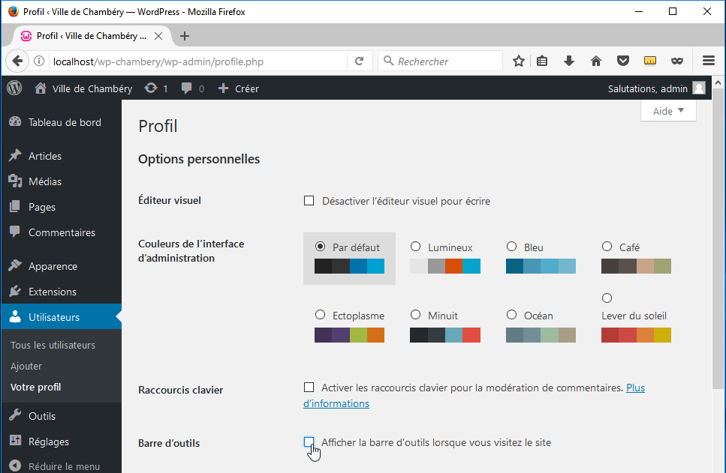
- Cliquez sur (tout en bas de la page)

Vocabulaire – Navigateur

Les navigateurs courants
Mozilla Firefox, Google Chrome, Internet Explorer/Microsoft Edge (à éviter)

Mozilla firefox

La barre de navigation
Onglet
Title de la page
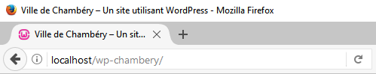
URL de la page
Ajout d’onglet
Actualisation de la page

Afficher le code source
Cliquez bouton droit dans la page, puis choisissez Code source de la page | 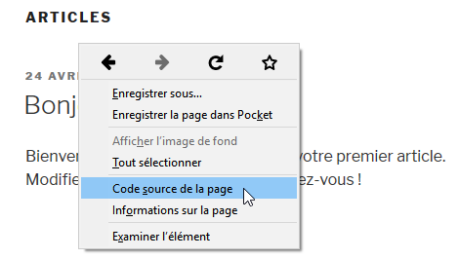

Google Chrome

La barre de navigation
Onglet
Title de la page
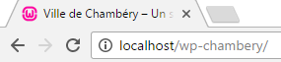
URL de la page
Ajout d’onglet
Actualisation de la page

Afficher le code source
Cliquez bouton droit dans la page, puis choisissez Afficher le code source de la page | 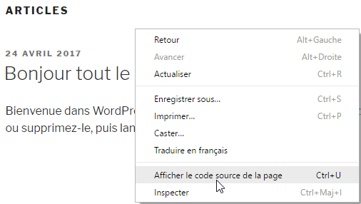

Vocabulaire – Google

Rappels Google

Recherche Google

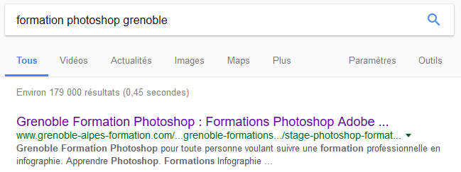
Correspond à la méta description de la page
Correspond à l’url de la page
Correspond au Title de la page

Une page de résultats de recherche (également appelée SERP)

Vocabulaire – Les thèmes

Les thèmes - Objectifs
Un thème gère l’apparence d’un site, c’est lui qui détermine :
- L’aspect du texte (police, taille, couleur…)
- L’aspect des titres (police, taille, couleur…)
- La position et le nombre de Colonne(s) latérale(s) (nommées aussi sidebar, pied de page 1…)
Vous pouvez bien évidemment :
- Utiliser le thème fourni par défaut par Wordpress (Twenty Nineteen)
- Utiliser l’un des autres thèmes proposés par Wordpress
- En chercher, télécharger et installer d’autres…

Expérience 1
Apparence>Thèmes et venez cliquer sur Activer du thème Twenty Sixteen
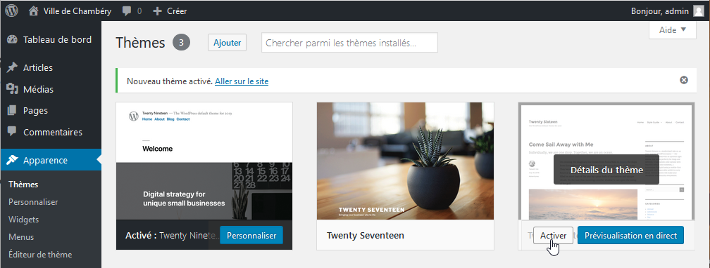
Le site vu par les internautes devient :  Articles/Pages | 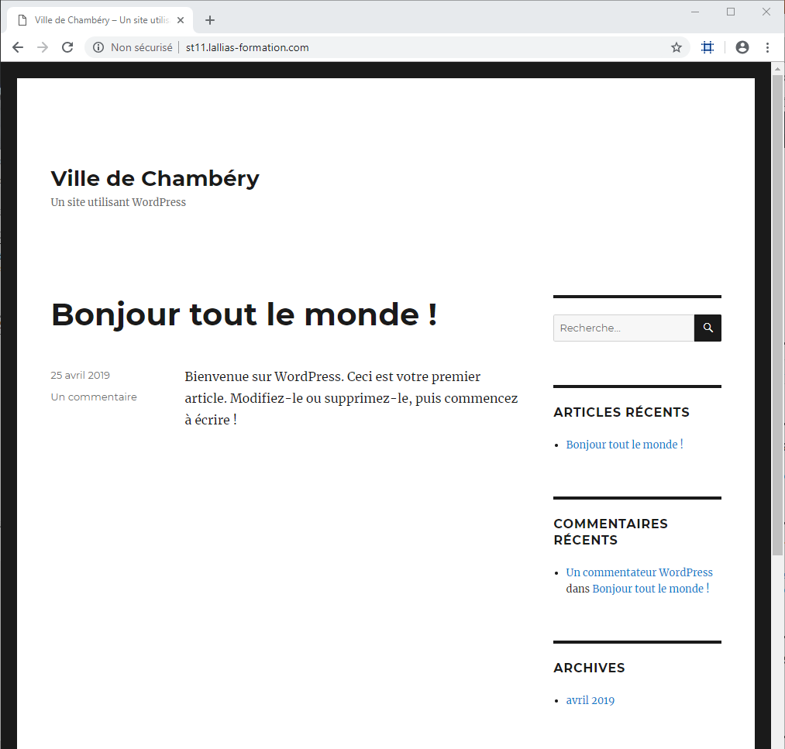  Widgets  dans la sidebar

Expérience 2
Apparence>Thèmes et venez cliquer sur Ajouter un thème
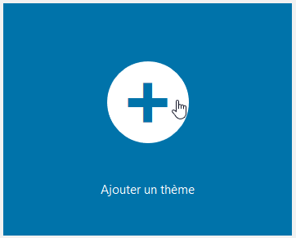, puis choisissez le thème BlueGray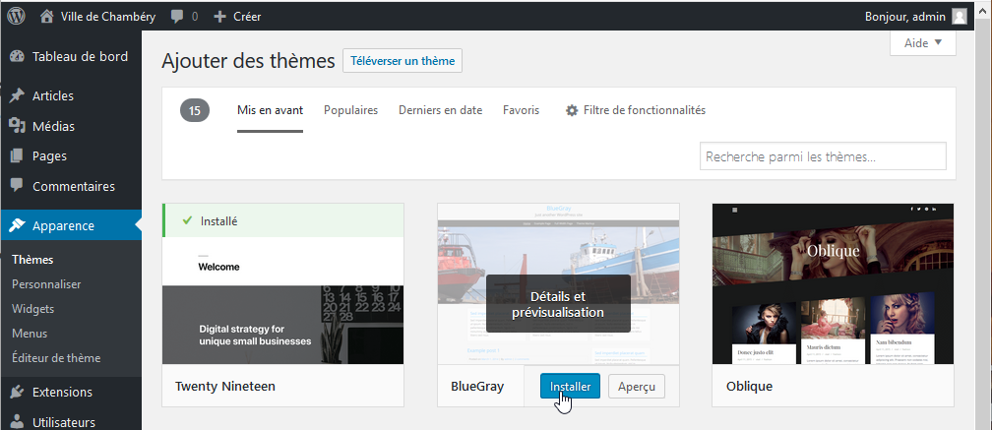
Cliquez sur Installer puis sur Activer
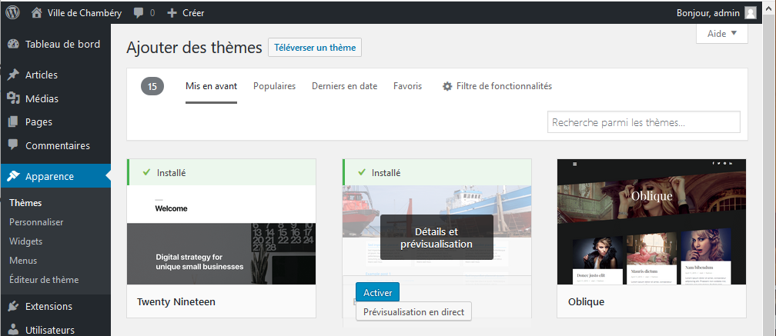
Le site vu par les internautes devient :  Articles ou Pages  Ici un article | 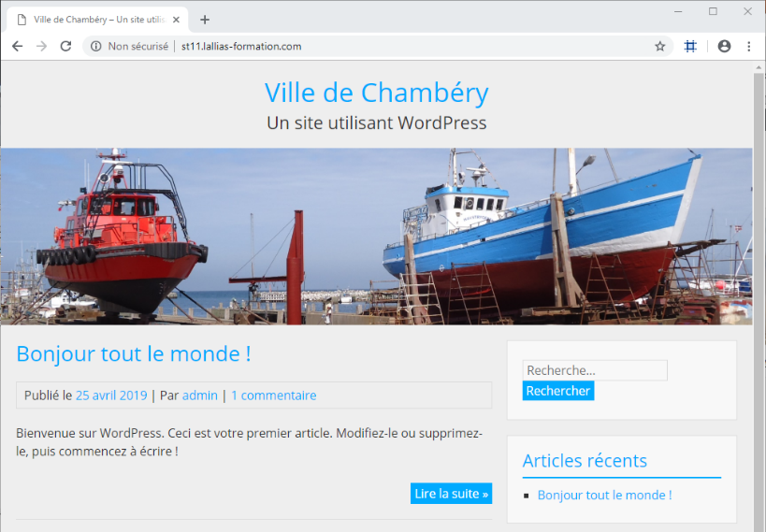

Revenir au thème par défaut
Apparence>Thèmes et venez cliquer sur le bouton Activer du thème Twenty Nineteen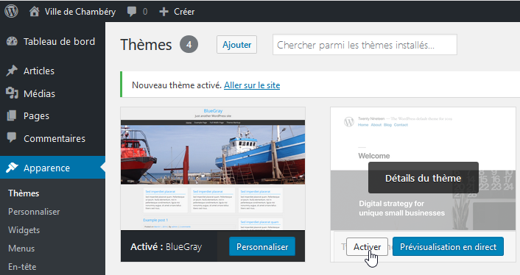

Vocabulaire - Les widgets

Les widgets - Qu’est-ce que c’est ?
Widget est un mot valise formé à partir de Windows et Gadget. Les widgets augmentent l’interactivité et accroissent les fonctionnalités de votre site en ajoutant dans des zones prévues à cette effet (la barre latérale – sidebar, les pieds de page…) de nouvelles possibilités telles l’affichage de catégories, l’affichage de la liste des commentaires, l’affichage d’un champ de recherche, l’affichage d’un calendrier, l’affichage d’un menu, l’affichage d’un diaporama (slider) etc.
Vous pouvez bien évidemment :
- Utiliser les widgets fournis par Wordpress
- Télécharger et installer d’autres Widgets…

Expérience 1 - Enlever un Widget
Dans l’administration : Apparence>Widgets puis cliquez sur
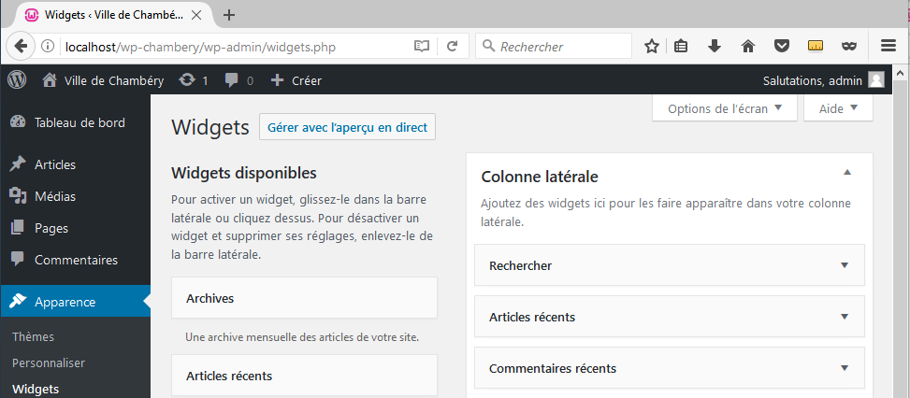
Cliquez sur Supprimer
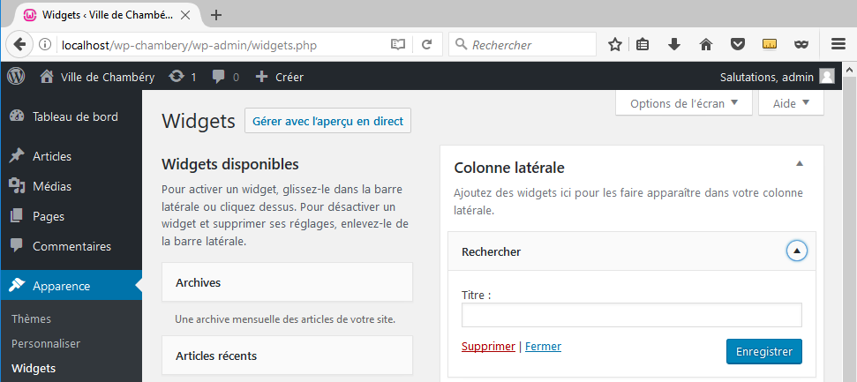

Expérience 2 - Activer un Widget fourni
Dans l’administration : Apparence>Widgets
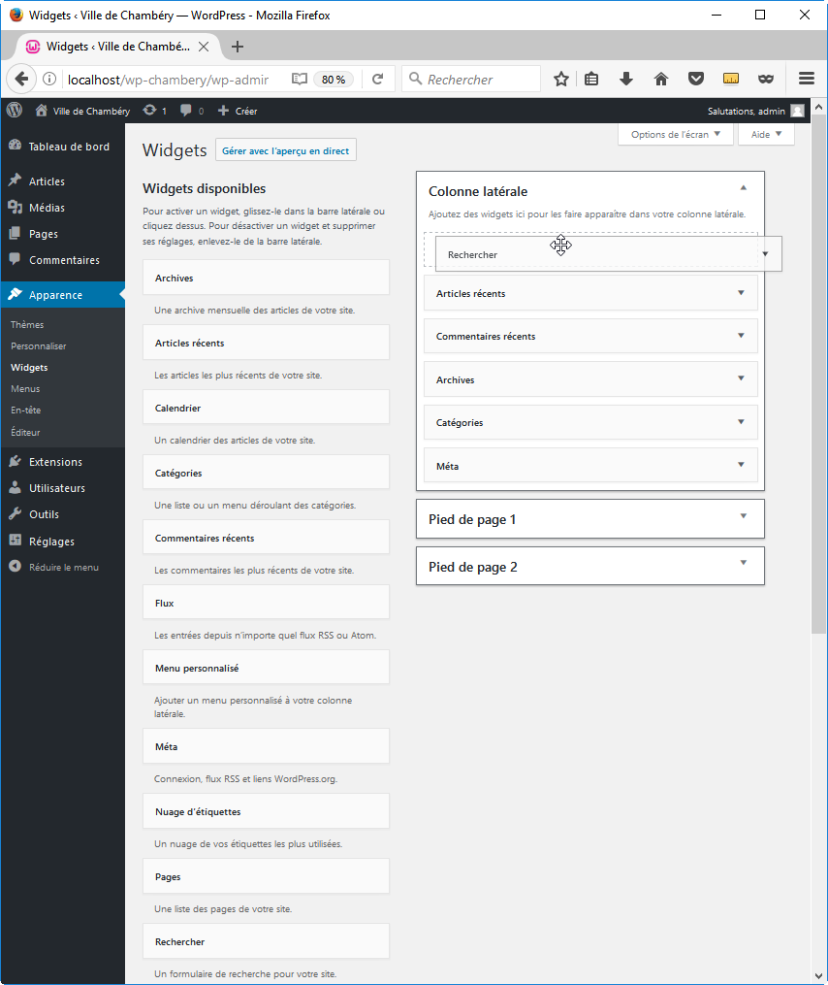
Pour activer un widget, il vous suffit de faire glisser le widget de votre choix dans la barre latérale ou dans un des pieds de page… Les possibilités dépendent du thème utilisé

Après avoir glissé le Widget dans la zone désirée, cliquez sur
Pas toujours nécessaire (ici inutile)
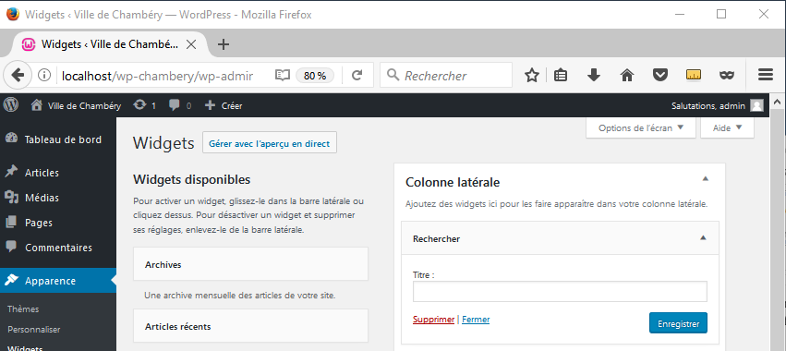
Actualisez le site vu par les internautes
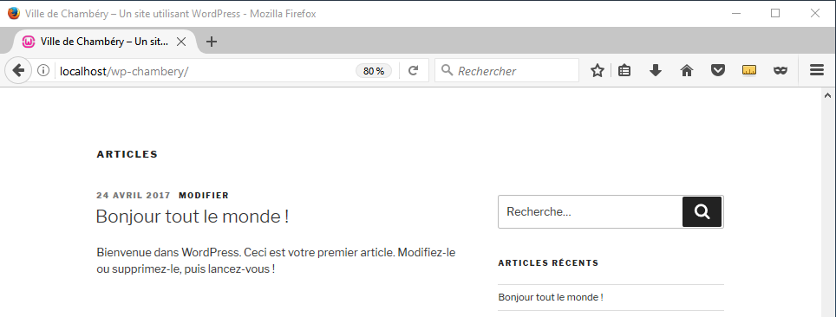
Widget ajouté

Vocabulaire – les articles / les pages

Définitions et différences entre articles et pages
Les articles et les pages correspondent à la partie rédactionnelle de votre site. WordPress fait une différence (subtile) entre articles et pages

Articles
Un article correspond à ce que l’on pourrait appeler « l’actualité chaude », c’est-à-dire l’information mise à jour ou ajoutée régulièrement
Typiquement, rédiger des articles permet de constituer un blog ou un fil d’actualité. Ils possèdent :
- Une date de publication afin d’être affichés du plus récent au plus ancien (ou le contraire).
- Un auteur,
- Une ou plusieurs catégories. En cliquant dessus, vous afficherez la liste des articles classés dans cette catégorie du plus récent au plus ancien.
- Éventuellement des mots clés. . En cliquant dessus, vous afficherez la liste des articles ayant le même mot clé.
- Un fil de commentaires pour inciter les lecteurs à la discussion.

Pages
Une page correspond à ce que l’on pourrait appeler « l’actualité froide », c’est-à-dire l’information qui ne change pas ou pas souvent. Leur contenu est plus « statique ».
C’est le cas par exemple des pages de contact, des pages à propos, des pages de mentions légales, des conditions générales de vente et de la page d’accueil.
Contrairement aux articles, les pages ne peuvent pas être classées par catégories, ni identifiées par des mots-clés. Les commentaires n’y sont (généralement) pas activés par défaut.

Conclusion
Il va de soi que ces deux types de contenus peuvent cohabiter au sein d’un site. Vous n’êtes pas obligé de choisir entre l’un et l’autre, les articles et les pages sont complémentaires.
Un blog utilisera les articles pour diffuser des articles et des pages pour communiquer des informations relatives au site.
Un site vitrine pourra néanmoins choisir de ne pas utiliser les articles s’il n’a rien à publier périodiquement (articles de blogs ou actualités). Dans ce cas, les pages se chargeront de présenter les informations nécessaires aux visiteurs.

Vocabulaire - Les extensions

Les extensions qu’est-ce c’est ?
Nommées aussi plugin, les extensions vont donner un supplément de fonctionnalités à l’administration de votre site web. Nous utiliserons des extensions pour :
- Modifier notre éditeur de pages/articles
- Améliorer le référencement
- Créer un formulaire de contact
- Sauvegarder et exporter le site web
- Etc.

Ajout d’extension - Yoast SEO

Rappels sur le référencement de pages web
Lorsque vous faites une recherche sur un moteur de recherche tel que Google

Vous obtenez
Title de la page
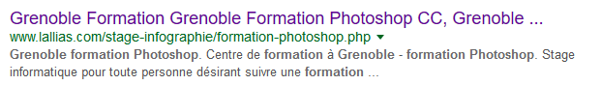
Url de la page
Meta description de la page

Référencement et WordPress
Par défaut, il n’est rien prévu dans WordPress pour gérer les title et meta description des pages que vous allez concevoir.
Cela signifie qu’en termes de référencement votre création de site est mal partie…
Il est donc important d’ajouter une extension qui va gérer cet aspect des choses. Vous allez par conséquent installer et activer une extension permettant de gérer le title et la meta description de vos pages (articles).

Installation/Activation de Yoast seo
Extensions>Ajouter
a) Tapez yoast seo
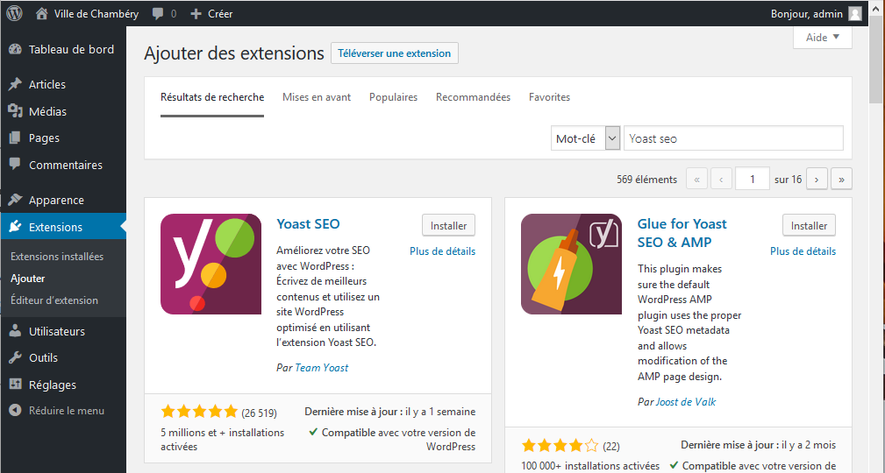
b) Cliquez sur Installer

c) Cliquez sur Activer
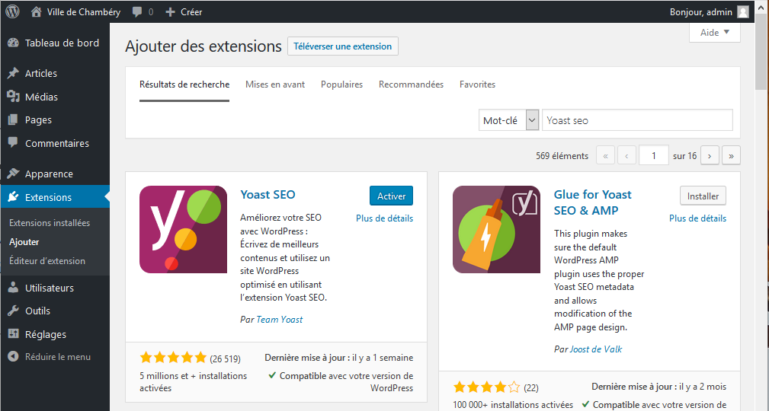

Suppression des pages et articles inutiles

Objectifs
Wordpress est livré avec des pages et des articles d’exemples. Ils ne servent à rien autant les supprimer tout de suite.

Mise à la corbeille des pages
a) Cliquez sur Pages puis survolez la page à supprimer
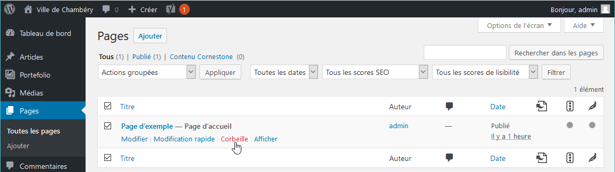
b) Lors du survol ce menu apparait, cliquez sur Corbeille
Cette page n’est pas véritablement supprimée… elle est dans la corbeille.
c) Cliquez sur Corbeille
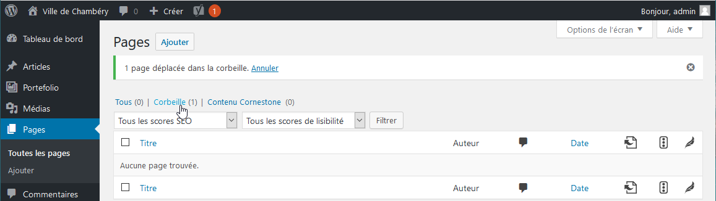
d) Survolez de nouveau la page à supprimer puis cliquez sur Supprimer définitivement
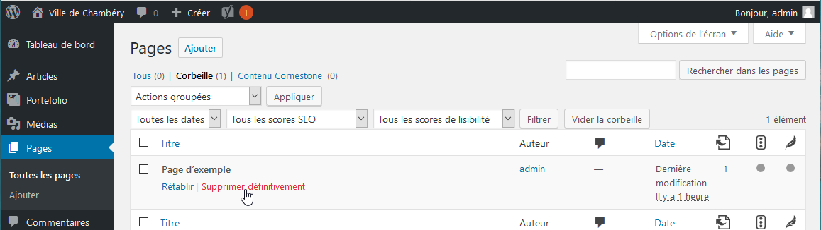

Création de pages – La page d’accueil

Principe
Pour créer une page d’accueil sur un site WordPress il faut :
- Commencer par créer la page, mais celle-ci ne s’affichera pas dans le site car par défaut WordPress est un blog et non un site web
- Définir que WordPress doit se comporter comme un site web et afficher des pages et notamment la page d’accueil (voir Définir une page comme Page d’accueil page 32)
- Se poser sérieusement la question du référencement et par conséquent rédiger le title et la méta description de cette page (voir Ajout du title et de la Méta description de la page d’accueil page 33)
- Prévoir éventuellement un Lire la suite, si le texte est trop long (Voir Lire la suite page 35)

Objectif 1 - Création de la page d’accueil
Pages>Ajouter
a) Tapez le nom de votre page
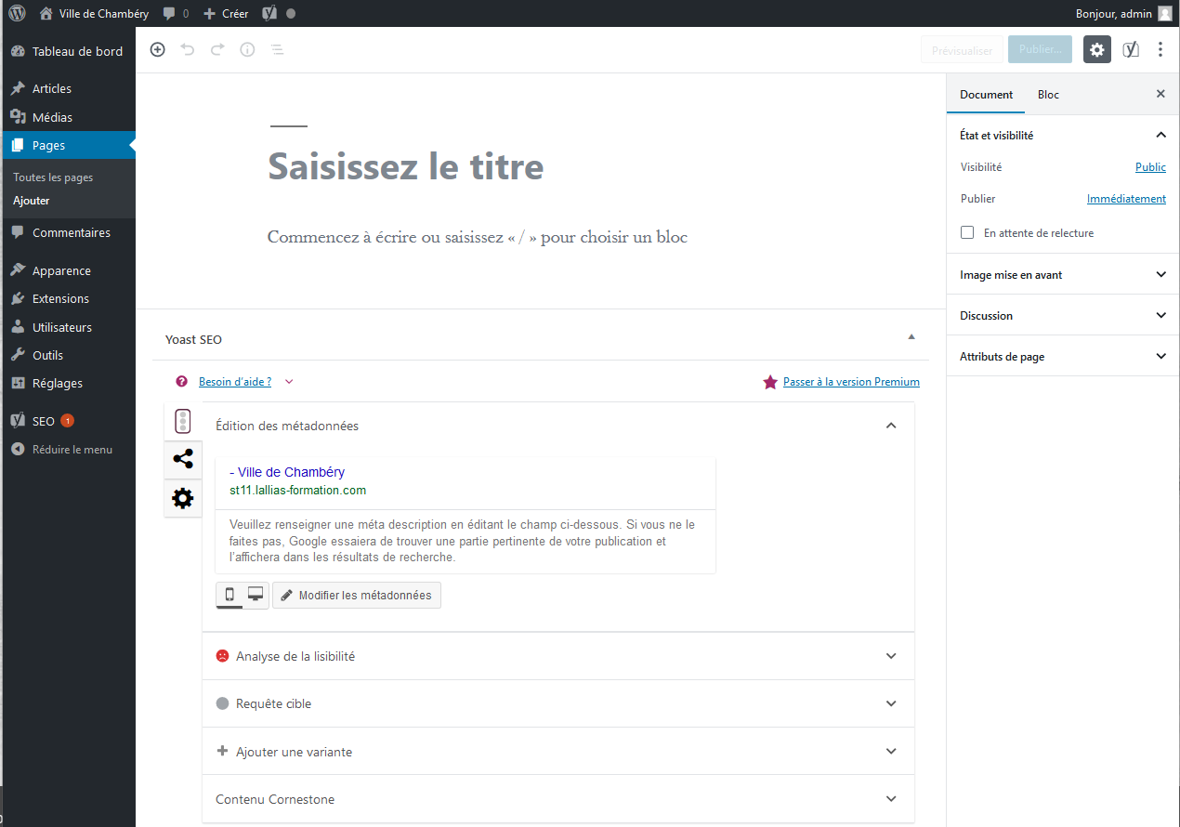
b) Dans cet éditeur vous pouvez donc écrire le texte de votre page. Vous pouvez aussi le copier/coller, si ce texte a déjà été tapé.

c) Quand le texte est tapé et mis en forme, cliquez sur Publier
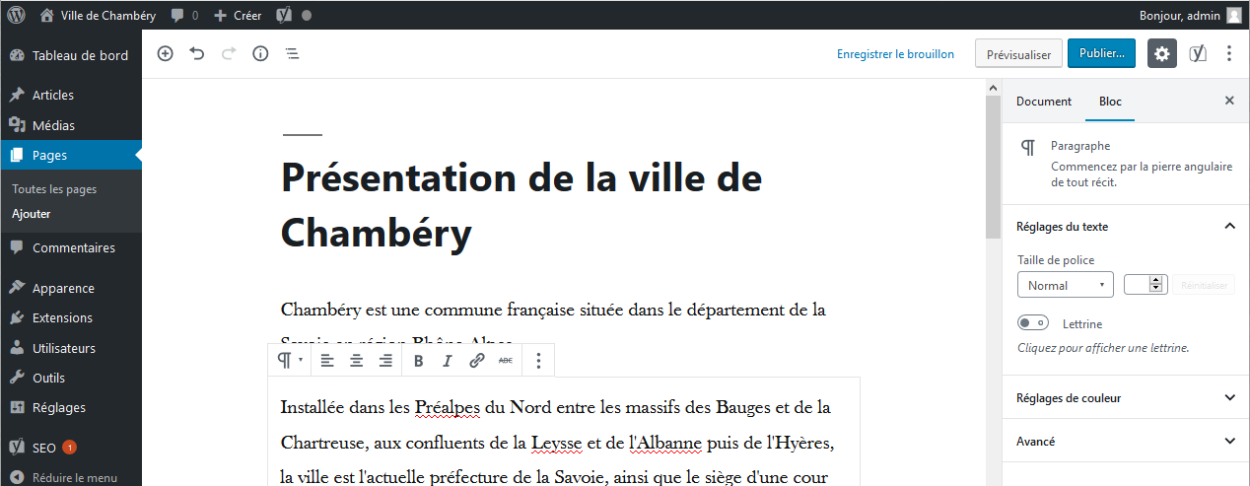
Titre de votre page
Dans le cadre de notre site tous les textes sont déjà écrits. Il suffira donc de les copier/coller. Vous devez copier le contenu du fichier Page d’accueil.docx

d) Cliquez de nouveau sur Publier

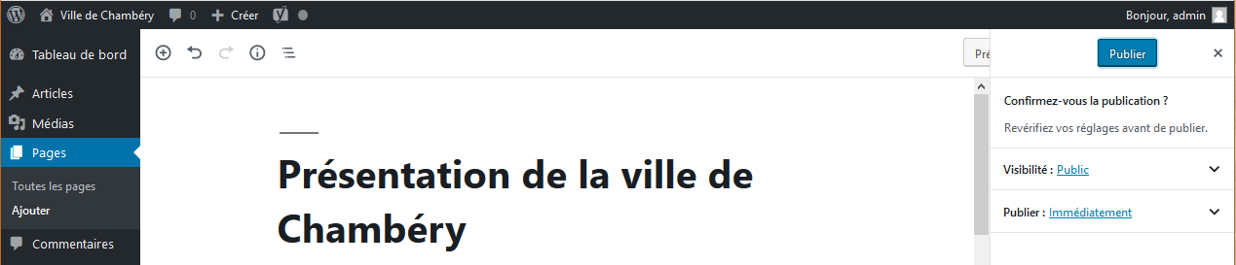

Comme vous pouvez le constater la page ne s’affiche pas dans le site…
En effet, par défaut WordPress est réglé pour afficher des Articles (de blog) et non des Pages de site web
Vous pouvez visualiser la page créée en cliquant sur Voir la page
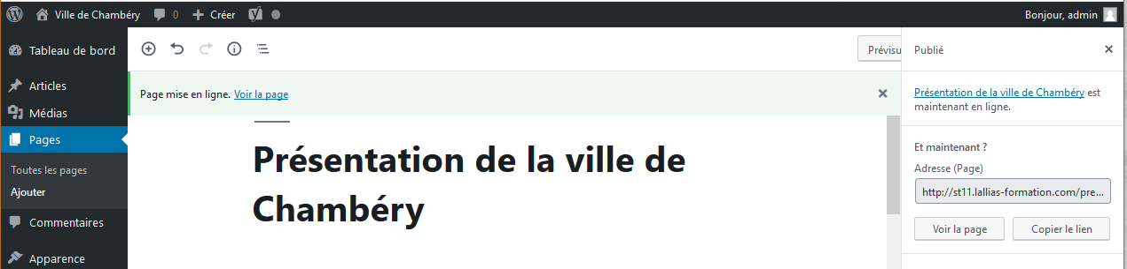

Objectif 2 - Définir une page comme Page d’accueil
Nous n’allons plus afficher Wordpress en mode Blog, mais en mode site Web.
Réglages>Lecture
2) Choisissez la page concernée
1) Choisissez une page statique
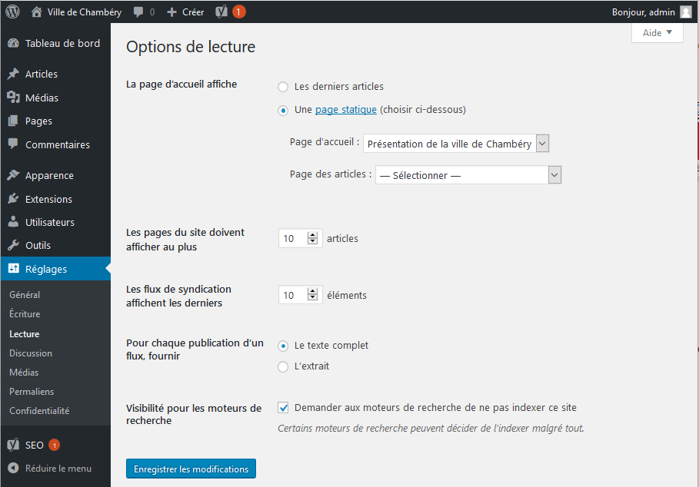
3) Cliquez sur
Si vous affichez la page d’accueil dans votre navigateur
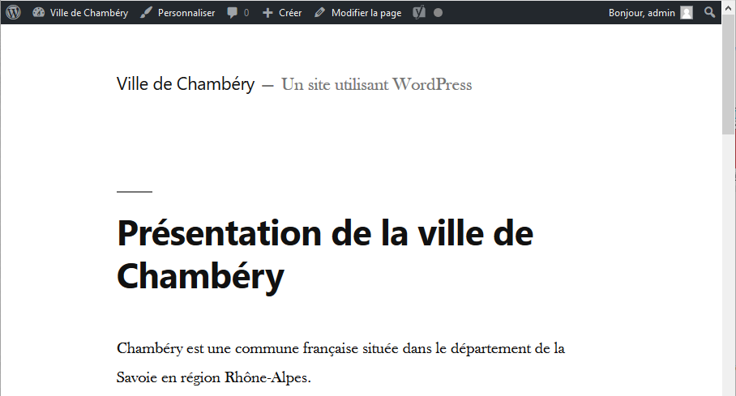

Objectif 3 - Référencement : Ajout du title et de la Méta description de la page d’accueil
Vous êtes de retour dans la page d’accueil.
Pages>Clic sur la page Accueil. Déplacez-vous vers le bas de la page affichée
1) Cliquez sur ce titre
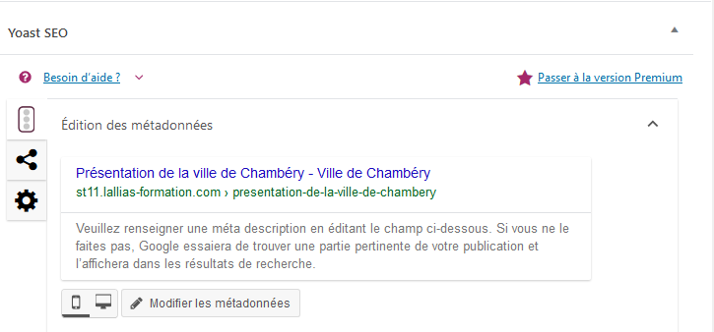
Vous obtenez
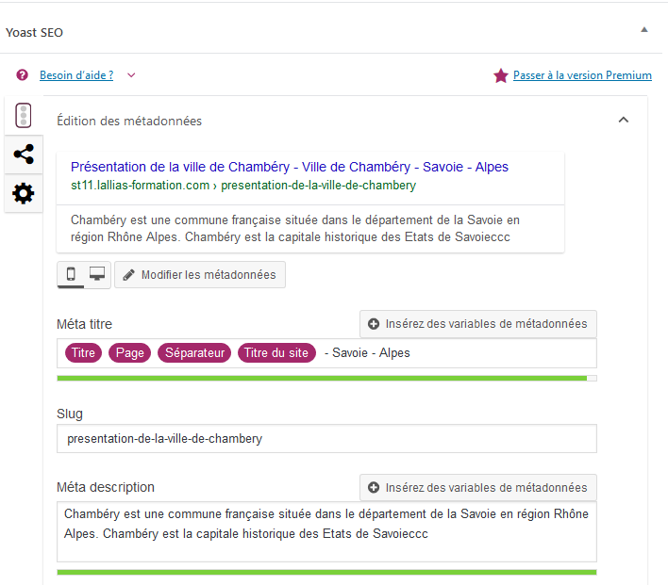
2) Tapez un Méta titre/Title
70 caractères maxi
3) Tapez une Méta description
environ de 150 caractères

Référencement : Rappels sur la rédaction des pages/articles
- Etablissez une liste de 4 à 5 mots clés principaux + quelques mots secondaires (par page)
- Pensez à donner un Méta titre de page composé de mots clés (70 caractères max)
On parle aussi du Title de la page
- Pensez à rédiger des titres (h1, h2…) reprenant ces mots clés
- Pensez à écrire régulièrement ces mots clés dans le contenu de la page
- Pensez à mettre ces mots clés dans des liens
- Pensez à composer une méta description résumant l’article en reprenant ces mots clés dans des phrases. 150 caractères

Pour terminer le travail pensez à Mettre à jour
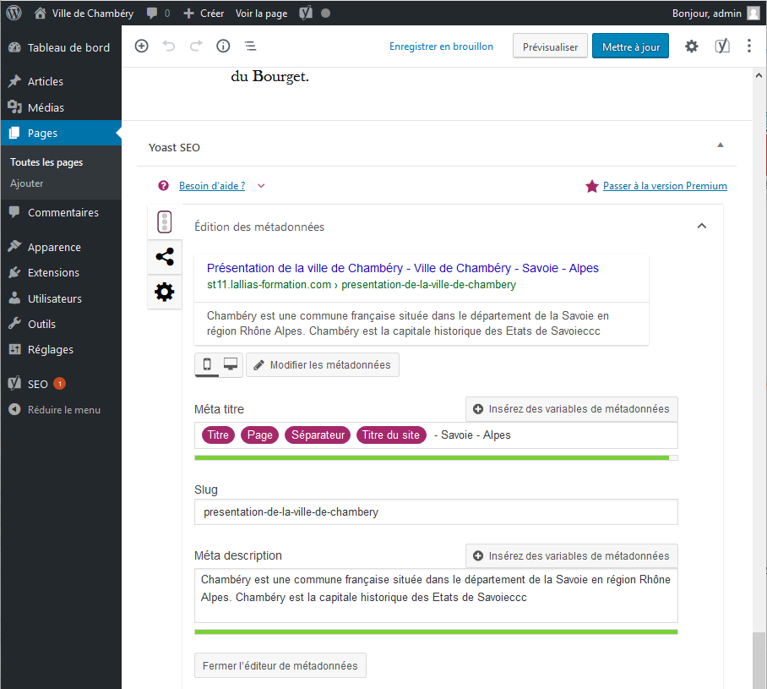

WordPress et thème par défaut
Comme vous pouvez le constater, le thème utilisé par défaut est un peu triste et peu configurable. Je vous propose donc d’installer et d’activer un nouveau thème.
Nous allons installer et activer le thème Virtue.
Apparence>thèmes>Ajouter
1) Tapez Virtue dans la zone de recherche
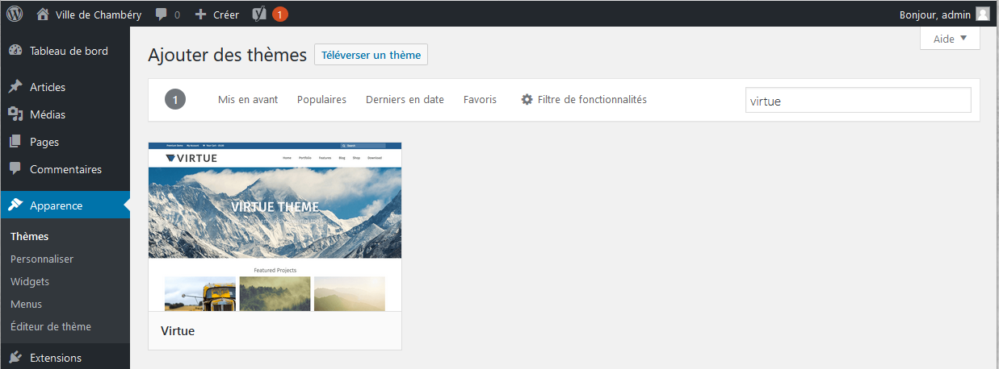
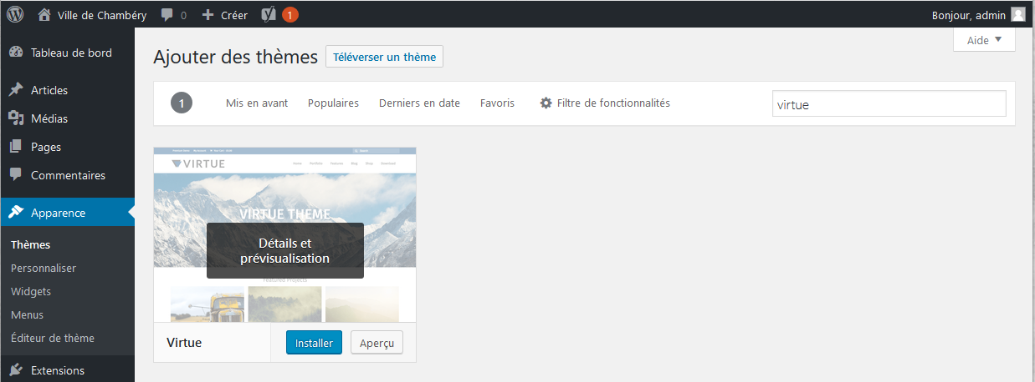
2) Cliquez sur Installer
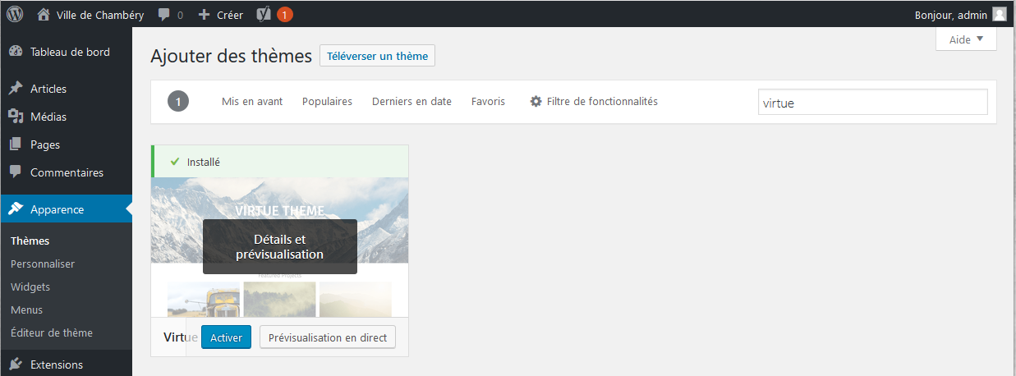
3) Cliquez sur Activer

Suite de l’installation…
Pour que l’installation soit complète on vous demande d’installer une extension Kadence Toolkit
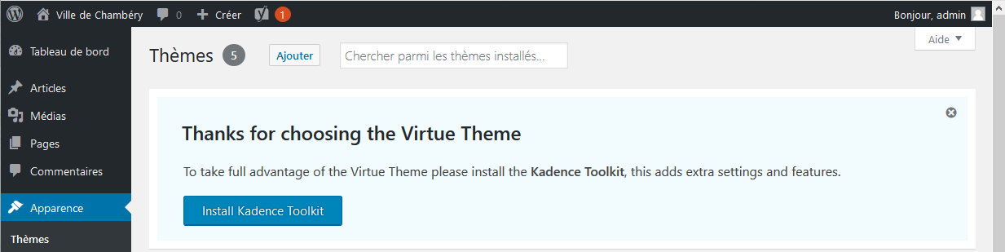
4) Cliquez sur Install Toolkit
Puis une autre
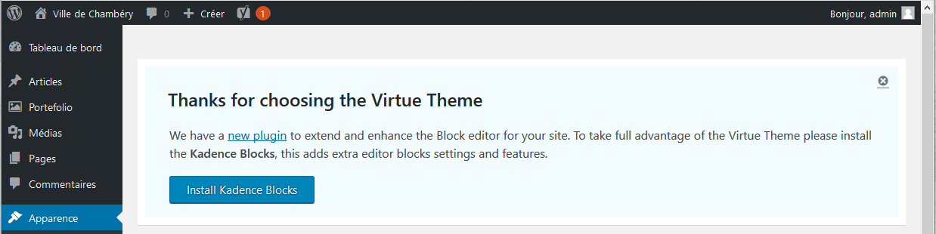
5) Cliquez sur Install Kadence Blocks
Si vous consultez la page d’accueil
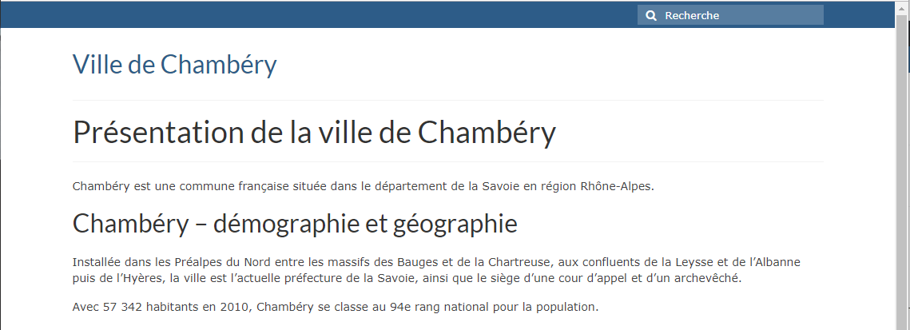

Travaux pratiques

Page : Chambéry 1000 ans d’histoire
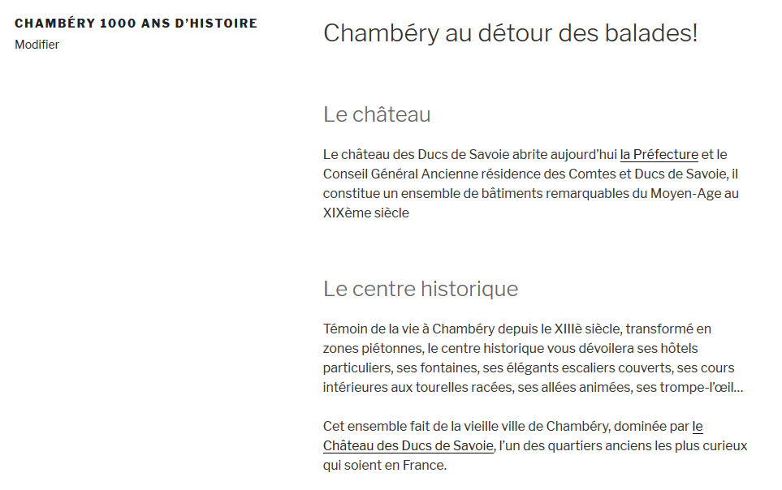
Lien vers
la Préfecture de Savoie
(s’ouvre dans un nouvel onglet)
Lien vers
la page Wikipédia qui concerne le château
(s’ouvre dans un nouvel onglet)
Titre 2 : aussi appelé h2
Titre 3 : aussi appelé h3

Page : Chambéry en Savoie
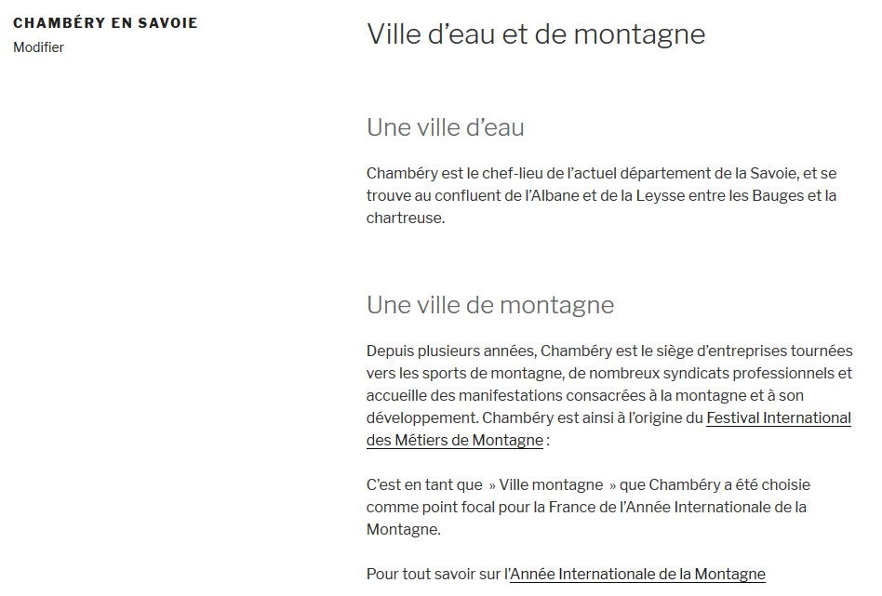
Titre 3 : aussi appelé h3

Titre 3 : aussi appelé h3

Titre 2 : aussi appelé h2

Lien vers
festival international des métiers de montagne
http://www.metiersmontagne.org/
(s’ouvre dans un nouvel onglet)
Lien vers
année internationale de la montagne
https://www.un.org/fr/events/mountainday
(s’ouvre dans un nouvel onglet)

Page : Savoie en Europe
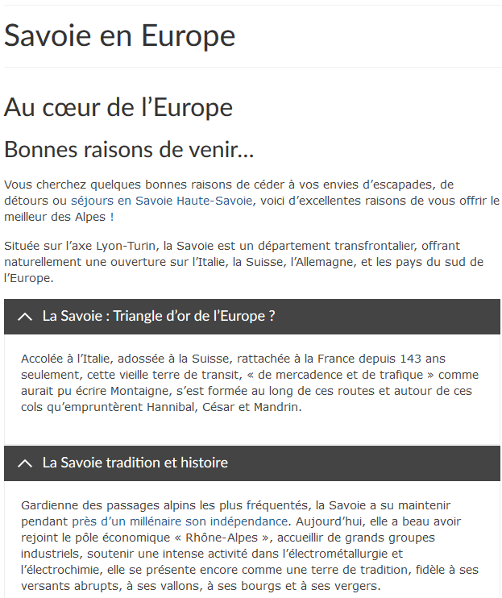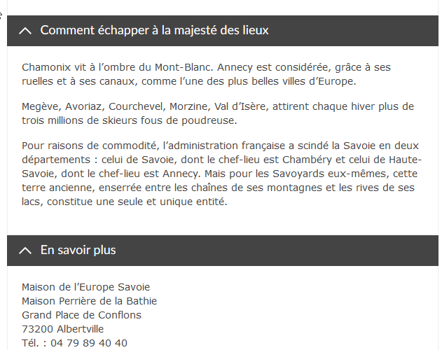
Titre 2 : aussi appelé h2

Titre 3 : aussi appelé h3

Lien vers page
Chambery en Savoie
Lien vers page
Chambéry 1000 ans d’histoire

Page : Carrefour Naturel Européen
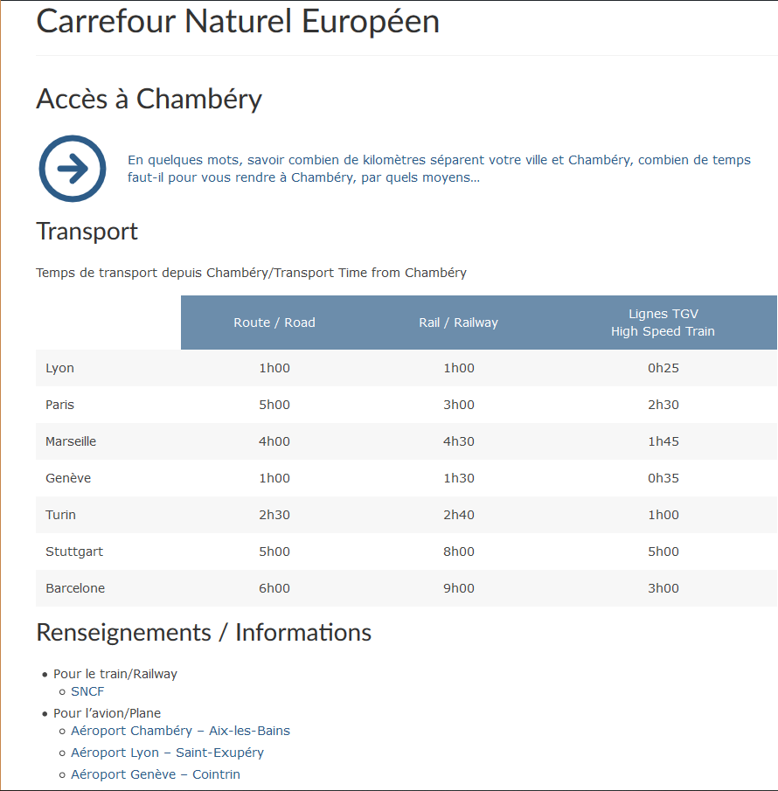
Liens vers les différents
sites nommés

Page : Château des ducs de Savoie
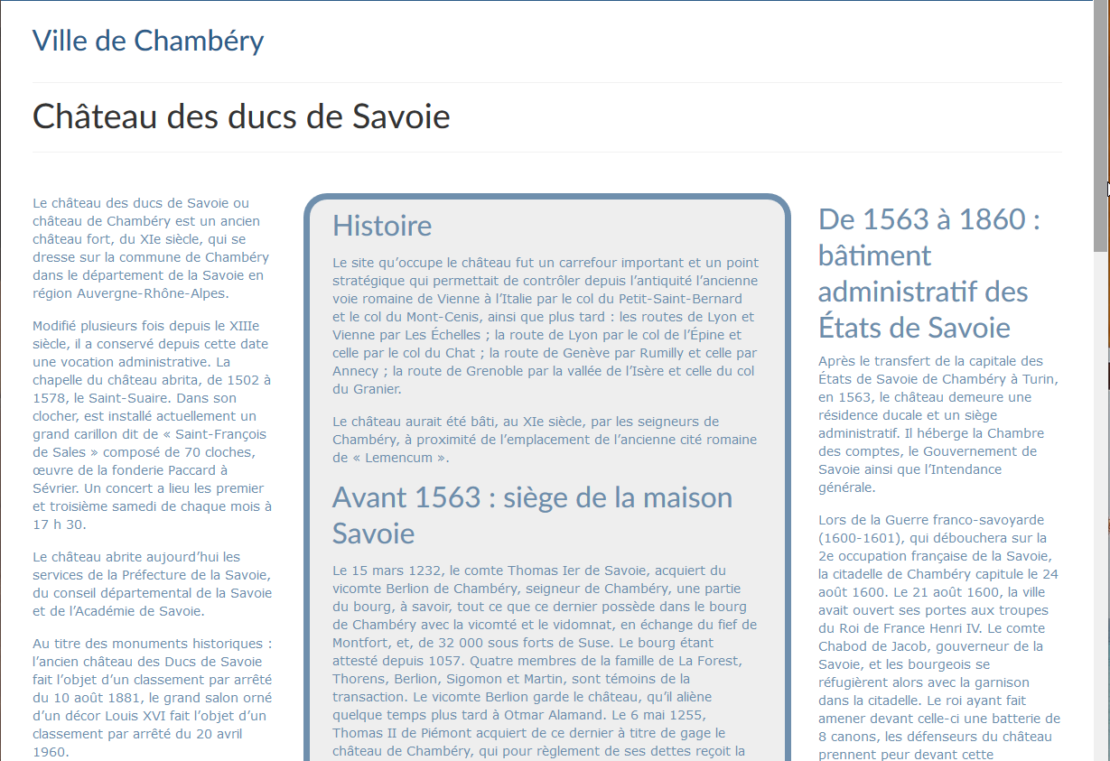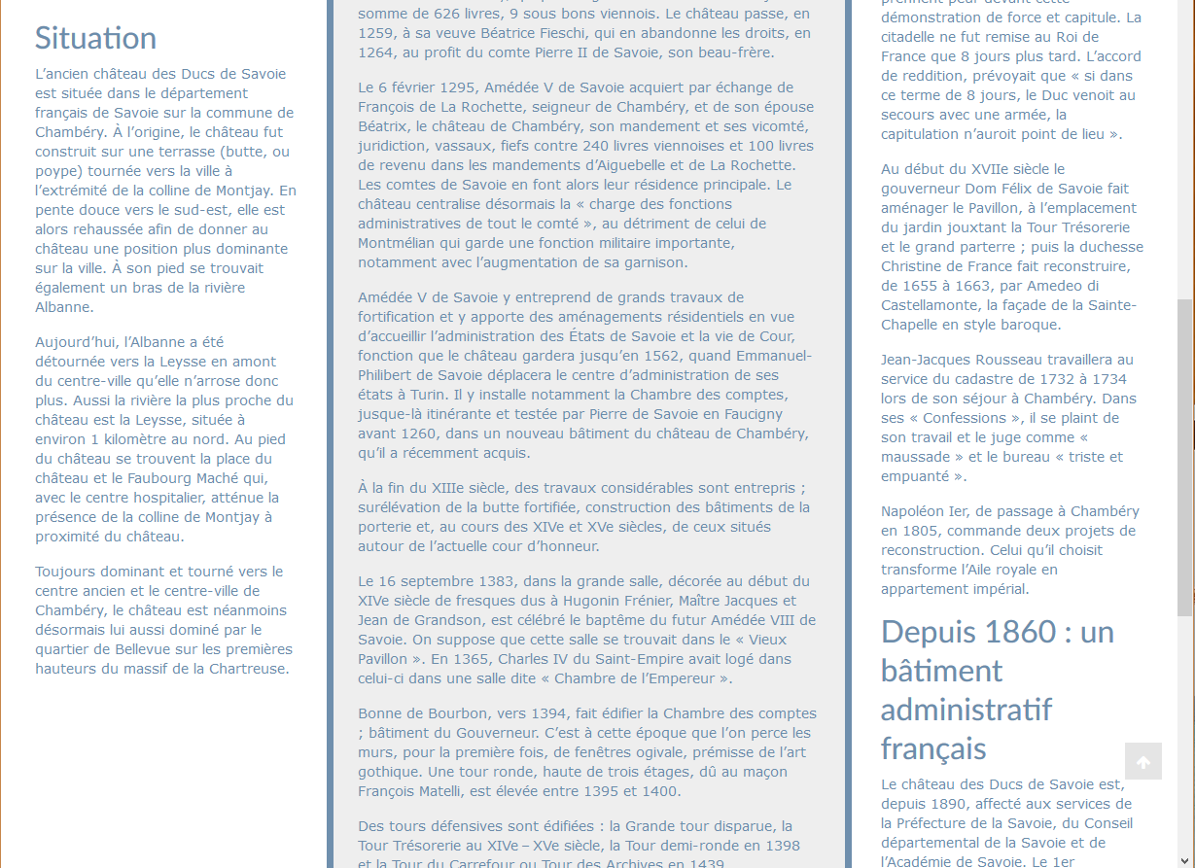

Page : Accueil
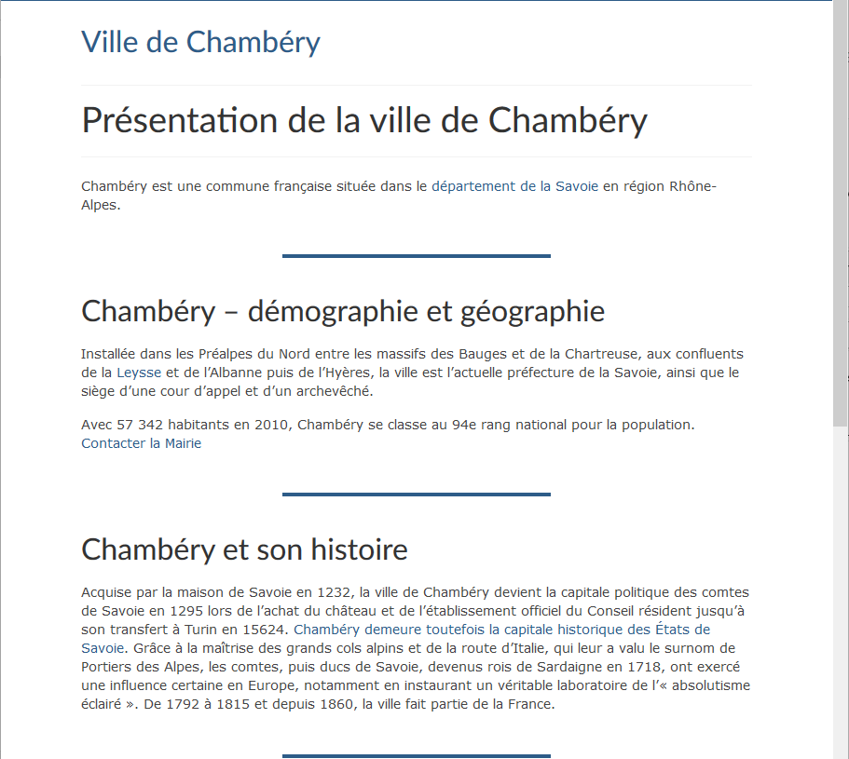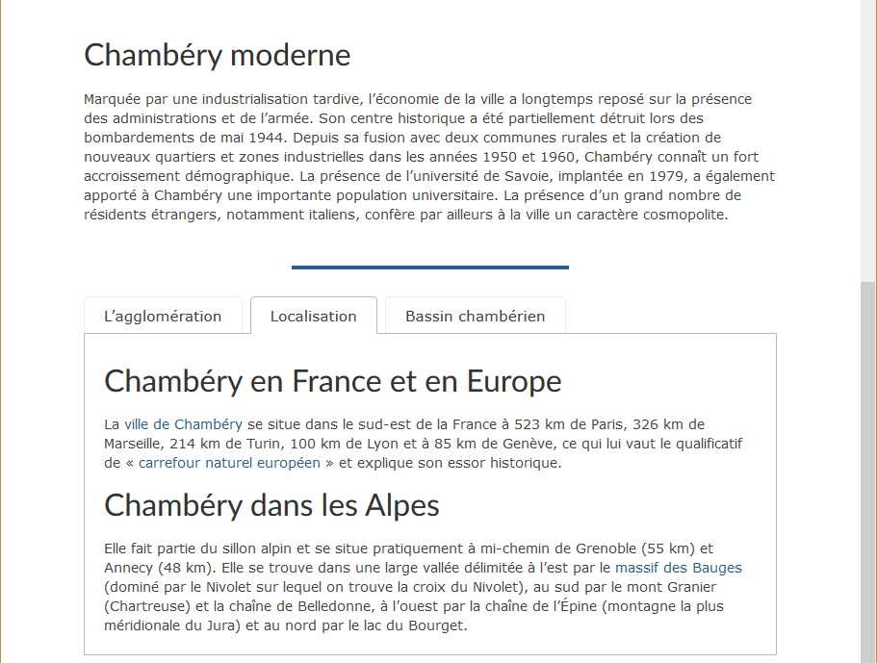
Liens vers
Chambéry en Savoie
Liens vers site
Département de la Savoie
Liens vers page
Chambéry 1000 ans d’histoire
Liens vers
Carrefour naturel européen
Liens vers
La Savoie en Europe
Accueil
Château des Ducs de Savoie
Chambéry 1000 ans d’Histoire
Chambéry en Savoie
Savoie en Europe
Carrefour Naturel Européen

L’éditeur Gutenberg
Depuis la version 5 de WordPress l’ancien éditeur a été remplacé par un éditeur nommé Gutenberg.
Cet éditeur repose sur la notion de « blocs »

Principe d’ajout d’un bloc
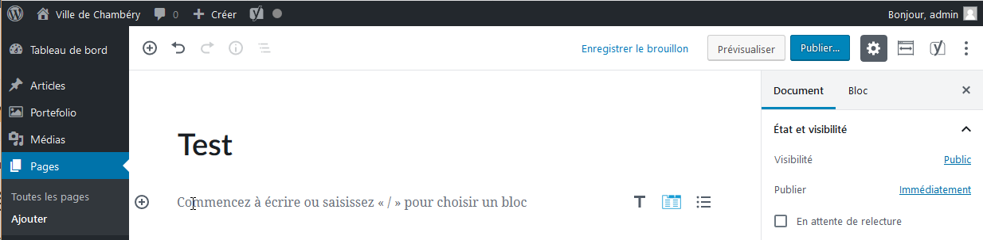
1) Venez cliquer sur l’un des boutons
2) Puis dans la liste obtenue, cliquez sur le type de bloc désiré
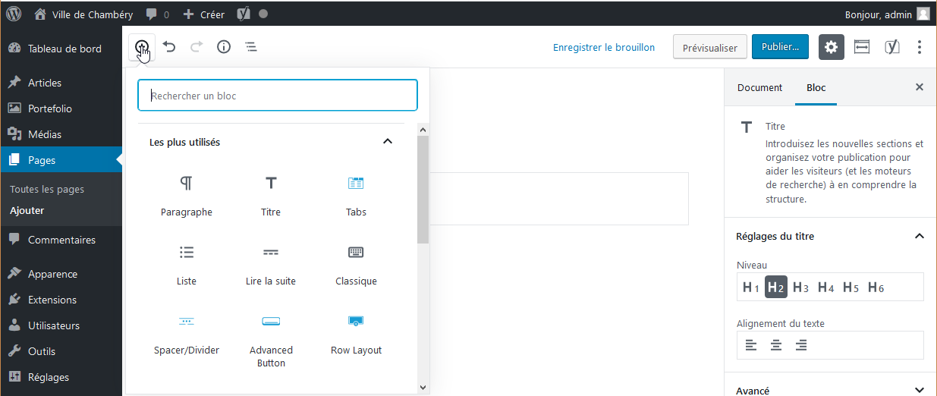
Suivant le bloc choisi les réglages possibles seront différents. Pour exemple pour un paragraphe
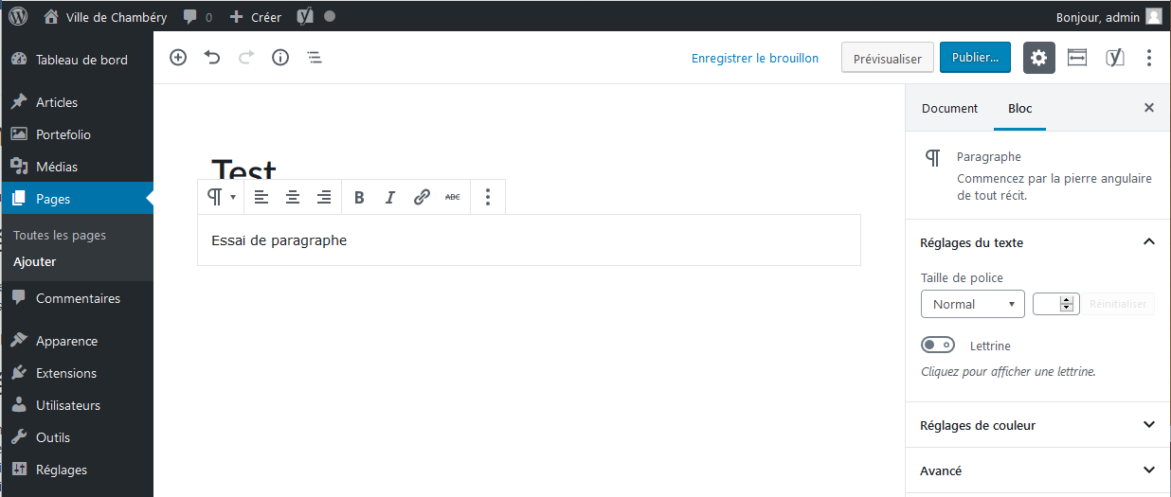

Supprimer un bloc
1) Cliquez dans le bloc puis 2) Cliquez sur 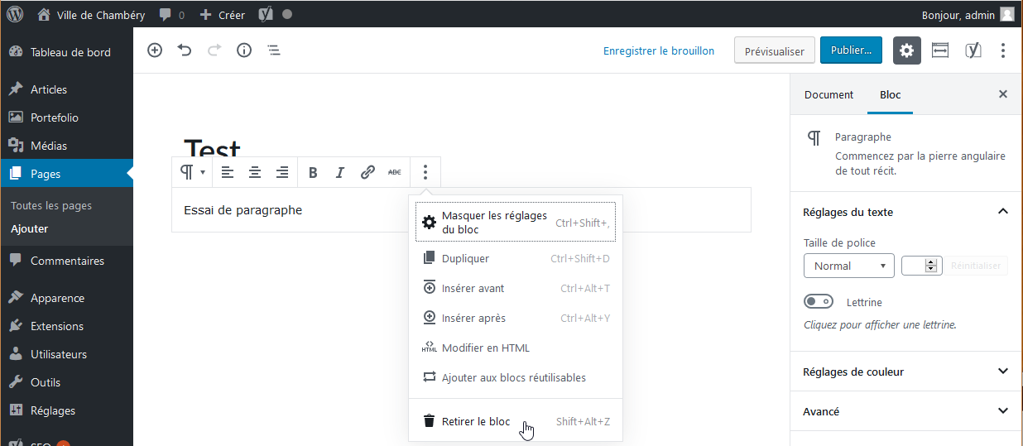
3) Cliquez sur Retirer le bloc (ou Alt Maj Z)

Convertir un bloc (dans la mesure du possible)
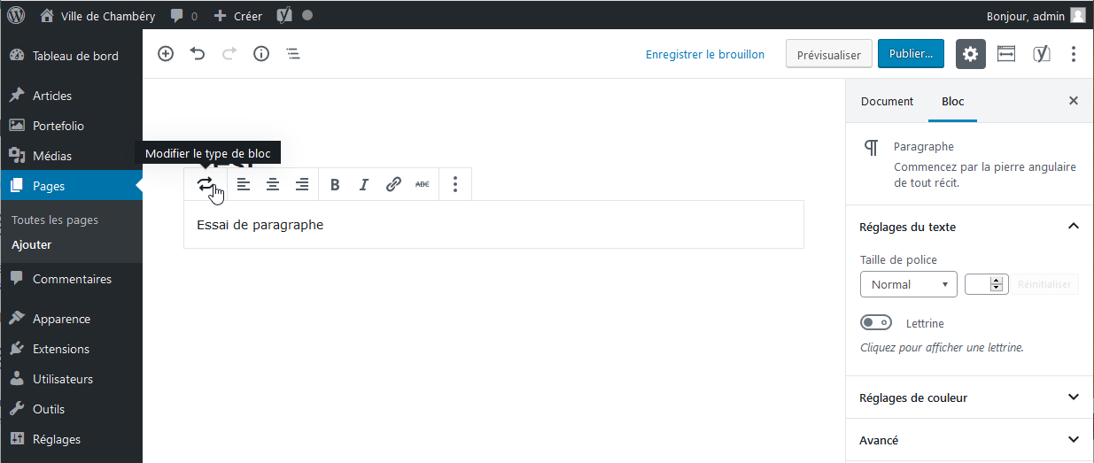
1) Cliquez sur ce bouton
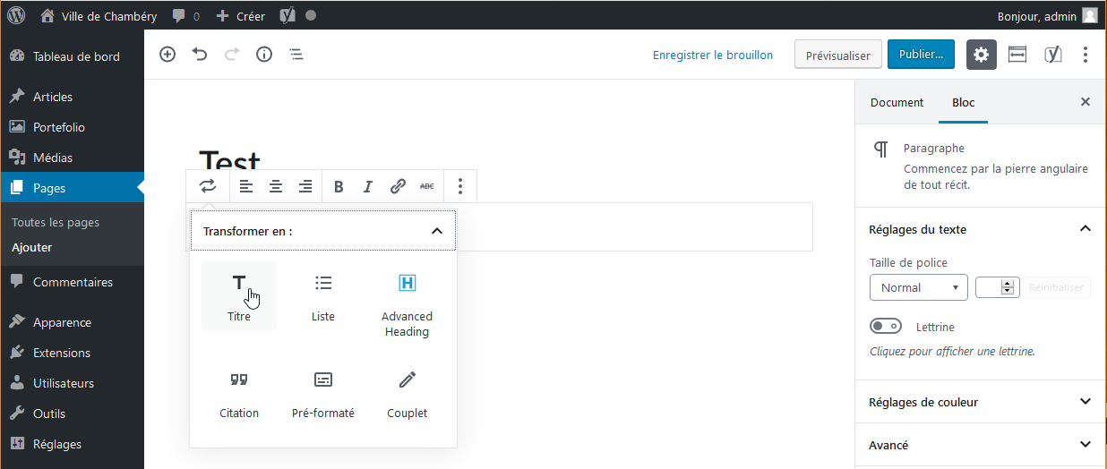
2) Choisissez un nouveau type de bloc parmi ceux proposés

Gutenberg – Détails des blocs

Editeur de pages/d’articles - Bloc Paragraphe
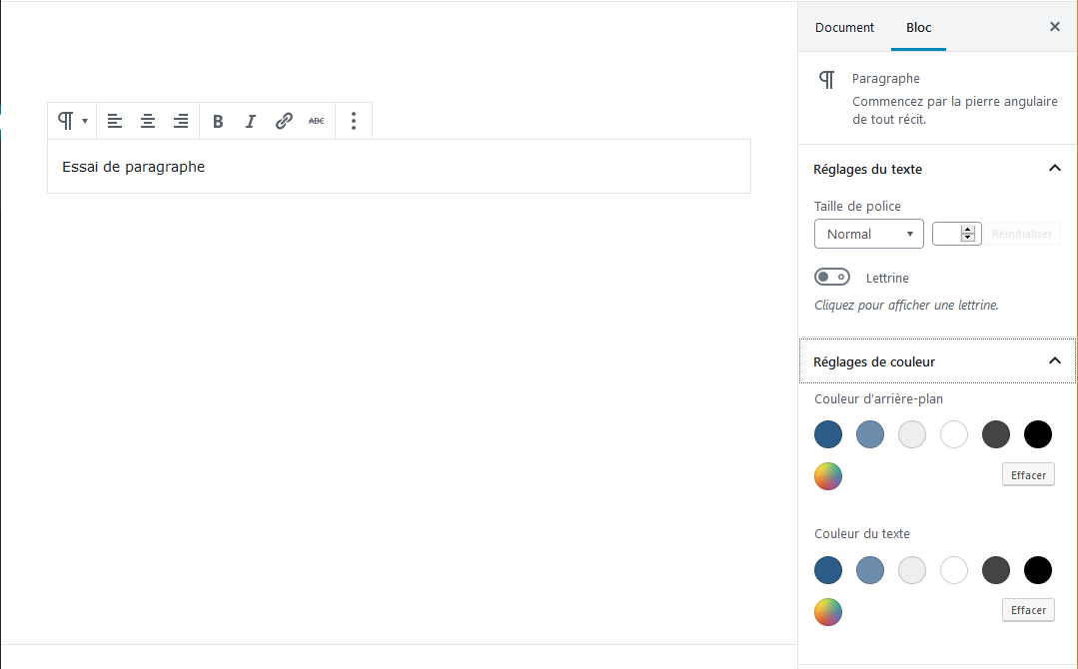
Choix de la taille du texte de tout le paragraphe
Choix de la couleur du texte du paragraphe
Choix de la couleur d’arrière-plan du paragraphe

Editeur de pages/d’articles - Bloc Titre
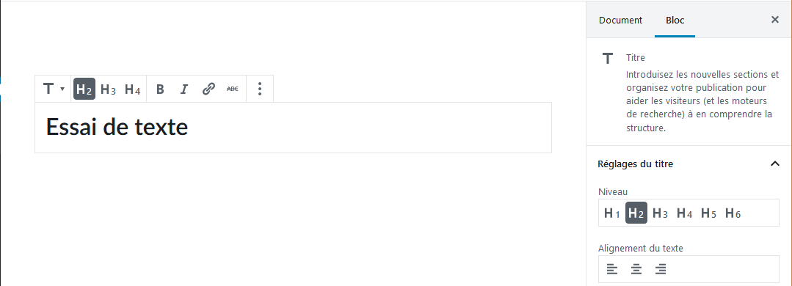
Choix du niveau de titre

Editeur de pages/d’articles - Créer un saut de ligne
- Tapez le texte puis appuyez sur Maj Entrée pour changer de ligne
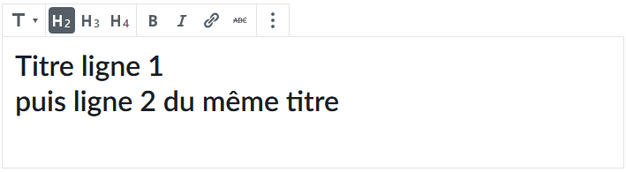

Liste à puce / Liste numérotée

Créer une liste à puce (avec 1 seul niveau)
1) Tapez l’ensemble des éléments de la liste (les items)  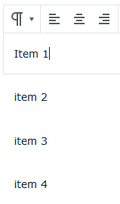 | 2) Sélectionnez-les items  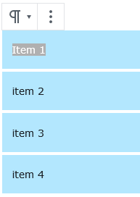 | 3) Cliquez sur  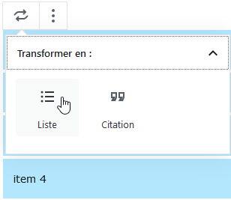
Vous obtenez
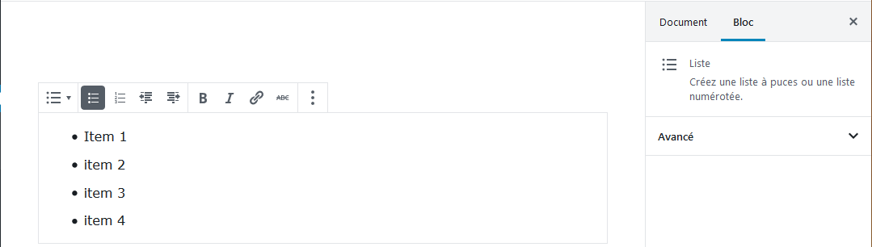

Créer une liste à puce (avec plusieurs niveaux)
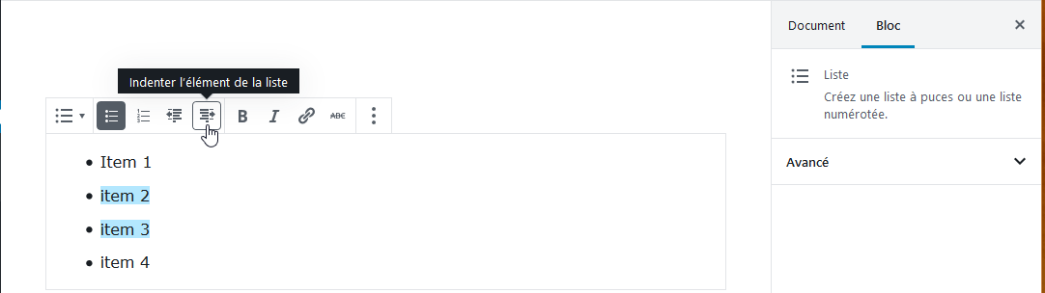
1) Sélectionnez les items qui vont changer de niveau
2) Cliquez sur le bouton d’indentation
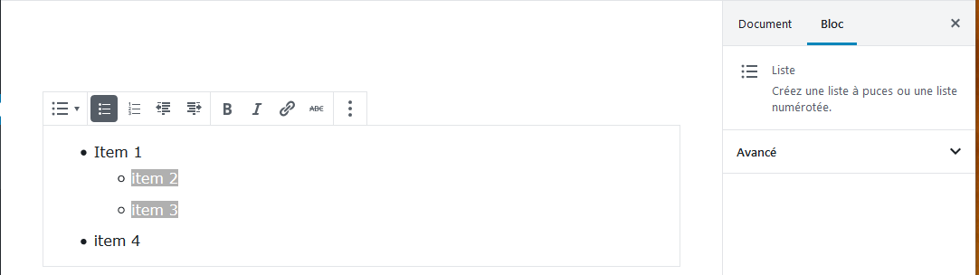

Créer un lien hypertexte - de votre page vers une page d’un autre site web
1) Avec un navigateur, dans un nouvel onglet, commencez par vous rendre sur la page du site concernée et copiez l’URL
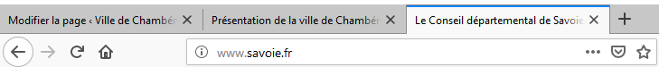

2) Dans l‘article, sélectionnez l’objet qui va servir pour le lien (le texte/l’image)
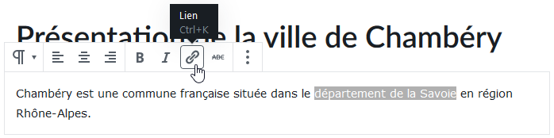
3) Cliquez sur . Vous obtenez une fenêtre
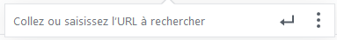
4) Collez ou tapez l’url de la page ne pas oublier http:// ou https://
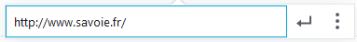

Eventuellement précisez que la page s’affiche dans un nouvel onglet du navigateur
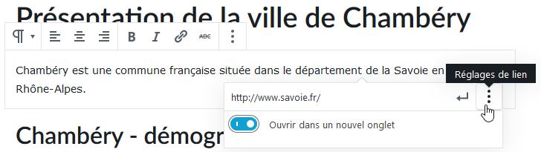
7) Cliquez sur Appliquer
6) Choisissez

5) Cliquez sur les Réglages de lien

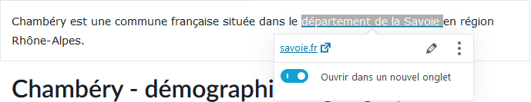

Supprimer un lien hypertexte
- Cliquez sur le lien hypertexte (pas de sélection)
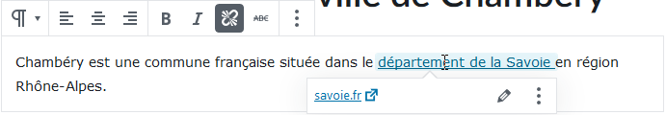
- Cliquez sur 

Modifier un lien hypertexte
- Cliquez sur le lien hypertexte (pas de sélection)
- Cliquez sur
- Faites la modification

Créer un lien hypertexte - Vers une page/article de votre site web
Attention : il faut que la page/article vers laquelle vous désirez faire le lien existe.
Vous allez donc créer une nouvelle page que vous nommerez « Les ducs de Savoie », vous la publierez et retournerez dans la page dans laquelle vous voulez faire le lien
(ici la page d’accueil)
1) Dans la page/article, sélectionnez l’objet qui va servir pour le lien (le texte/l’image)
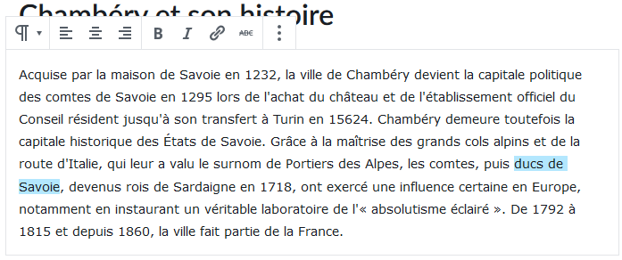
2) Cliquez sur
3) Cliquez dans la zone de lien et commencez à taper et quand la liste des pages apparait, cliquez sur la page concernée.
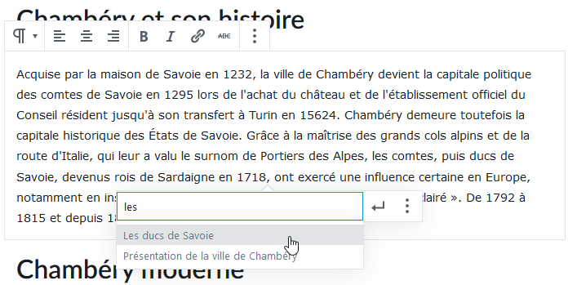
Vous obtenez
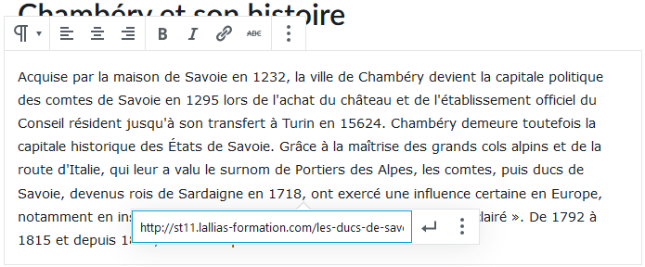

Créer un lien vers un téléphone (uniquement lorsque le site s’affiche sur un mobile)
1) Dans l‘article, sélectionnez l’objet qui va servir pour le lien (le texte/l’image)
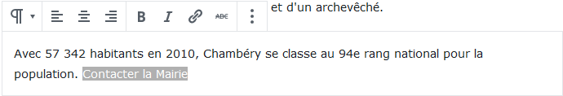
2) Cliquez sur
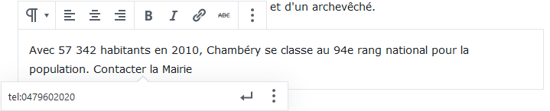
4) Validez
3) Tapez tel:xxxxxxxxxx sans espace, sans accent

Vous obtenez
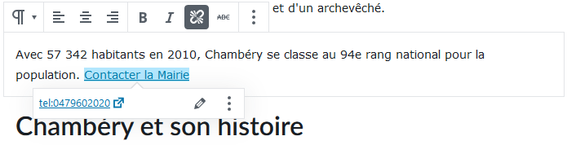

Créer un lien hypertexte - Vers une adresse de courriel
IL EST PREFERABLE DE PASSER PAR UN FORMULAIRE DE CONTACT.
1) Dans la page/article, sélectionnez l’objet qui va servir pour le lien (le texte/l’image)
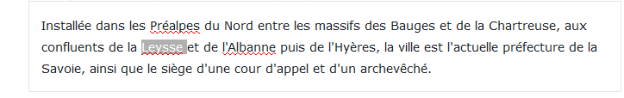
2) Cliquez sur
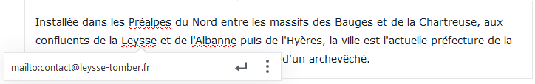
3) Collez ou tapez l'adresse email ne pas oublier mailto:adresse-email
4) Validez

Bloc particulier – Le bloc Spacer/Divider
La création de ce type de bloc est possible car vous avez installé le thème Virtue et que celui-ci vous a amené à installer une extension « Kadence Blocks »
1) Cliquez sur 2) Choisissez Kadence Blocks 3) Choisissez Spacer/Divider
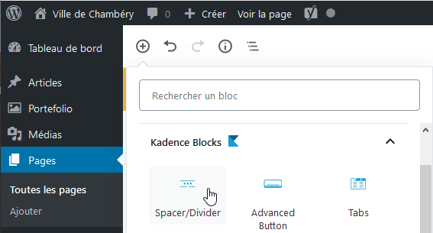

Réglages d’un bloc Spacer/Divider
Epaisseur de la ligne
Opacité de la ligne
Choix de l’aspect de la ligne (solide, pointillés, tirets)
Vous obtenez  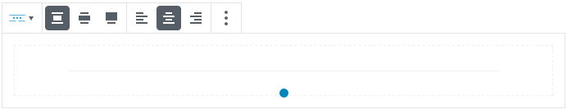  Largeur en % de la ligne  Couleur de la ligne  Choix entre Spacer et Divider  Réglages Ordinateur/Tablette/Smartphone | 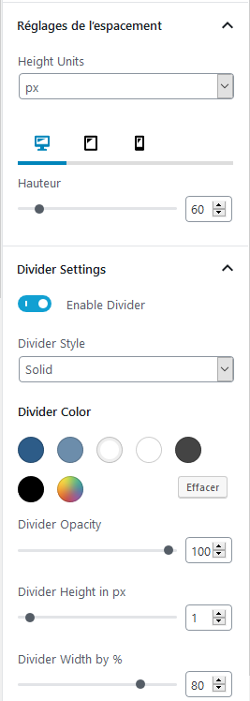

Bloc particulier – le bloc : Advanced Button
La création de ce type de bloc est possible car vous avez installé le thème Virtue et que celui-ci vous a amené à installer une extension « Kadence Blocks »
1) Cliquez sur 2) Choisissez Kadence Blocks 3) Choisissez Advanced button
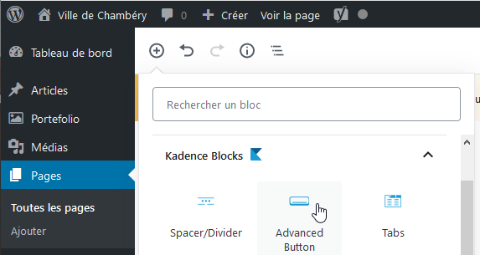

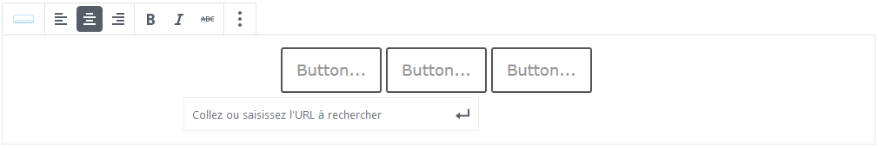
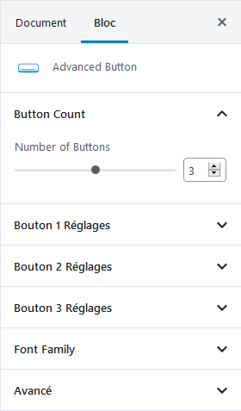

Bloc particulier – le bloc : Tabs (Onglets en français)
La création de ce type de bloc est possible car vous avez installé le thème Virtue et que celui-ci vous a amené à installer une extension « Kadence Blocks »
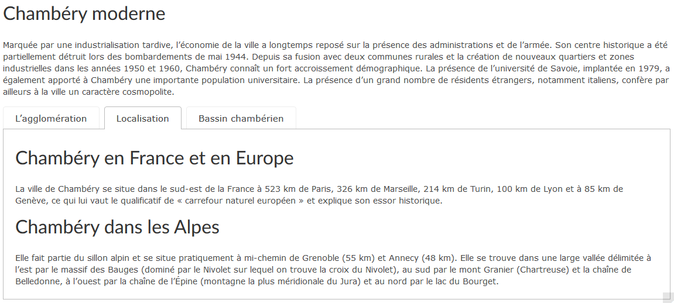
1) Cliquez sur puis 2) Choisissez Kadence Blocks 3) Choisissez Tabs
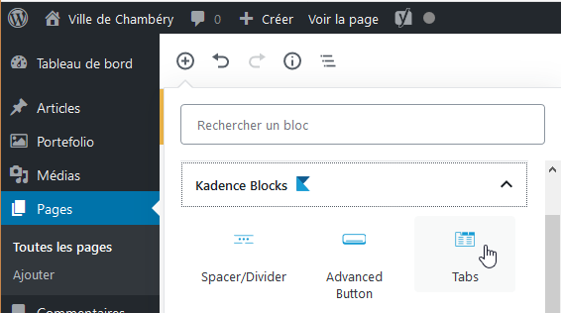
4) Choisissez le style d’onglet/tabs | 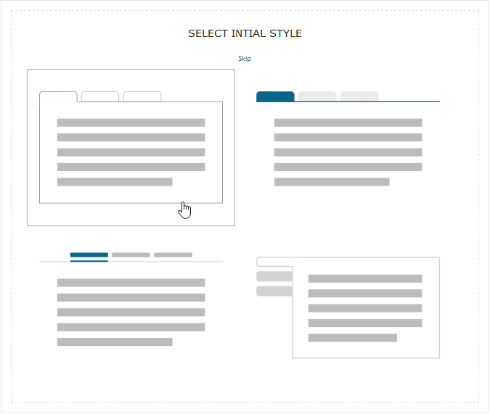
Vous obtenez
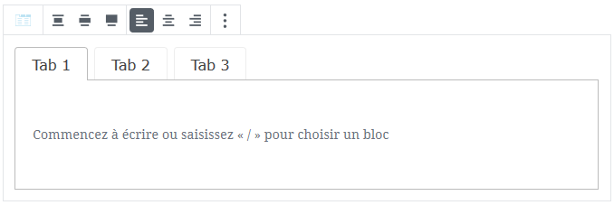
5) Venez taper le titre de l’onglet
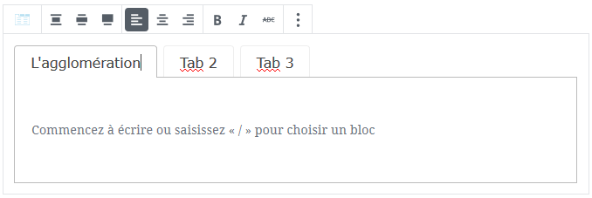
6) Tapez ou collez le texte concernant cet onglet. Mettez les titres etc.
Rq : Les textes sont déjà tapés :
- Page d'accueil-02-L'agglomération.docx
- Page d'accueil-03-Localisation.docx
- Page d'accueil-04-Bassin Chambérien.docx
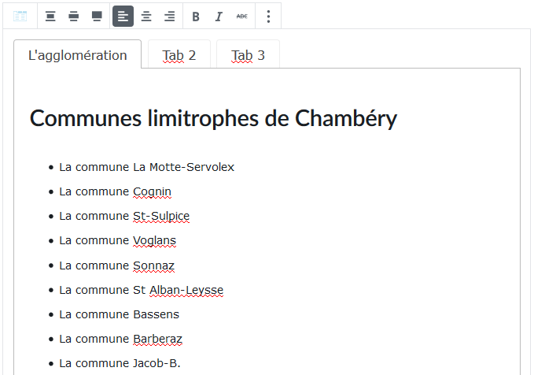

7) Faites de même pour les autres onglets
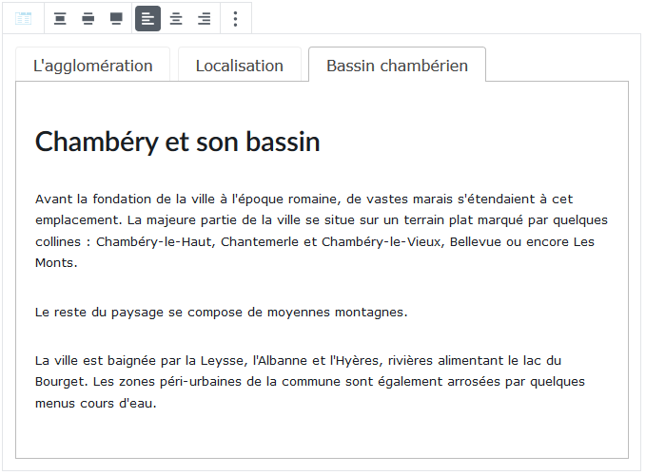

Réglages d’un bloc Tabs
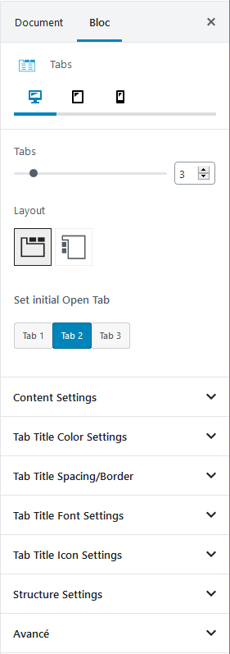
Dimensions par défaut (réglé sur auto)
Titre des onglets (Normal/Survolé/Actif)
Mettre des icônes (taille/choix…)
Contenu
Couleur arrière-plan / Marges intérieures
Couleur et épaisseur bordures
Titre des onglets (Normal/Survolé/Actif)
Couleur texte/Couleur arrière-plan/Couleur bordure
Titre des onglets (Normal/Survolé/Actif)
Distances entre titre et autres éléments
Epaisseur bordures
Titre des onglets (Normal/Survolé/Actif)
Police…
Onglet actif par défaut
Position des onglets (horizontaux/verticaux)
Nombre d’onglets
Réglages Ordinateur/Tablette/Smartphone

Bloc particulier – le bloc : Accordion (Volet en français)
La création de ce type de bloc est possible car vous avez installé le thème Virtue et que celui-ci vous a amené à installer une extension « Kadence Blocks »
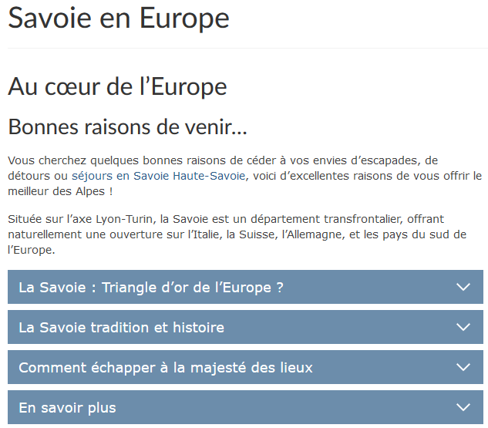
1) Cliquez sur puis 2) Choisissez Kadence Blocks 3) Choisissez Accordion
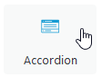

Vous obtenez
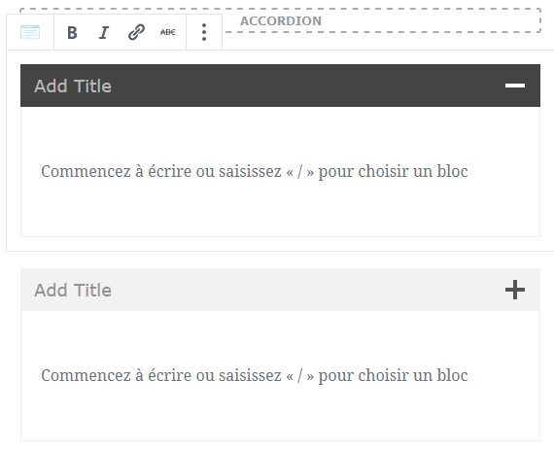
- Venez taper le titre du volet
- Tapez ou collez le texte concernant ce volet. Mettez les titres etc.

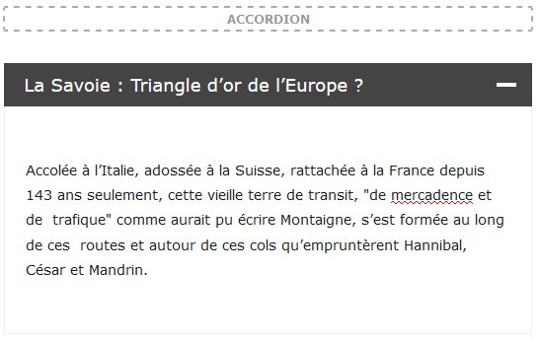
Rq : Les textes sont déjà tapés :
- Savoie en Europe.docx

- Faites de même pour les autres volets
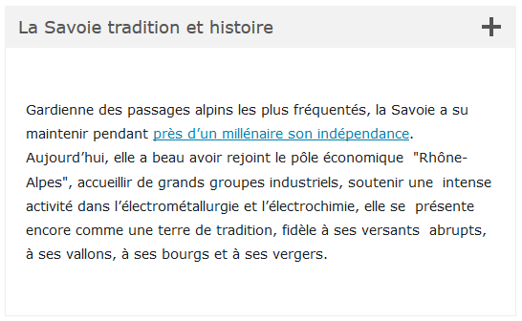
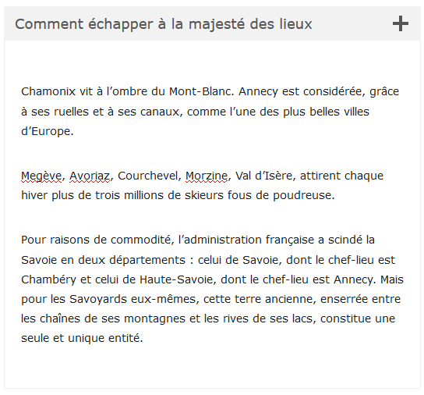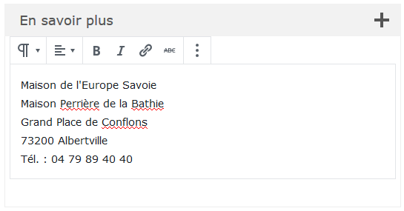

Réglages d’un bloc Accordion
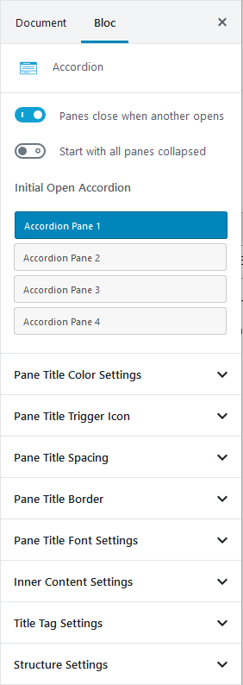
Volet ouvert par défaut
Titre des volets
Choix du type de balise utilisée (div, h2…)
Contenu
Couleur arrière-plan
Couleur bordures et épaisseur
Titre des volets (Normal/Survolé/Actif)
Police…
Titre des volets
Epaisseur des bordures. Arrondi des angles
Titre du volet
Couleur du titre
Couleur arrière-plan
Couleur bordures (attention il faut régler l’épaisseur dans Pane Title Border)
Choix de l’icône de développement
Et de sa position
Titre des volets
Marges intérieures
Distance entre volets
Un seul volet ouvert à la fois
Tous les volets fermés par défaut

Bloc particulier – le bloc : Icon List (liste à puce graphique)
La création de ce type de bloc est possible car vous avez installé le thème Virtue et que celui-ci vous a amené à installer une extension « Kadence Blocks »
1) Cliquez sur puis 2) Choisissez Kadence Blocks 3) Choisissez Icon List
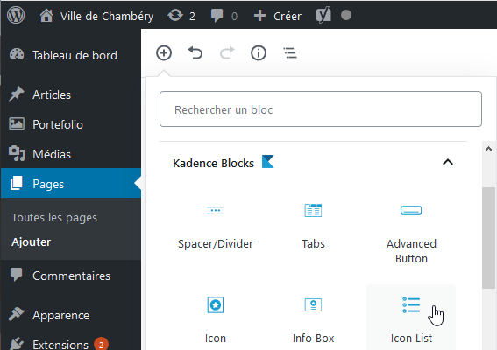
Vous obtenez
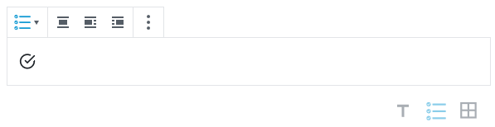  Distance icône et élément de liste  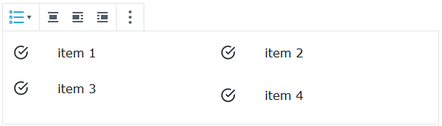  Distance verticale entre les éléments de liste  Nombre de colonnes (ici 4 items et 2 colonnes)  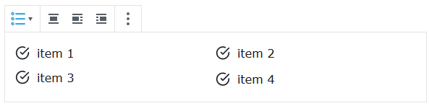  Nombre d’éléments de liste | 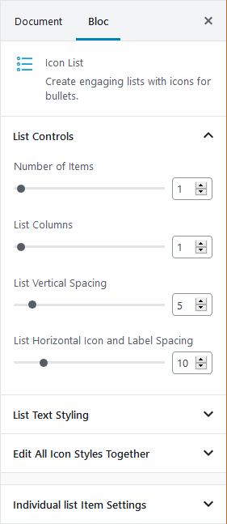
Police du texte  Taille du texte  Couleur du texte | 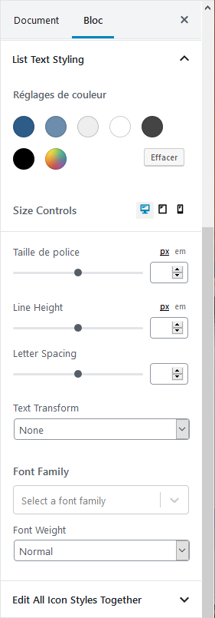
Style de l’icône  Stacked : décompose l’icône et permet des réglages sur chaque composant  Choix de l’icône commun à tous les items  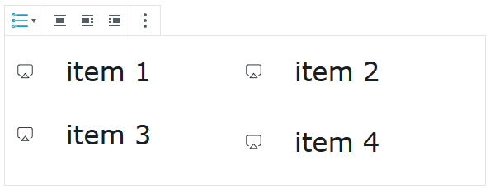  Couleur de l’icône  Taille de l’icône | 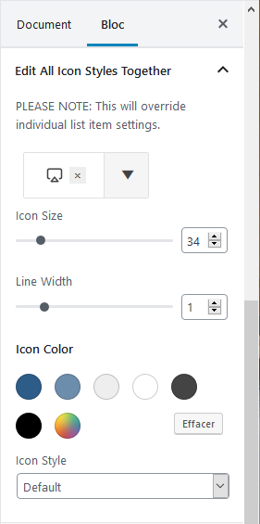
Réglages icône par icône  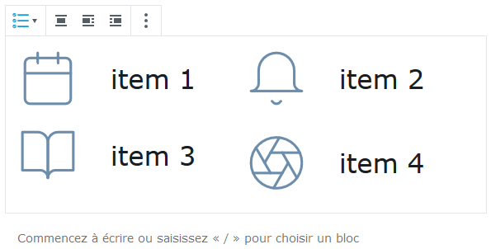  Taille de l’icône  Choix de l’icône  Lien sur icône | 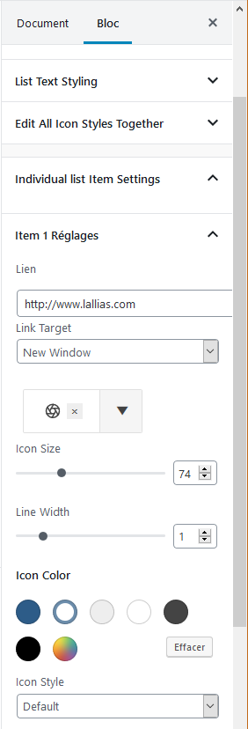

Bloc particulier – le bloc : Row Layout (Multi-colonnage)
La création de ce type de bloc est possible car vous avez installé le thème Virtue et que celui-ci vous a amené à installer une extension « Kadence Blocks »
1) Cliquez sur puis 2) Choisissez Kadence Blocks 3) Choisissez Row Layout
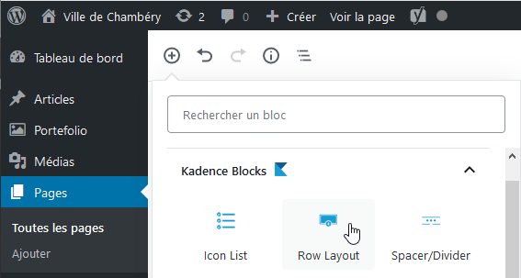
Vous obtenez
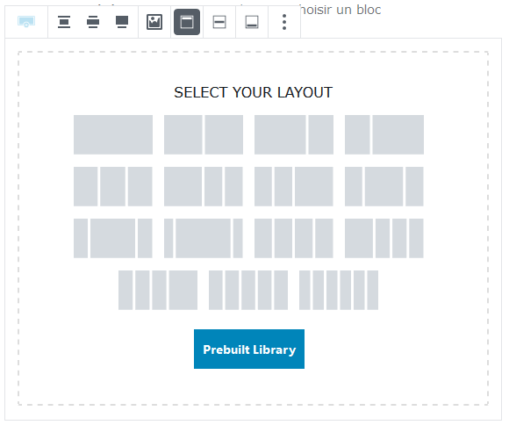
4) Cliquez sur l’un des choix

Vous obtenez
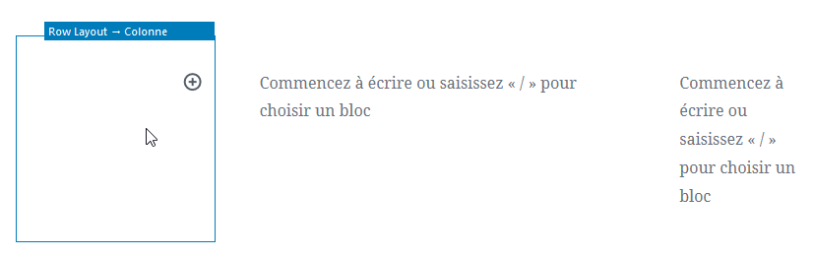
Venez taper ou coller du texte dans les différentes colonnes.
Rq : Les textes sont déjà tapés :
- Ducs de Savoie – colonne 1.docx
- Ducs de Savoie – colonne 2.docx
- Ducs de Savoie – colonne 3.docx
Vous obtenez
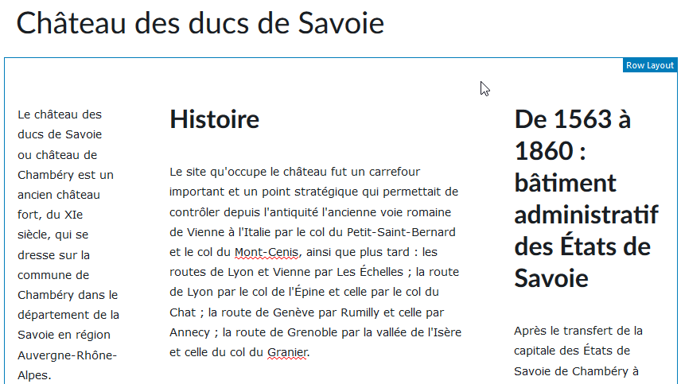

Réglages d’un bloc Row Layout
Pensez à sélectionner LE BLOC et non une des colonnes
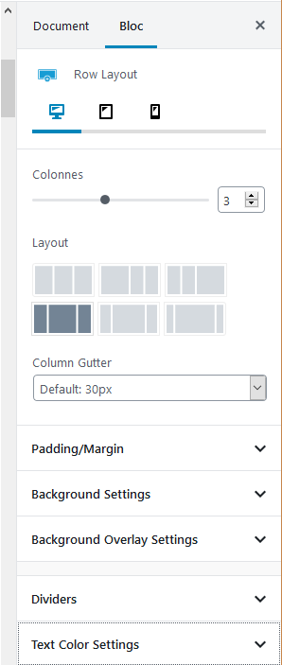
Couleur du texte

Couleur ou image d’Arrière-plan
Avec transparence

Aspect du diviser en haut/en bas

Couleur ou image d’Arrière-plan

Marges extérieures supérieure et inférieure
Marges intérieures supérieure et inférieure

Gouttière (distance inter colonnes)
Choix des dispositions en fonction du nombre de colonnes
Changer le nombre de colonnes

Réglages d’une colonne de bloc Row Layout
Pensez à sélectionner une des colonnes et non LE BLOC
Couleur de l’arrière-plan

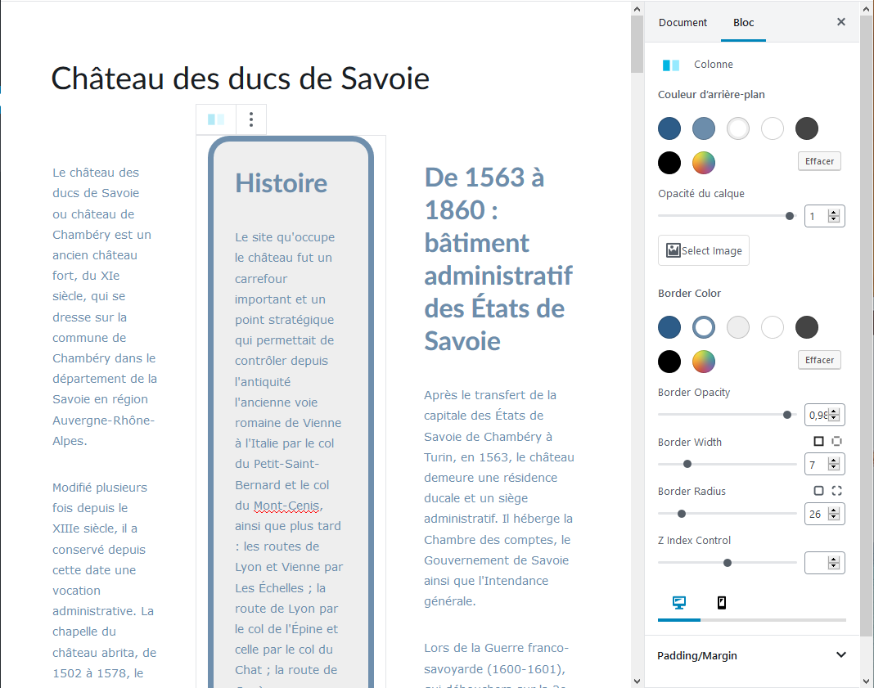
Couleur de la bordure

Epaisseur et angles arrondis de la bordure

Marges intérieures et extérieures

Les tableaux – installation et activation extension
Il existe un bloc tableau dans Gutenberg, mais celui-ci est très limité. Nous allons installer une autre extension « Advanced Gutenberg »
1) Extensions>Ajouter 2) Tapez Gutenberg dans la zone de recherche
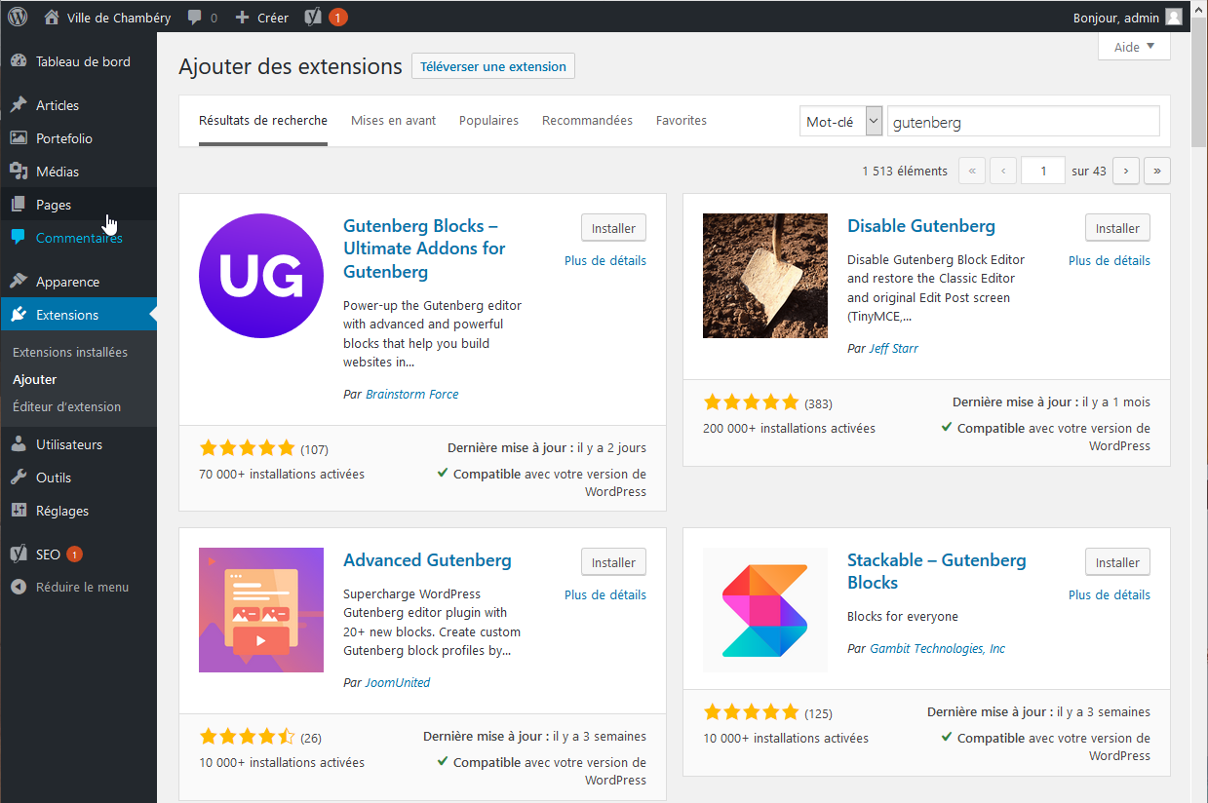
3) Cliquez sur Installer puis sur Activer
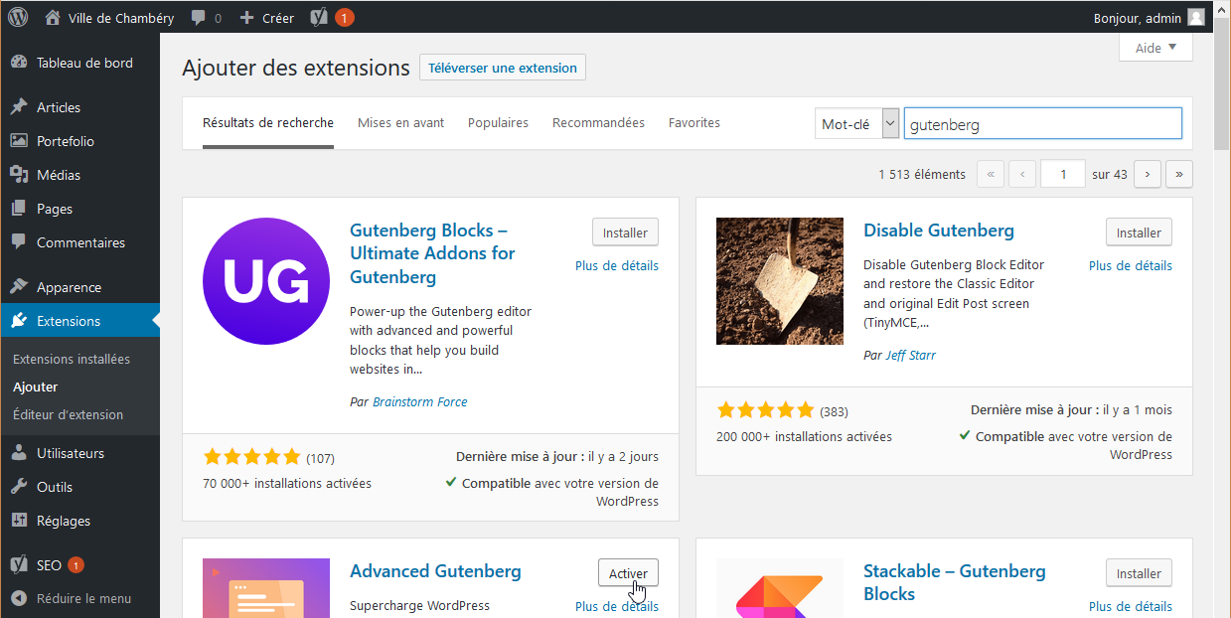

Bloc particulier – le bloc : Tableau
La création de ce type de bloc est possible car vous avez installé le thème Virtue et que celui-ci vous a amené à installer une extension « Advanced Gutenberg »
1) Cliquez sur 2) Choisissez Advanced Gutenberg 3) Choisissez Advanced table
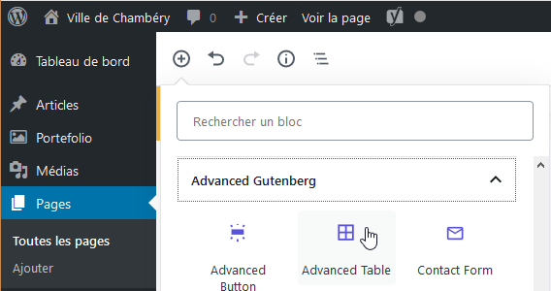
4) Précisez le nombre de colonnes et de lignes
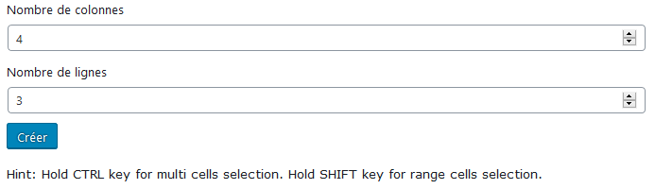
5) Cliquez sur Créer

Propriétés du tableau - Largeur du tableau
En Html, la largeur d’un tableau peut s’exprimer en px ou en %. Dans un site WordPress la largeur d’un tableau s’exprime souvent en %.
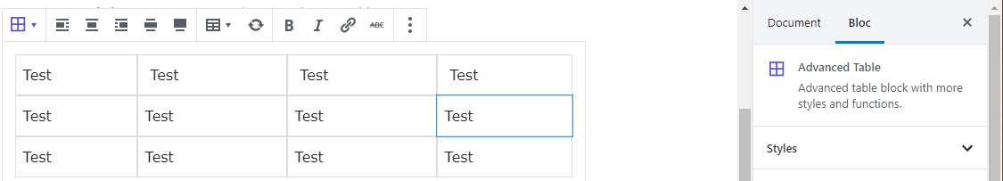
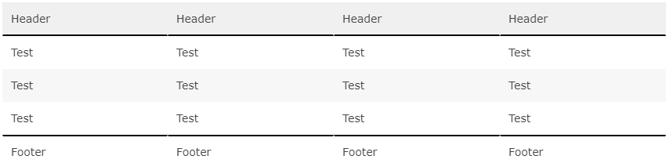
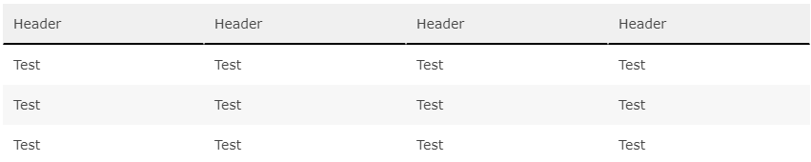
Largeur de colonnes fixe
Ex : 4 colonnes =>25% chacune
Réglage de la largeur du tableau
Si vous mettez 0 = largeur 100%
Si vous mettez une valeur = largeur en pixels

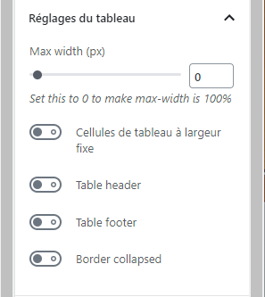
La propriété border-collapse détermine si les bordures d'un tableau sont séparées ou fusionnées. Quand elles sont séparées, chaque cellule du tableau a ses propres bordures, distinctes. Quand elles sont fusionnées, les bordures des cellules sont partagées.
Pas d’effet avec le thème Virtue

Propriétés du tableau - Alignements du tableau
La largeur du tableau doit être inférieure à 100% sinon vous ne verrez pas le résultat de l’alignement
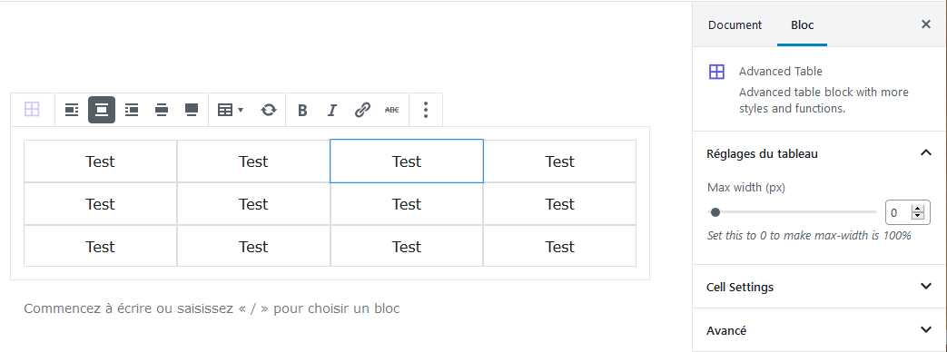
Aligner à gauche
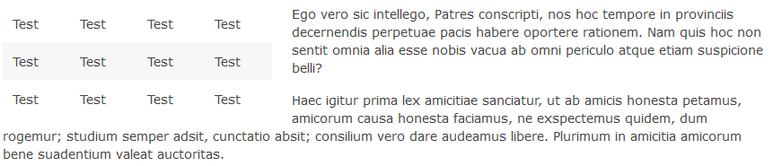
Aligner à droite
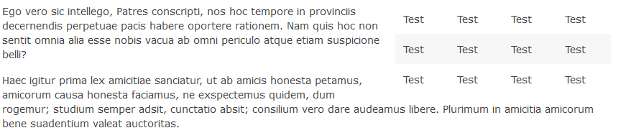
Centrer (ne se voit pas dans l’éditeur, il faut afficher la page)
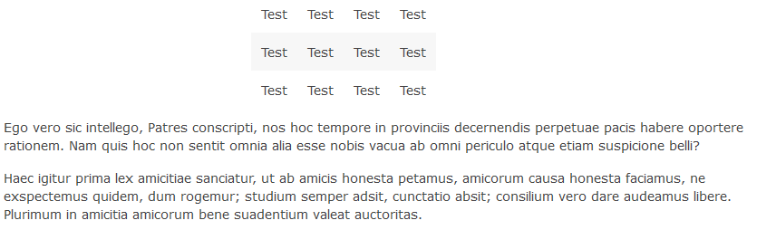

Propriétés du tableau – Couleur Arrière-plan/Couleur Texte
1) Sélection des cellules (Vous pouvez utiliser Maj et Ctrl). Développez Cell Settings
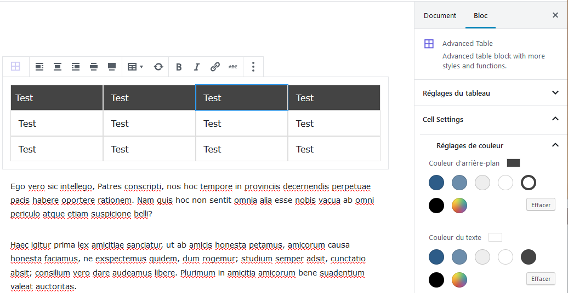
2) Choix de la couleur de fond
3) Choix de la couleur de texte

Propriétés du tableau – Couleur et épaisseur Bordure
1) Sélection des cellules (Vous pouvez utiliser Maj et Ctrl)
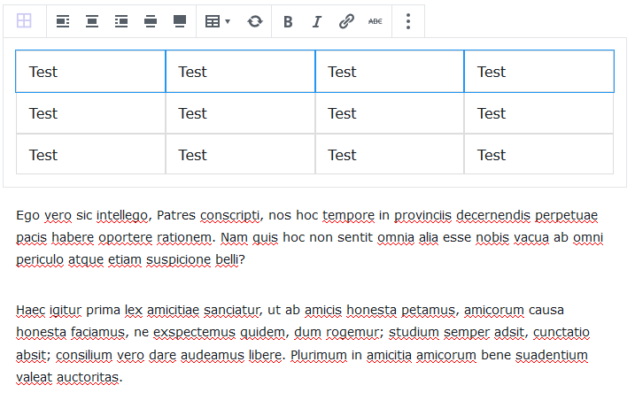  4) choisissez la couleur  2) choisissez le type de bordure  5) choisissez où poser la bordure  3) choisissez l’épaisseur | 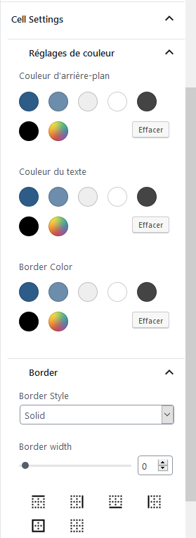

Pour enlever des bordures
Sélectionnez et venez cliquer sur

Propriétés du tableau – Alignement horizontal/Vertical du contenu des cellules
1) Sélectionnez les cellules concernées
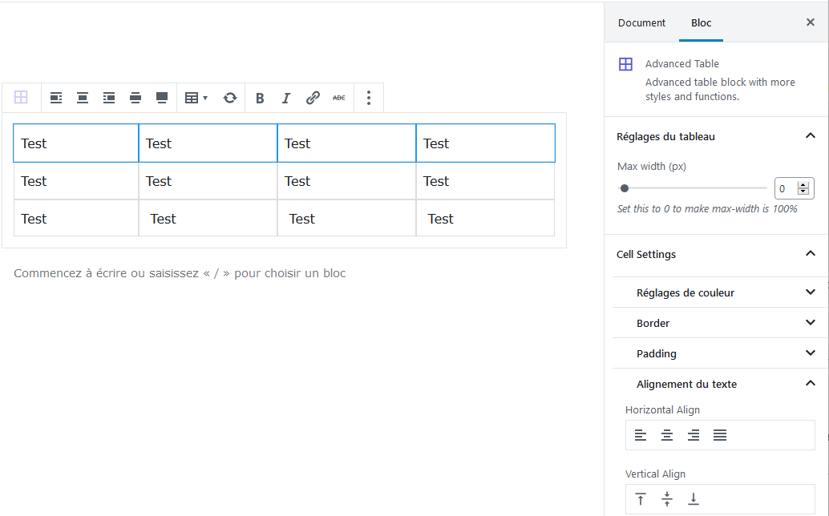
3) Choisissez l’Alignement vertical du texte.
Ne se voit que si la hauteur de la cellule est importante du fait d’un grand contenu dans une cellule adjacente
3) Choisissez l’Alignement horizontal de texte
2) Cliquez sur Alignement de texte

Propriétés du tableau – Fusionner des cellules
1) Sélectionnez les cellules de la future fusion
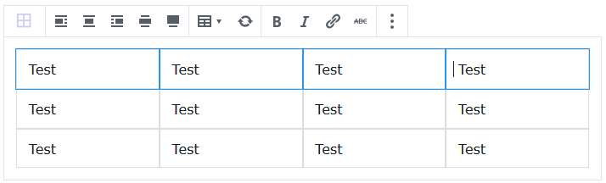
2) Cliquez sur 3) Cliquez sur Merge Cells
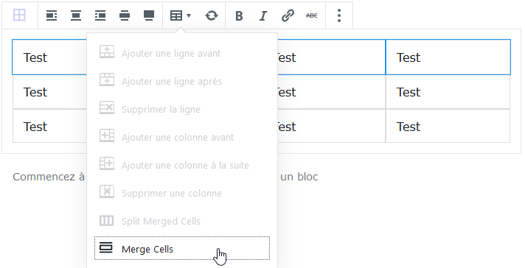
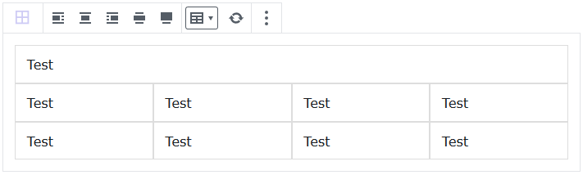

Propriétés du tableau – Fractionner/Diviser une cellule
1) Cliquez dans la cellule à fractionner
2) Cliquez sur 3) Cliquez sur Ajouter...
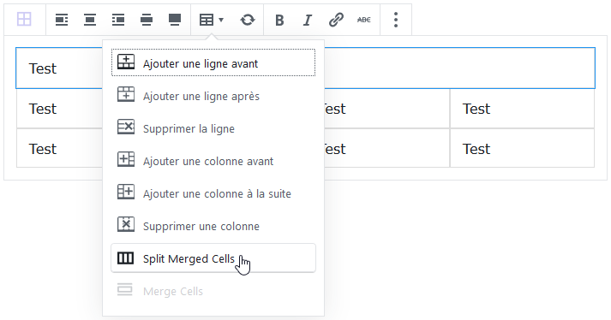

Propriétés du tableau – Ajouter des lignes/des colonnes
1) Cliquez dans une cellule
2) Cliquez sur 3) Cliquez sur Ajouter…

Propriétés du tableau – Supprimer des lignes/des colonnes
Même principe que précédemment…

Supprimer une page

Désigner la page/article à supprimer
Pages>Toutes les pages
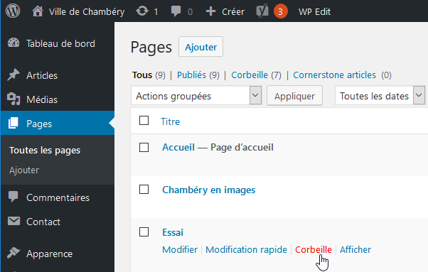
Amenez votre souris sous le nom de la page/article à supprimer et des options apparaissent.
Venez cliquer sur Corbeille
Votre page/article n’est pas réellement supprimé(e).

Supprimer définitivement la page/article
Pages>Toutes les pages et cliquez sur Corbeille
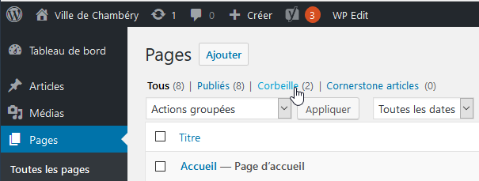

1° solution : Vous videz la corbeille (Supprime toutes les pages de la corbeille)
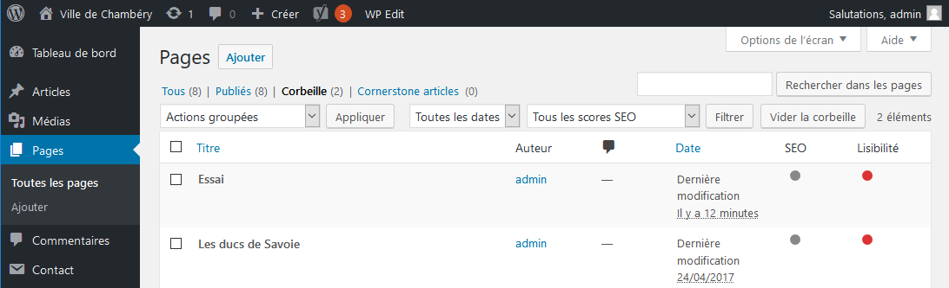

2° solution : lorsqu’il y a plusieurs pages à supprimer mais pas toutes
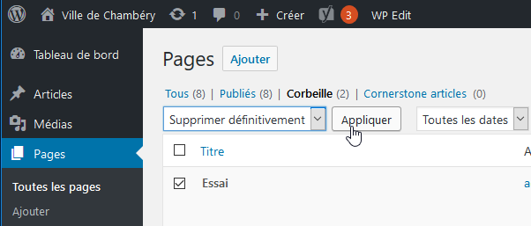
c) Vous cliquez sur Appliquer
b) Vous choisissez Supprimer définitivement
a) Vous cochez les pages que vous voulez
supprimer définitivement

3° solution : lorsqu’il y a une seule page à supprimer
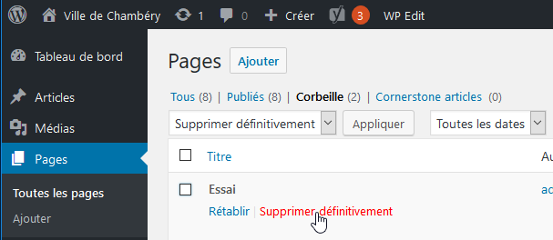
Amenez votre souris sous le nom de la page/article à supprimer et des options apparaissent. Venez cliquer sur Supprimer définitivement

Travaux Pratiques - Les autres pages

Objectifs : réalisez les autres pages demandées
Vous devez réaliser les différentes pages suivantes :
- L’Intercommunalité (Chambéry Métropole)
- Service des eaux
- Gestion des déchets
- Mentions légales
Lorsque ces pages seront réalisées nous concevrons un menu

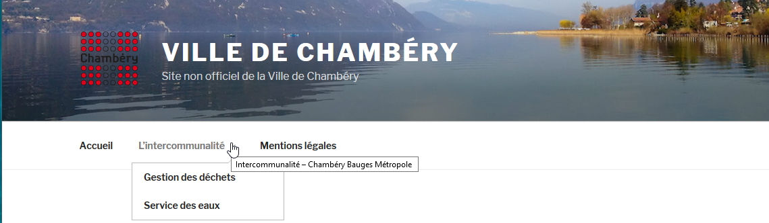

Rappels : URL et référencement
Recherche Google
Correspond au Title de la page
Correspond à l’url de la page
Correspond à la méta description de la page

Vous devez donc penser à gérer les titles, les méta descriptions et méta keywords des différentes pages que vous allez concevoir.
Vous devez aussi apporter la plus grande attention aux url des pages que vous allez construire.

Création de l’URL des pages réalisées
Les url des pages que vous concevez se créent automatiquement lorsque vous donnez un nom à votre page.
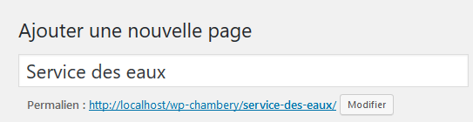
Ceci correspond à l’url de la page
Nom de la page
Vous pouvez changer cette url si vous estimez qu’elle n’est pas assez pertinente. Attention, si vous changez le titre de votre page, l’url (le permalien) n’est pas modifiée automatiquement…
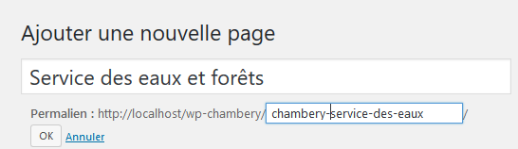
Cliquez sur Modifier puis changez l’url de la page. Cliquez sur Ok et n’oubliez pas d’enregistrer la page

Page à créer : L’intercommunalité
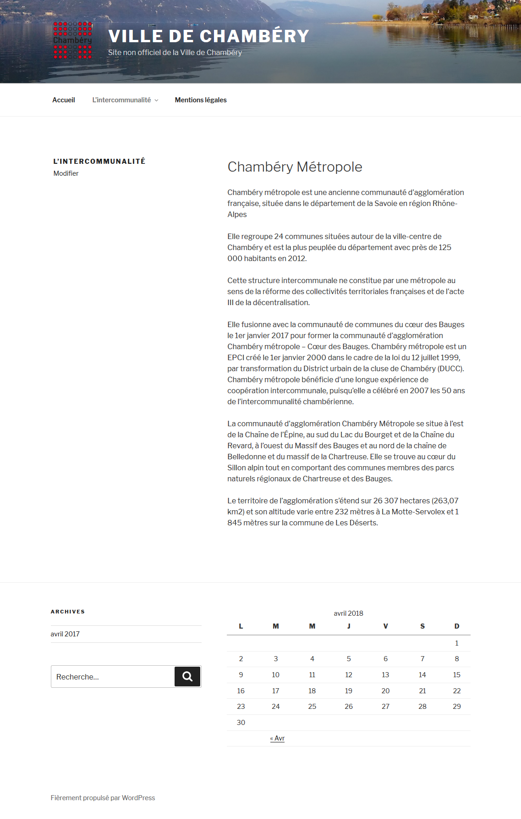

Page à créer : Service des eaux
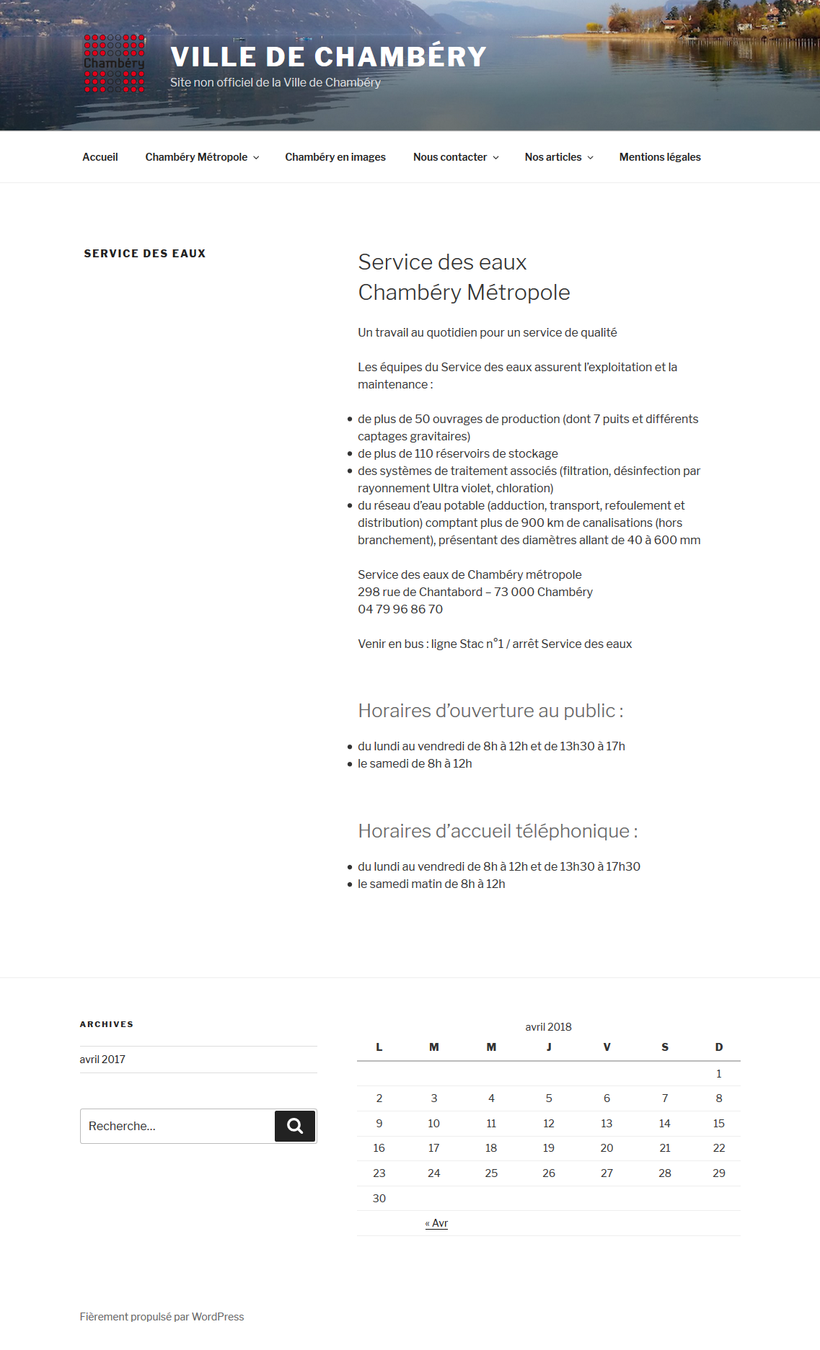

Page à créer : Gestion des déchets
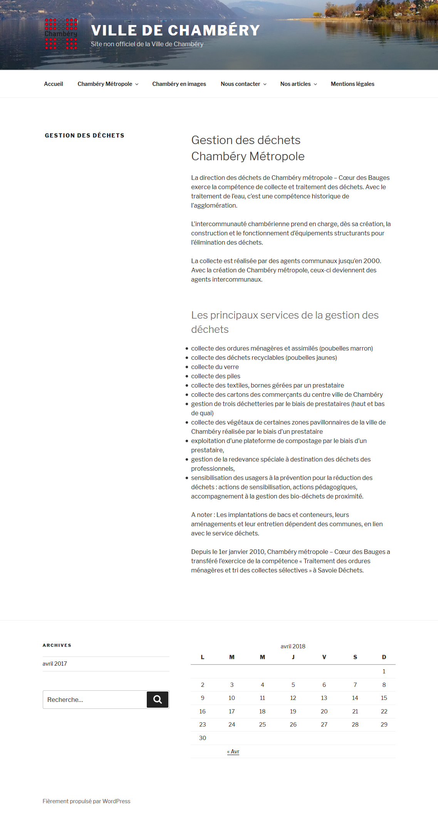

Page à créer : Mentions légales
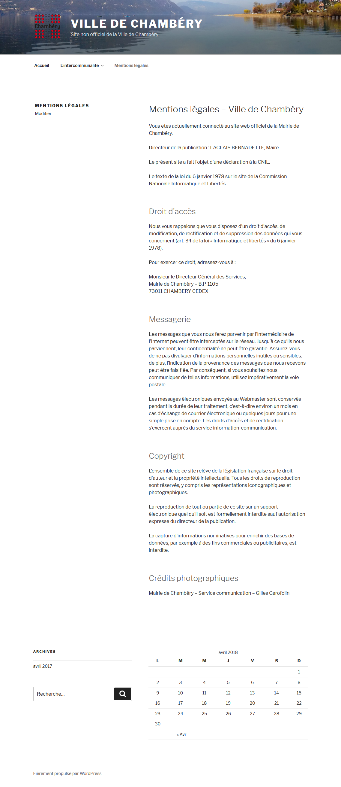

Créer un menu

Objectif : Créer un menu
Comme vous avez pu le constater les pages ne s’affichent pas naturellement. Il faut prévoir un menu. Vous allez donc créer le menu ci-dessous.
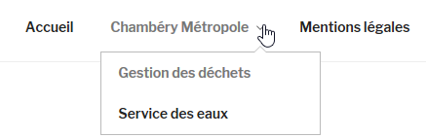
Pour créer un menu, il faut :
- Avoir créé les pages qui seront appelées par ce menu
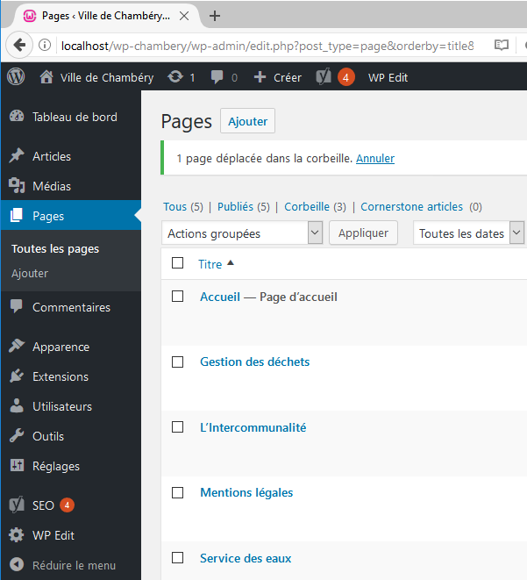

Pensez pour chaque page : Title, Méta description, Url

Création du menu
- Apparence>Menus
2) Cliquez sur Créer le menu
1) Donnez un nom à votre menu
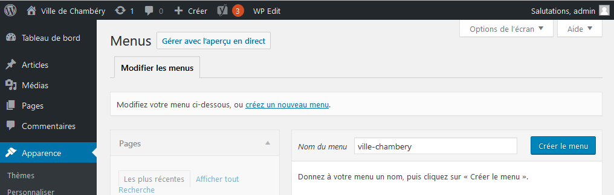

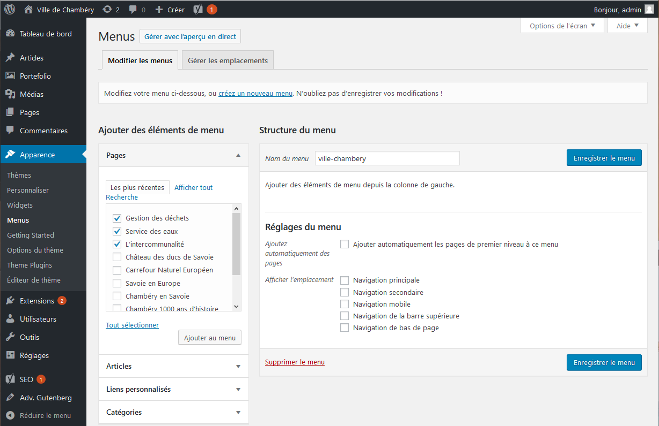
2) Choisissez l’emplacement dans lequel vous voulez mettre votre menu.
Ici pour le moment nous prendrons Navigation principale
3) Sélectionnez les pages à mettre dans votre menu. Ici nous prendrons
- Gestion des déchets
- Service des eaux
- L’intercommunalité
- La page d’accueil
4) Cliquez sur Ajouter au menu

Vous obtenez
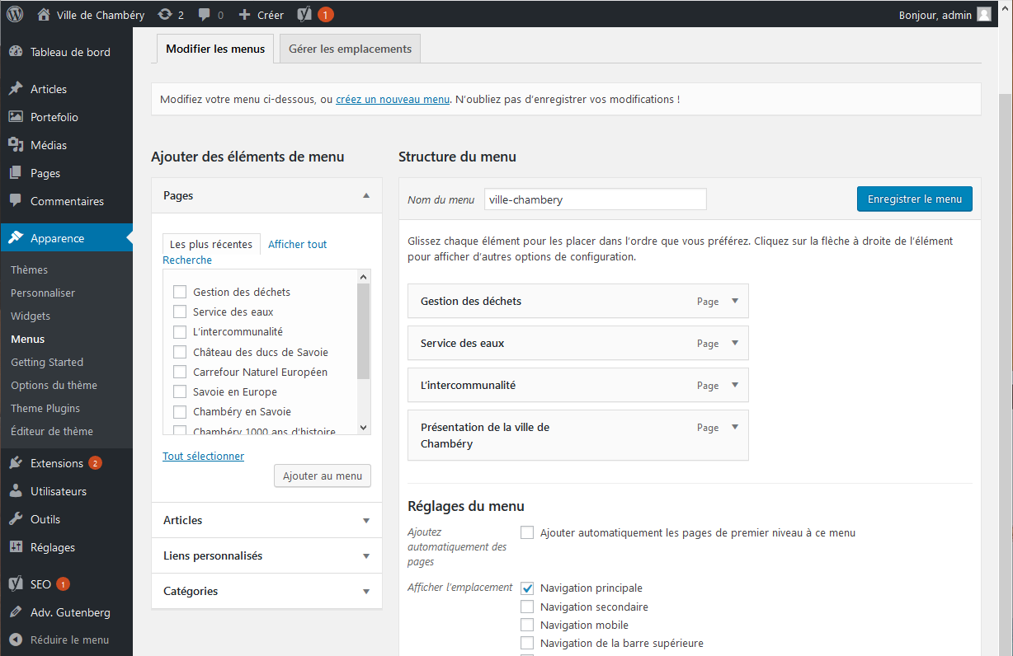

Réglages du menu
Vous voulez que : La page d’Accueil soit au début du menu, et qu’elle s’appelle Accueil
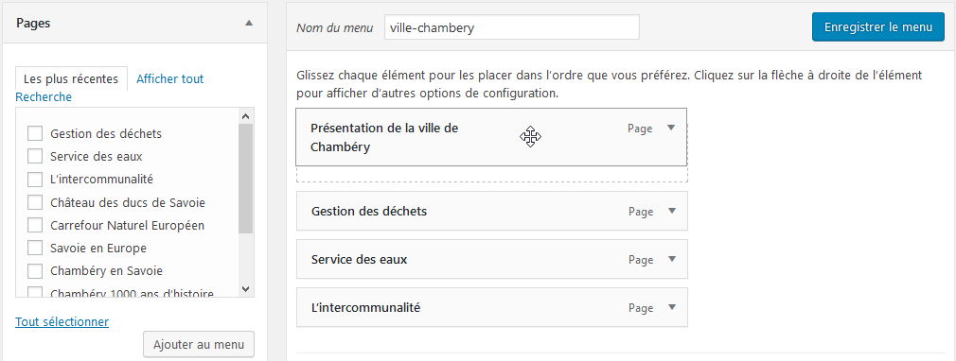
Cliquez sur Présentation de la ville de Chambéry et faites glisser en début de liste

Vous voulez changer le nom de la page
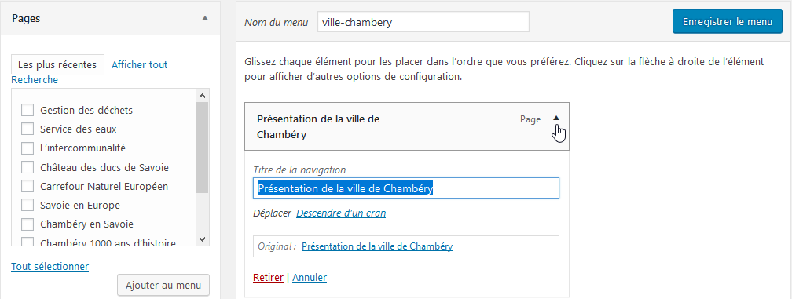
2) Tapez Accueil à la place du titre actuel

1) Cliquez sur

Vous obtenez
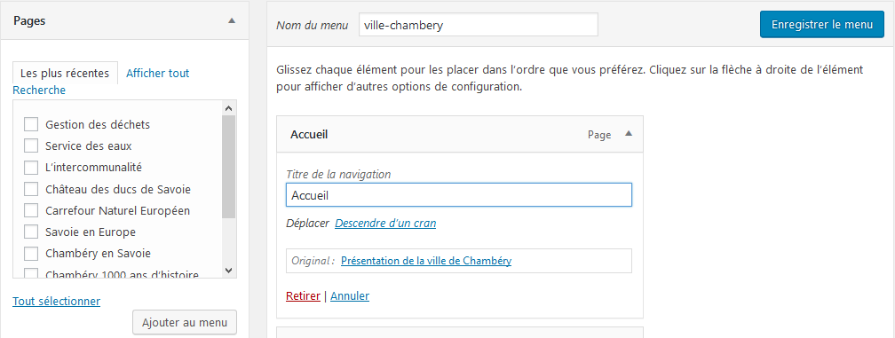
3) Enregistrez le Menu

Si vous affichez la page d’accueil, vous avez
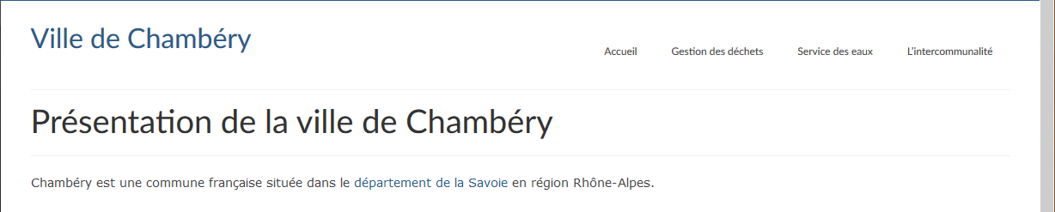

Vous voulez que Service des eaux et Gestion des déchets soient des éléments de sous menu du menu L’intercommunalité
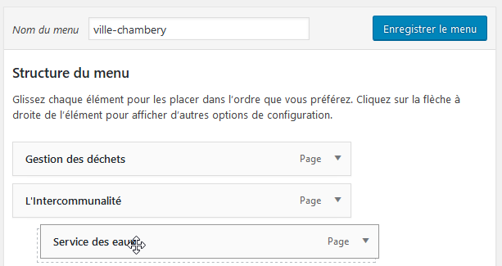
1) Cliquez sur Service des eaux et faites glisser sous L’intercommunalité en vous décalant un peu vers la droite
2) Faites la même chose avec la page Gestion des déchets
Vous obtenez
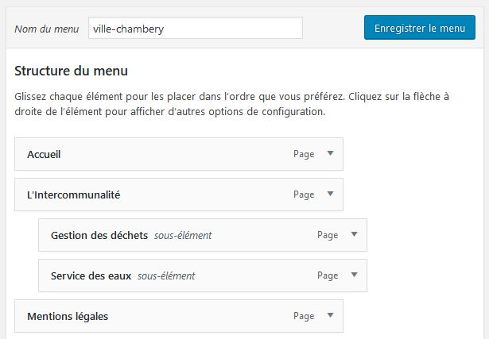
3) Cliquez sur 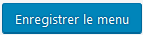. Si vous passez sur la page d’accueil, vous obtenez
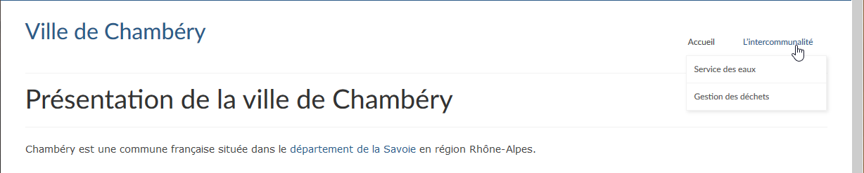

Changer le nom du lien « L’intercommunalité » en « Chambéry Métropole »
Rq : vous auriez pu dès le début nommer la page différemment (lors de sa création)
Si malgré cela vous voulez changer le texte du lien dans le menu, vous devez :
Apparence>Menus
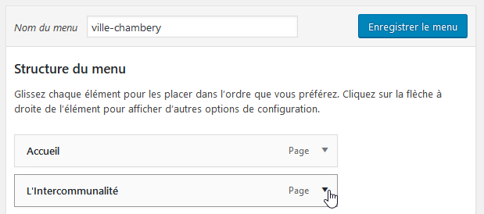
1) Cliquez sur
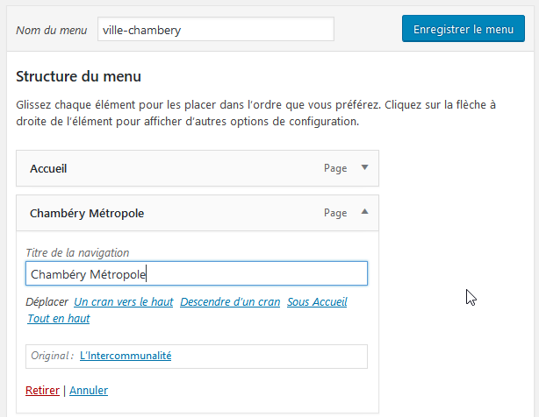
2) Changez le texte
3) Cliquez sur . Si vous passez sur la page d’accueil, vous obtenez
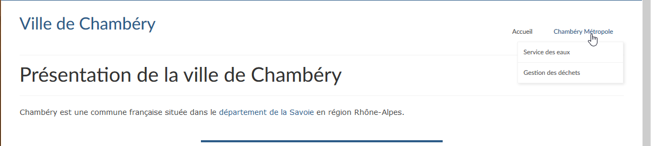

Titres sur les liens de menu

Objectif :
Titre sur lien
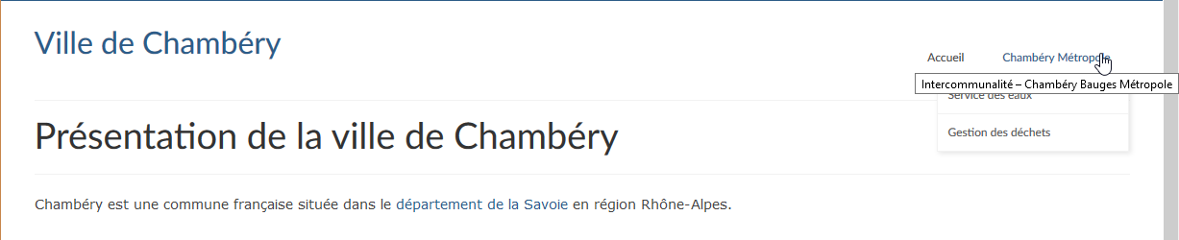

Principe :
Apparence>Menus puis cliquez sur Options de l’écran
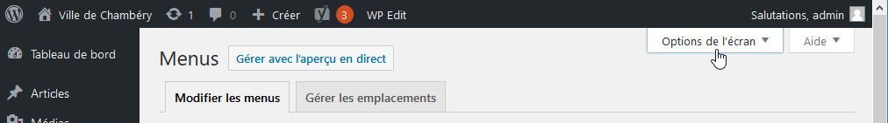

Venez cocher Attribut de titre
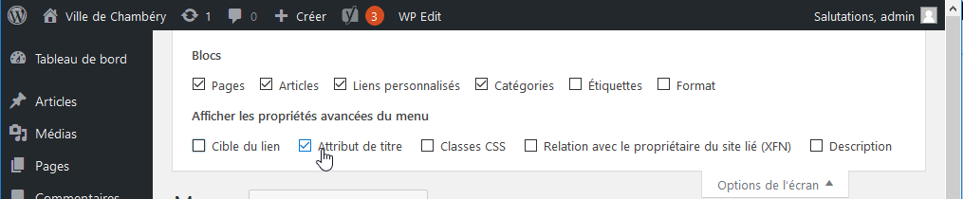

Sur chaque élément de menu vous pouvez maintenant ajouter un titre
Cliquez sur
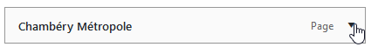
Vous obtenez
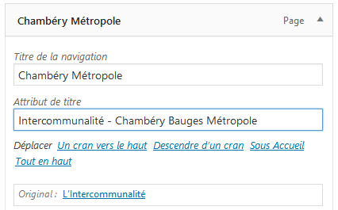Enregistrez le menu
Tapez le titre

Lien dans menu - lien vers un autre site web

Objectif
Ajouter un lien vers une page d’un autre site Web dans votre menu
Exemple : un lien vers le site officiel de Chambéry Métropole.

Préambule
Commencez par aller sur la page du site vers lequel vous voulez réaliser le lien.
1) Réalisez une recherche sur Google…
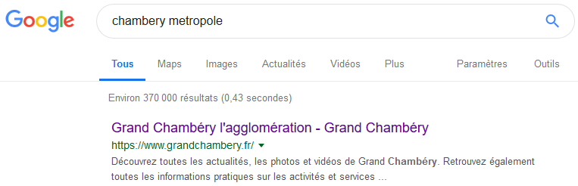
2) Cliquez sur ce lien
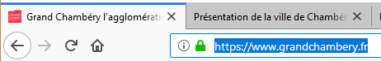
3) Sélectionnez et copiez ce lien

Ajout du lien personnalisé dans le menu
Dans Wordpress : Apparence>Menus
4) Cliquez sur Liens personnalisés
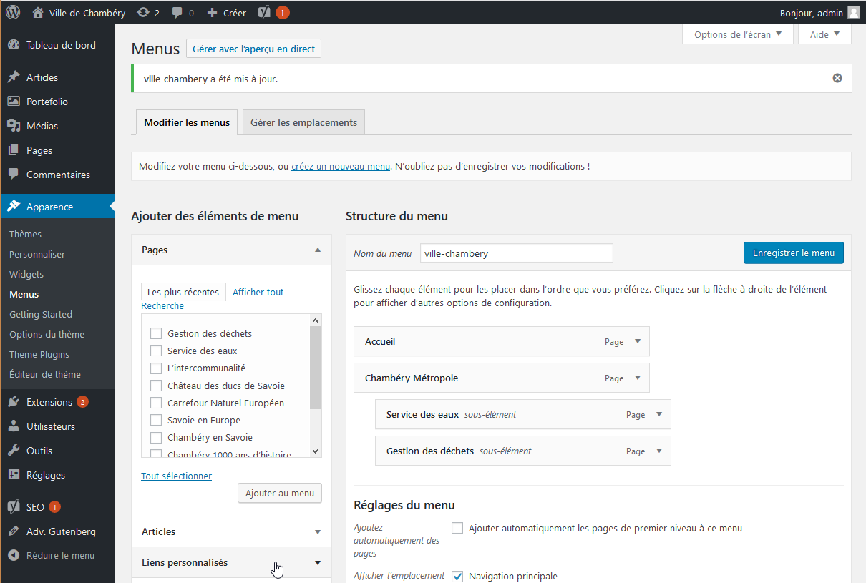

Venez coller l’url dans la zone prévue
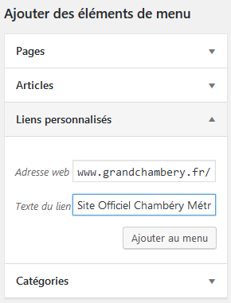
7) Ajouter au menu
6) Tapez le texte du lien
Site Officiel Chambéry Métropole
5) Collez l’url

Vous voulez que la page appelée par ce lien apparaisse dans un autre onglet de votre navigateur et qu’il y est une bulle de titre lors du survol du lien
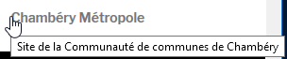
- Cliquez sur Options de l’écran
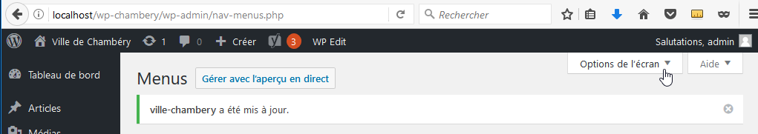
2) Cochez Cible 3) Attribut de titre (si pas déjà fait)
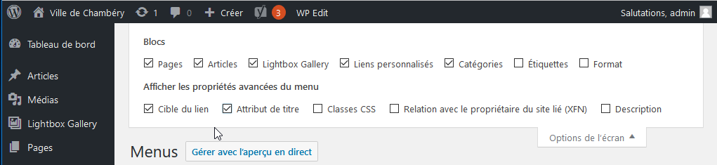

4) Venez cliquer sur
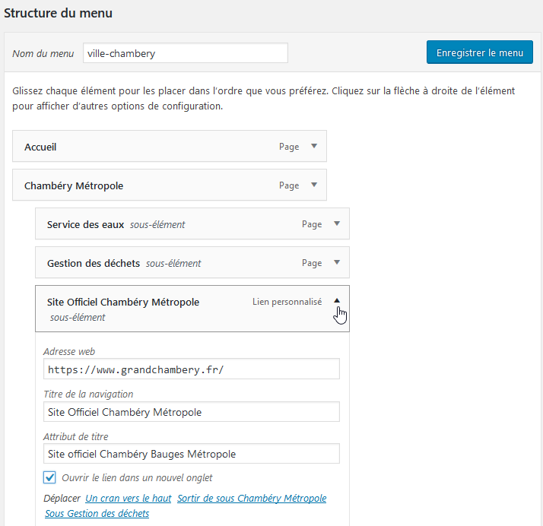
5) Ajouter un titre et cochez Ouvrir le lien dans un nouvel onglet
6) Cliquez sur . Si vous passez sur la page d’accueil, vous obtenez
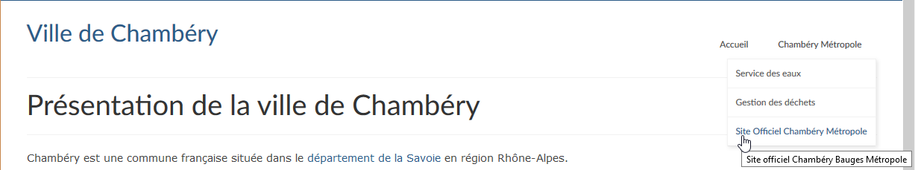

Réglage du menu – Position du menu

Navigation principale
Apparence>Menus : Navigation principale (déplacez-vous vers le bas de la page)
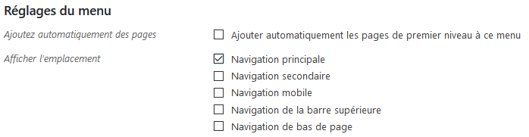
Vous obtenez
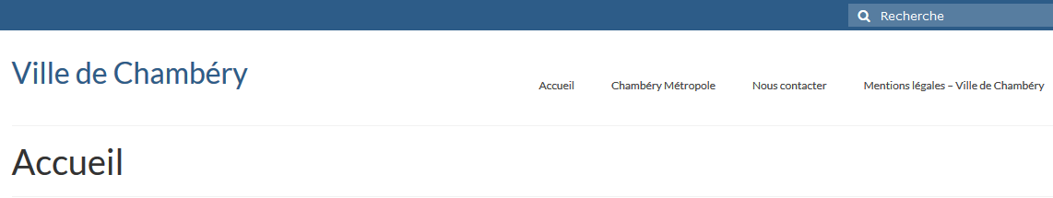

Navigation secondaire
Apparence>Menus : Navigation secondaire (déplacez-vous vers le bas de la page)
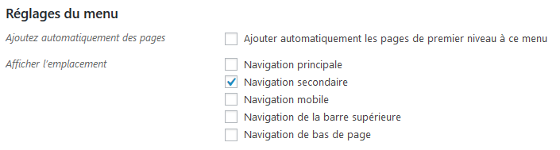
Vous obtenez
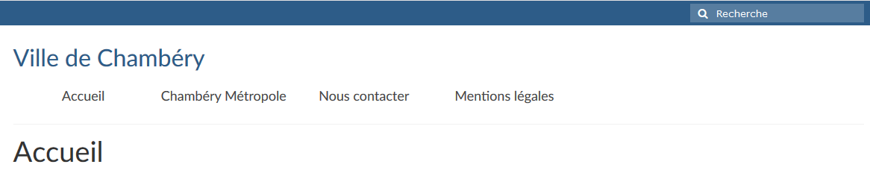

Navigation mobile
Apparence>Menus : Navigation mobile (déplacez-vous vers le bas de la page)
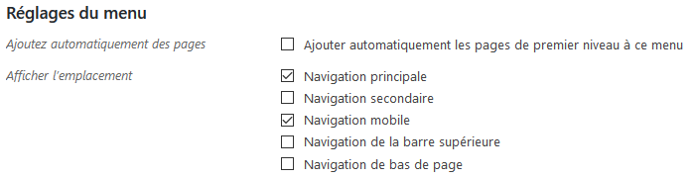

Navigation de la barre supérieure
Apparence>Menus : Navigation de la barre supérieure (déplacez-vous vers le bas de la page)
Attention si vous activez Navigation supérieure cela s’affiche sur ordi et sur mobile
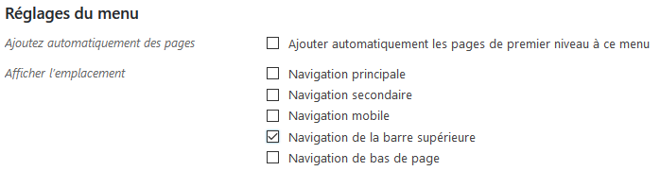
Vous obtenez
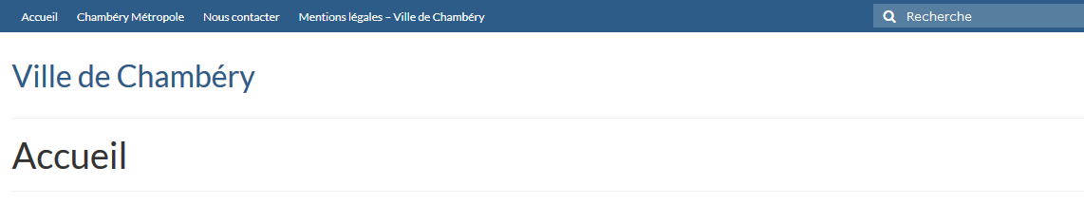

Gestion des Médias

Bibliothèque des médias – Taille des images
Lorsqu’une image est importée dans la Bibliothèque de Médias de Wordpress, un jeu de plusieurs images avec différentes tailles est automatiquement créé. Les valeurs de ces tailles générées sont réglables dans le menu Réglages>Médias
Réglages>Médias
Si vous cochez Recadrer, pour Taille des miniatures, cela « retaille » au lieu de redimensionner »… comme pour les autres dimensions.
Taille moyenne et Grande taille, c’est bien un redimensionnement qui est effectué. Le redimensionnement sera proportionnel pour atteindre soit la largeur maximale indiquée soit la hauteur maximale indiquée
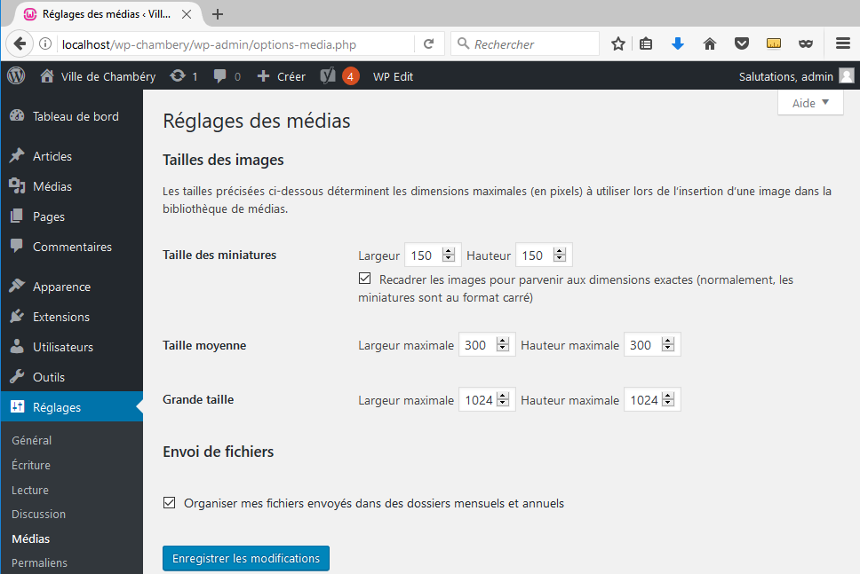
Si vous cochez Organiser mes fichiers envoyés… les fichiers seront stockés dans un dossier nommé wp-content\uploads, dans une arborescence année par année et mois par mois.
Si vous décochez, les images seront stockées en vrac dans le dossier wp-content\uploads

Vue de l’arborescence - wp-content\uploads
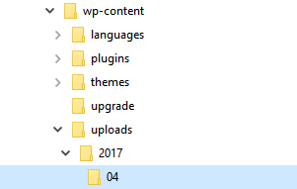

Ajout d’images dans la Bibliothèque WordPress
Médias > Ajouter | 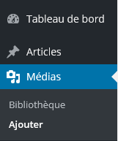
Deux techniques sont possibles 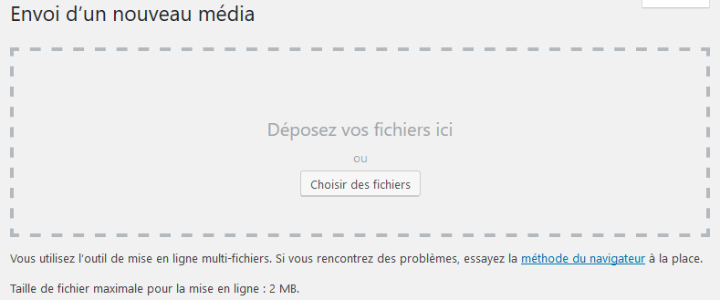
Glissez directement vos fichiers dans ce cadre
Ou cliquez sur 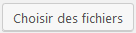
Exemple :
Téléchargez l’image chambery.jpg (2000px x 1329px) que vous trouverez dans le dossier images-savoie-chambery
Si vous visualisez l’arborescence du site (avec filezilla par exemple) vous pouvez voir dans le dossier wp-content\uploads… que Wordpress a généré plusieurs images
Vous pourriez vous attendre à n’avoir qu’une seule image : l’original (taille originale), mais en fait WordPress a créé plusieurs images 80x50, 768x510, 150x150 (miniature), 300x199 (moyenne), 1024x680 (grande) or le thème utilisé a besoin d’autres formats et les a donc générés.
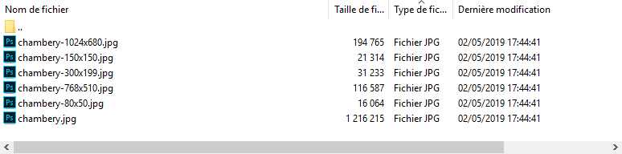
Vous constaterez que ces diverses tailles seront disponibles lors de l’insertion d’un média dans une page.
Attention : Ces recadrages sont possibles si les images sont suffisamment grandes. Une image de 150px ne pourra pas être recadrée avec une largeur de 2000px…
Exemple : si vous téléchargez le fichier petits-commerce.jpg (220px x 165px). WordPress ne créé que 2 fichiers supplémentaires
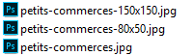

Afficher la bibliothèque
Médias>Bibliothèque
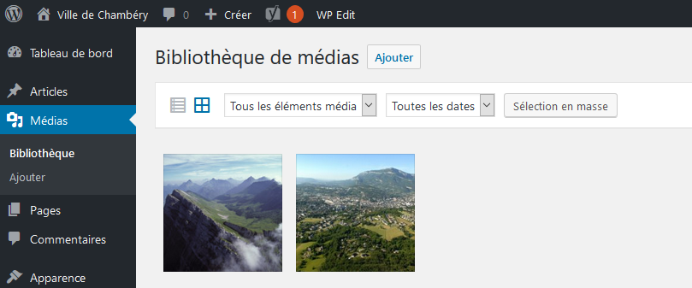
Ou suivant l’affichage
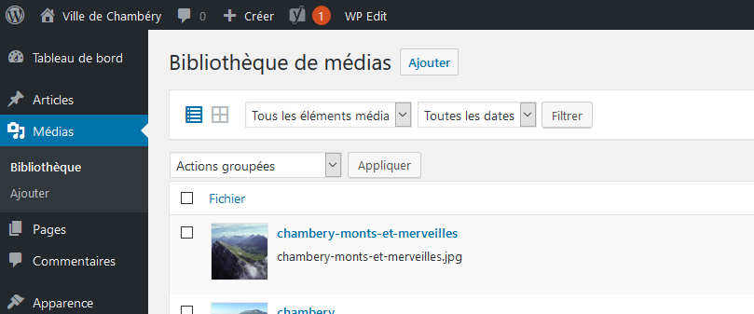

Paramétrer les images
Médias>Bibliothèque
1) Affichez les images en mode Grille
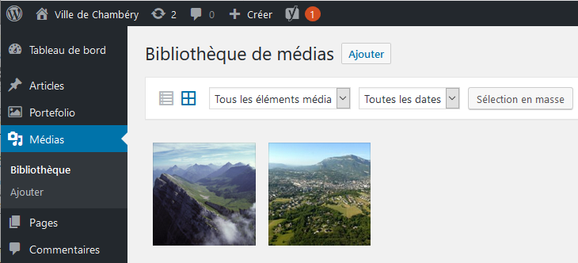
- Cliquez sur l’image que vous voulez paramétrer
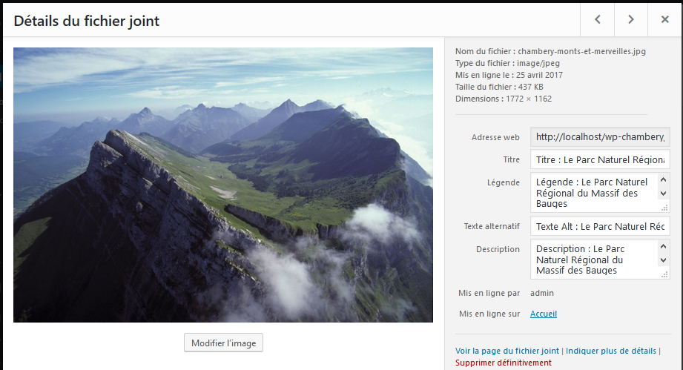
Le titre de l’image s’affiche avec l’option Pièce jointe
La légende de l'image : le texte affiché sous l'image. Dépend du thème.
Le texte alternatif (attribut alt) : le texte lu par les moteurs de recherche (donc primordial en référencement)
La description : la description longue de votre image (non lue par les moteurs de façon directe, elle sert en revanche pour les pages jointes). Dépend du thème.

Insérer une image dans une page
1) Venez cliquer sur 2) dans la rubrique Blocs communs choisissez Image
3) Cliquez sur Bibliothèque de médias
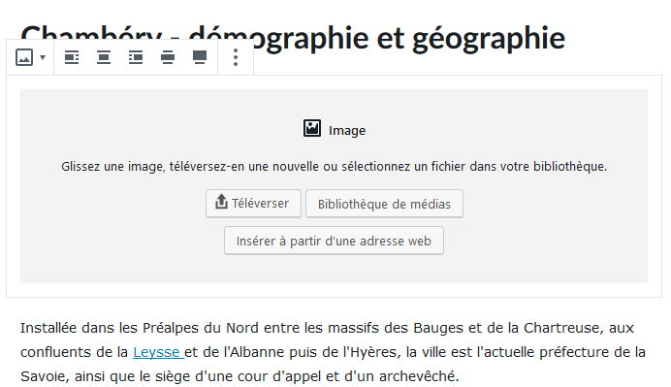

- Choisissez l’image

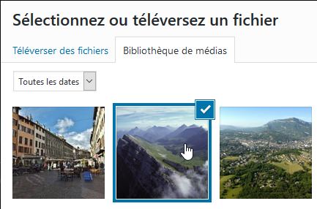4) 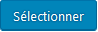

Vous obtenez
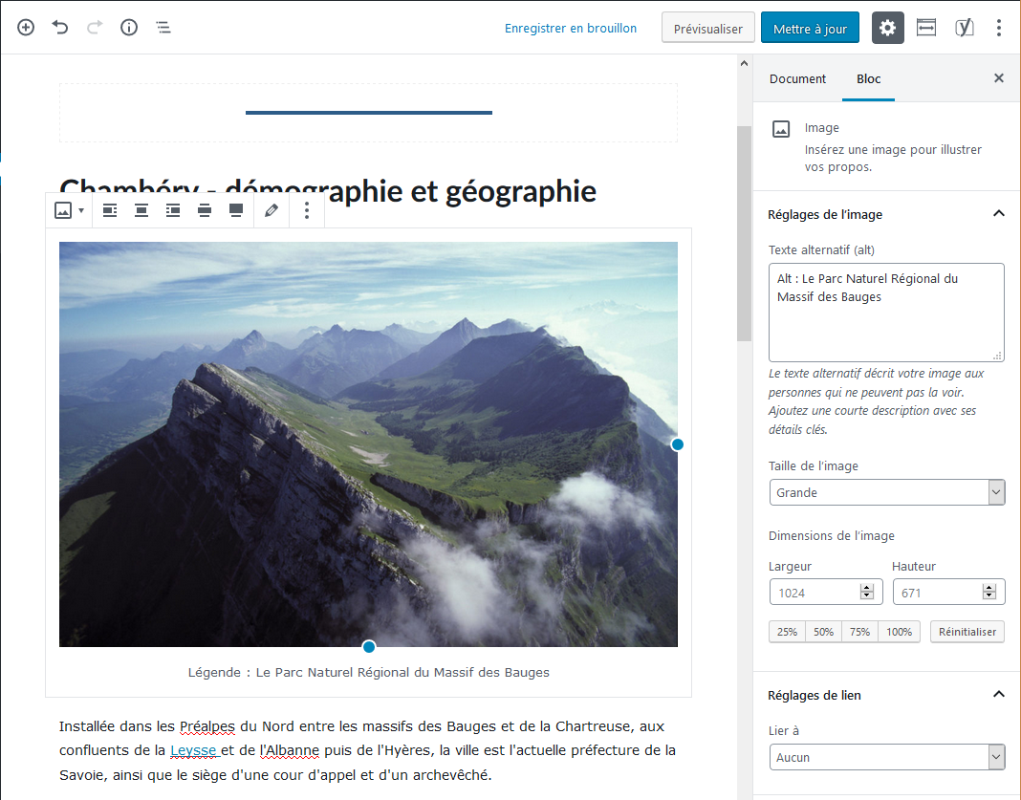
Vous pouvez :
- Changer la taille de l’image
- Changer l’habillage de l’image
- Changer les réglages de lien

Les réglages – Taille de l’image
1) Cliquez sur l’image insérée  2) Choisissez la taille | 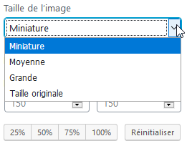

Miniature
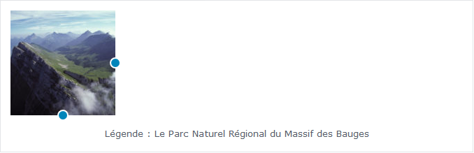
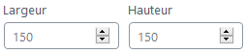

Moyenne
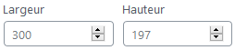
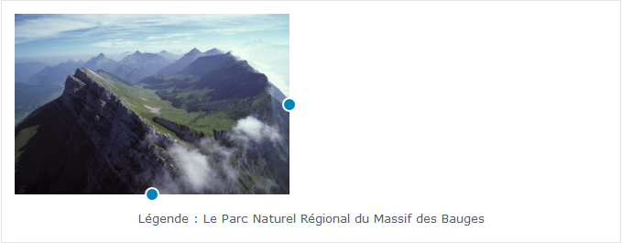

Grande
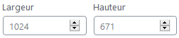

Taille originale
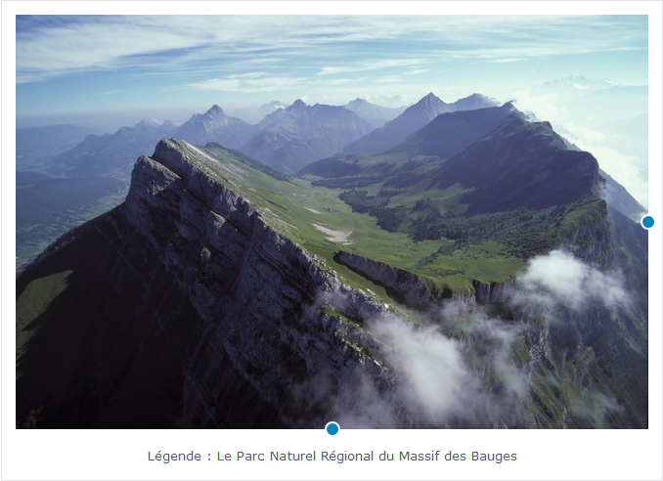
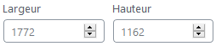
L’image occupera toute la largeur de la page (si sa taille le permet)
Dans notre site l’image occupera 1140px de large

Les réglages – Alignement
1) Cliquez sur l’image insérée (elle ne doit pas occupée toute la largeur de la page)
2) Choisissez l’alignement
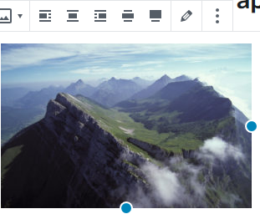
ATTENTION : pour enlever un alignement vous devez cliquer de nouveau sur le même bouton

Alignement à gauche
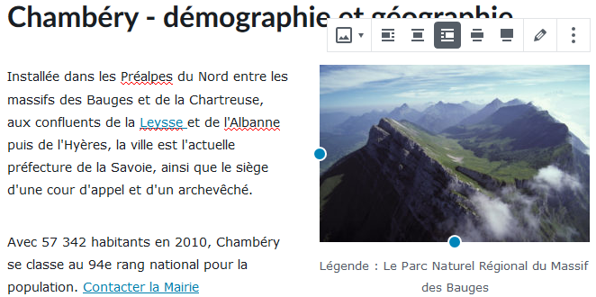

Alignement à droite
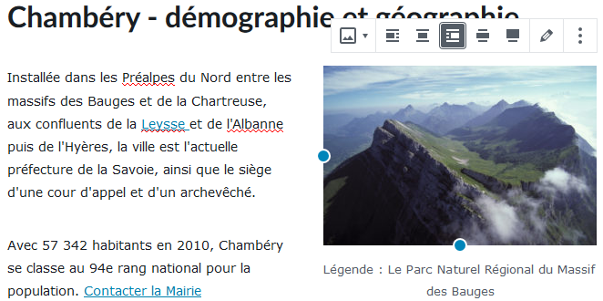

Alignement centré :
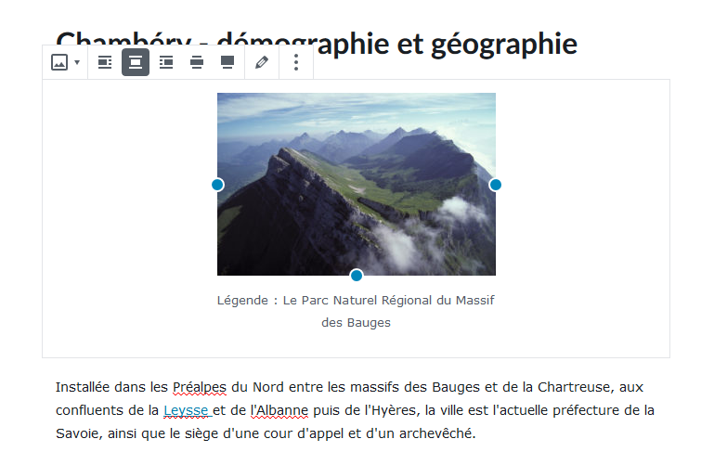

Grande largeur

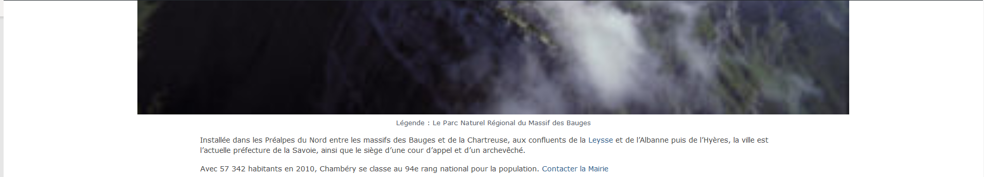

Pleine largeur



Lier à :
Fichier média | Page de fichier joint | Lien personnalisé | 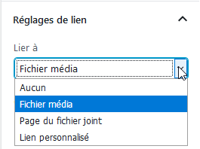
Lorsque vous cliquez sur l’image, celle-ci s’affiche dans sa plus grande taille. | Ouvre une page du site pour présenter l’image. L’aspect dépend du thème. | Permet de cibler une page, un article ou encore une page d’un autre site
Exemple : Fichier média
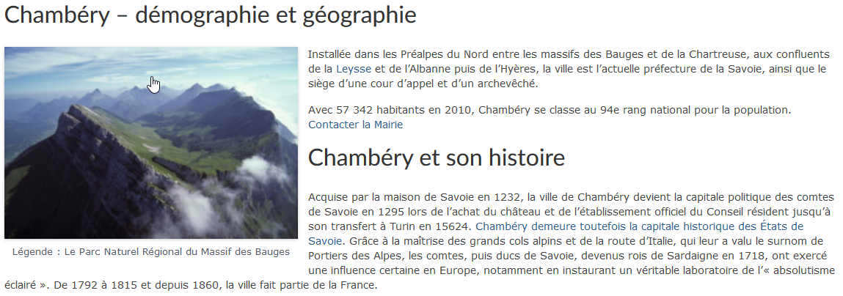
Si vous cliquez sur l’image, celle-ci s’affiche dans sa taille originale (il serait judicieux que cette image soit un peu grande)
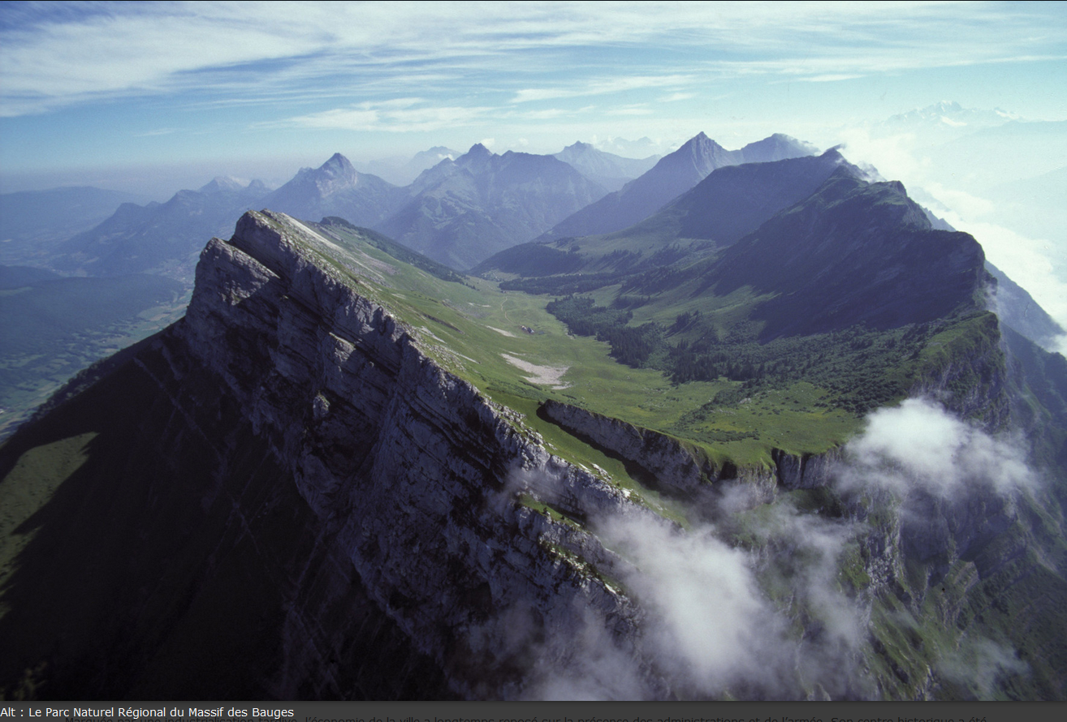
Le paramètre Alt apparait à cette occasion

Galerie d’images
Dans WordPress, Il ne faut pas rapatrier en avance les images qui feront partie de la galerie, il est conseillé d’importer les images au moment de la création de la galerie…
Il est fortement conseillé de retravailler vos images en amont (Photoshop/Gimp) de manière à avoir une uniformité de présentation. Pensez aussi à nommer intelligemment vos images.

Création de la page
Pages>Ajouter
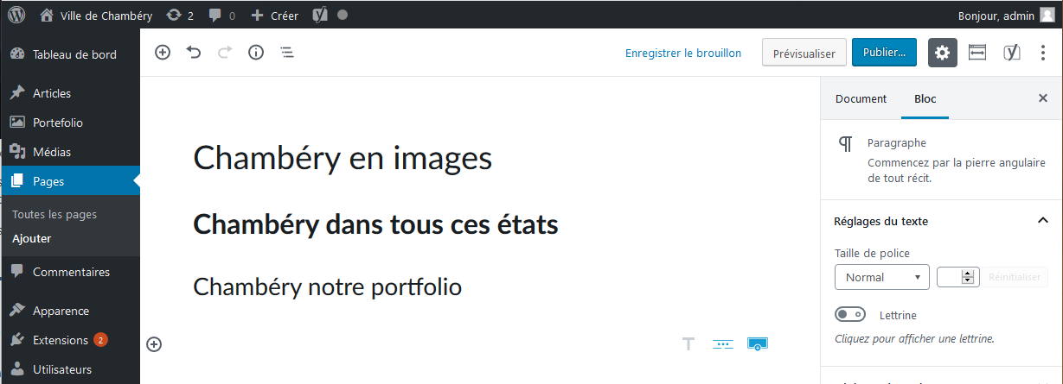

Création de la galerie
1) Cliquez sur 2) Dans la section Blocs communs 3) Cliquez sur Galerie
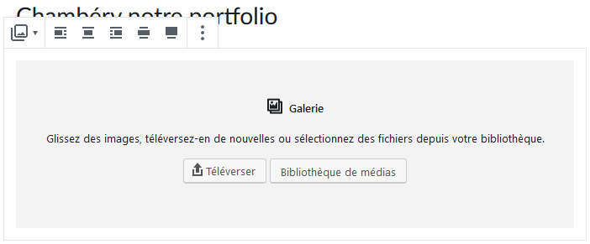
N.B : C’est maintenant qu’il est conseillé d’importer les images en sélectionnant Téléverser (au lieu d’utiliser des images déjà présentes dans la bibliothèque de médias…) car un dossier sera conçu et contiendra les images importées
4) Cliquez sur Téléverser (les images prévues sont dans le dossier images-chambery)
5) Sélectionnez les images et cliquez sur Ouvrir

Et lorsque vous demandez insérer la galerie… vous obtenez
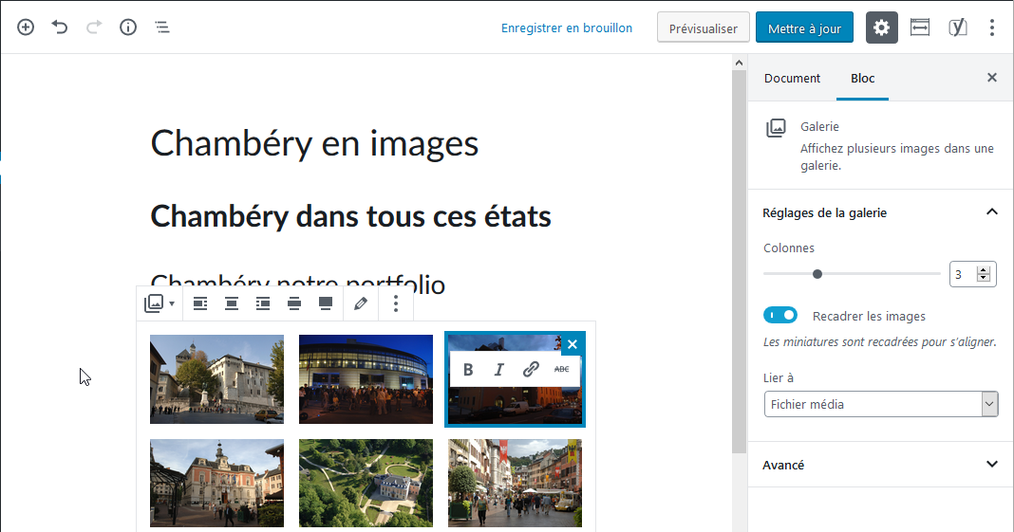

6) Pensez à Lier aux fichiers média
7) Vous êtes de retour dans votre page, pensez à Publier ou Mettre à jour si vous avez déjà publié

Ajouter la page au menu
Apparence>Menus 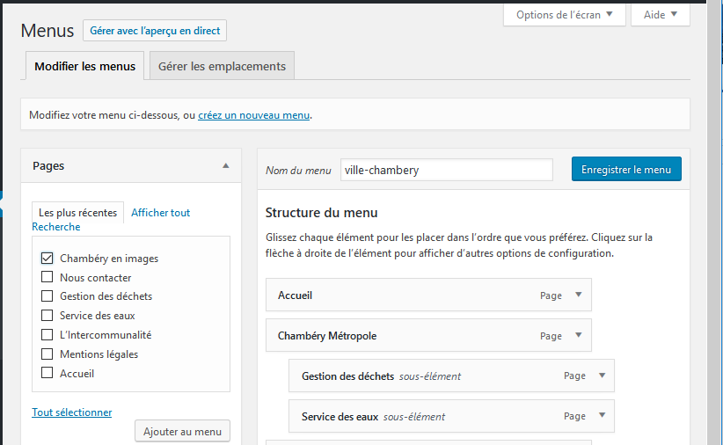

1) Cochez la page 2) Ajouter au menu. Eventuellement gérez l’ordre des liens
Vous obtenez, cliquez sur Enregistrer le menu
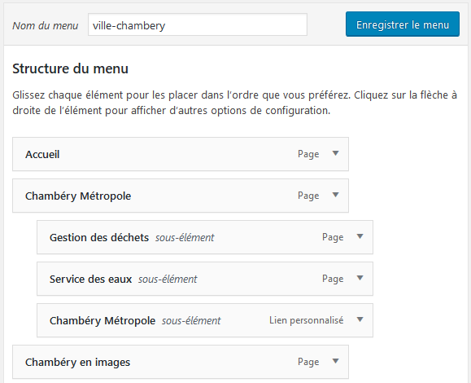

Modifier une galerie
Lorsque vous êtes dans la page, cliquez sur une des images de la galerie et cliquez sur le Crayon afin de pouvoir modifier les éléments de la galerie
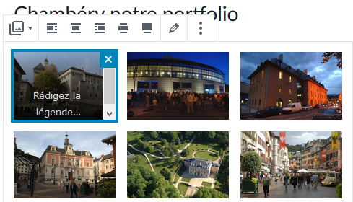

Titre, Légende, Alternatif…
Pensez si cela n’a pas déjà été fait à remplir les paramètres de l’image
1) Cliquez sur Le crayon 2) Cliquez sur l’image 3) Remplissez les champs
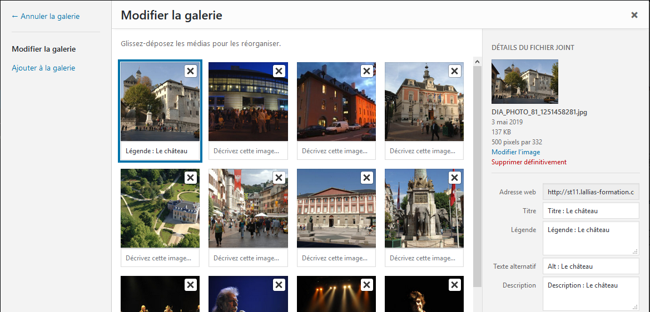
- Répétez la manipulation pour chaque image 5) Mettre à jour la galerie 6) Mettre à jour
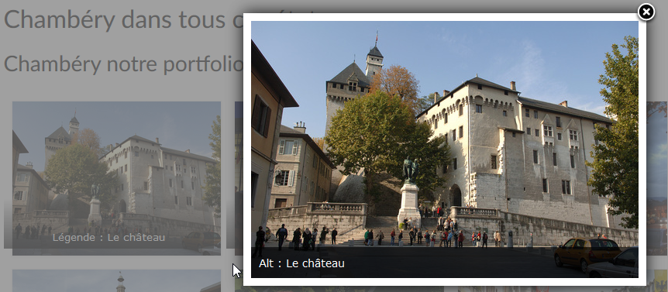

Extension Easy Fancy box

Recherche d’une extension light box
Extensions>Ajouter puis tapez Easy Fancybox
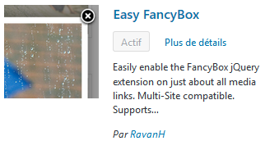
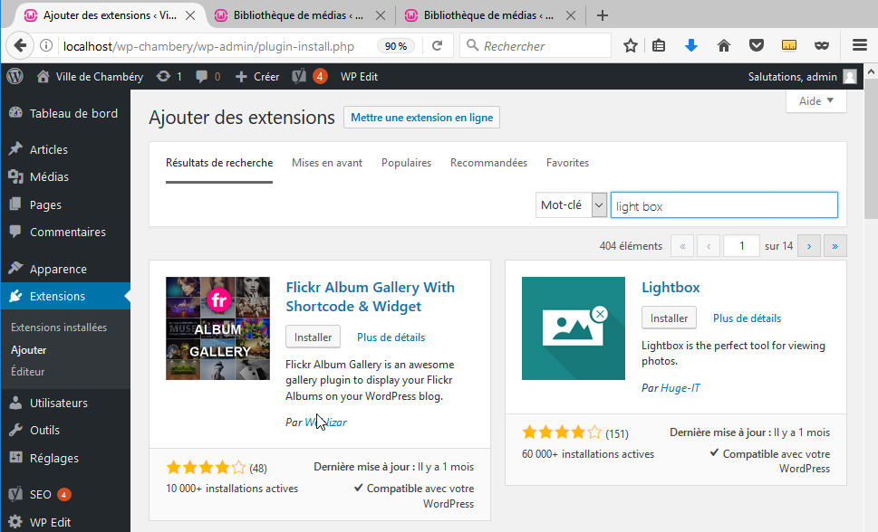
fancybox
Cliquez sur Installer
Puis sur Activer
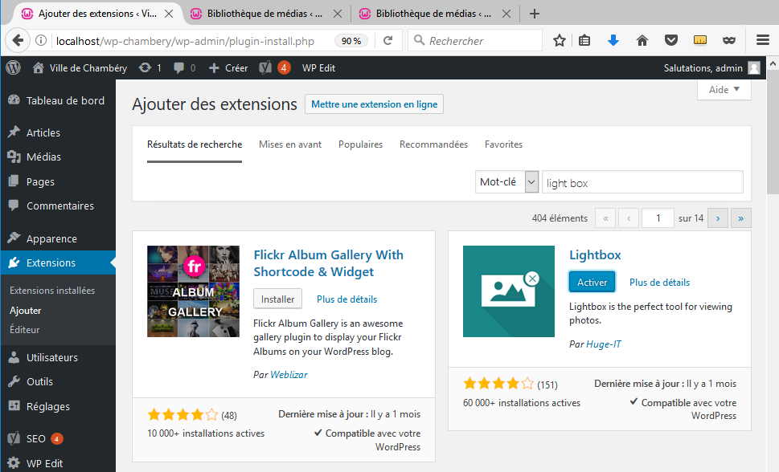
Quand vous cliquez sur une image de la galerie
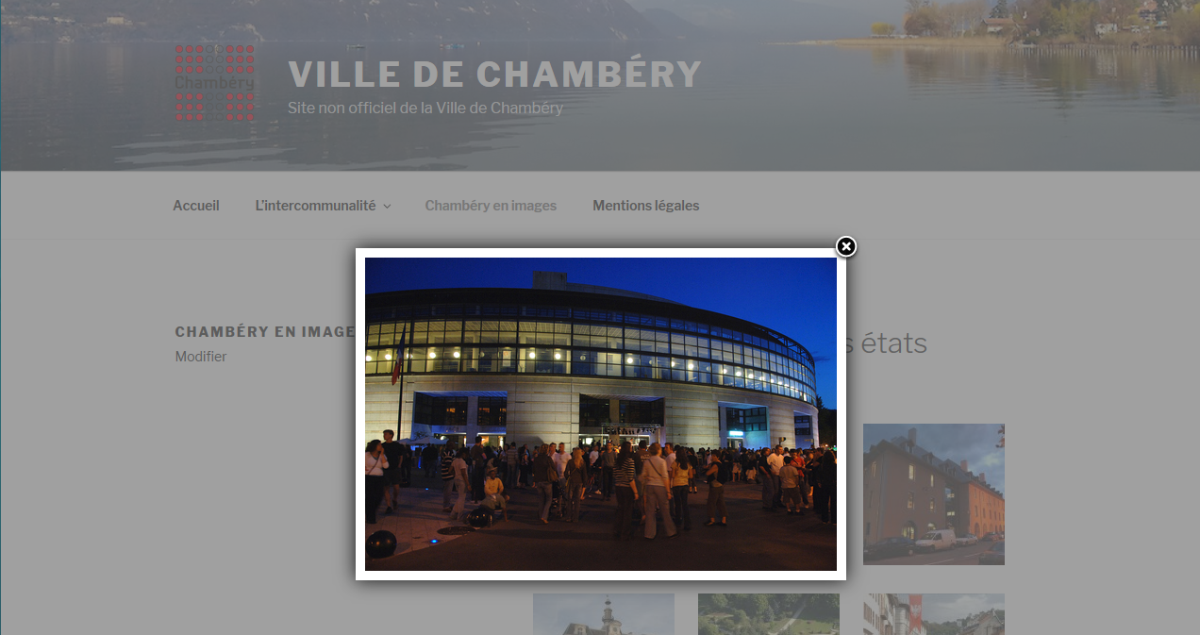

Problème de lightbox
Easy fancyBox et le thème Virtue ne font pas bon ménage. Les images s’affichent avec un double light box
Apparence>Options du thème>Réglages divers
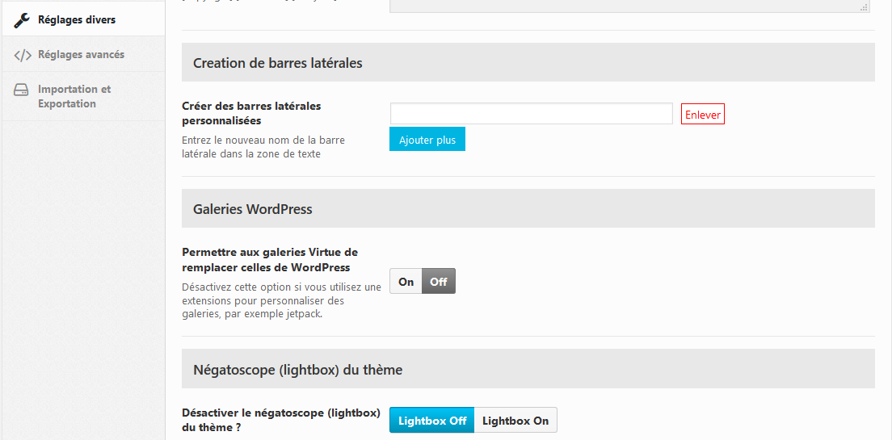
Désactivez
Easy fancyBox et Adv. Gutenberg ne font pas bon ménage. Les images s’affichent avec un double light box
Adv. Gutenberg>Configuration
Désactivez
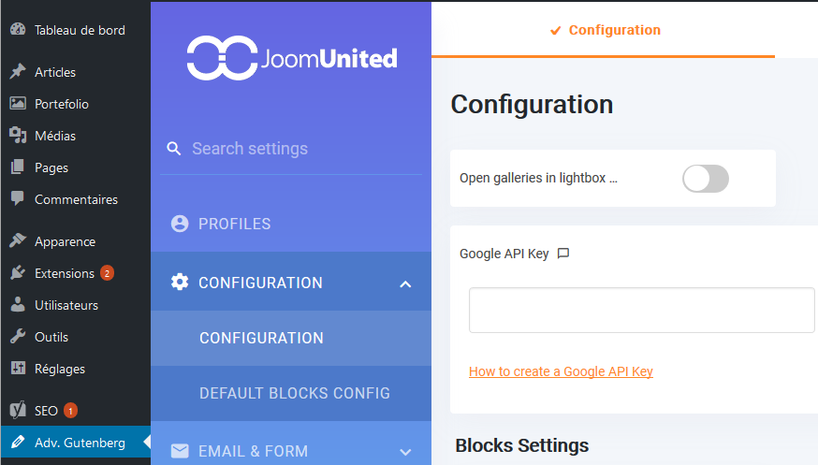

Plugin Measure-it / Page Ruler

Objectif
Measure it et Page ruler sont des petits additifs (plugin) de navigateurs qui permettent de mesurer des éléments sur une page/article

Installation
Ce plugin existe pour Firefox (vieille version) et Chrome
1) Démarrez votre navigateur (si cela n'est pas déjà fait)
2) Faites une recherche de Measure it
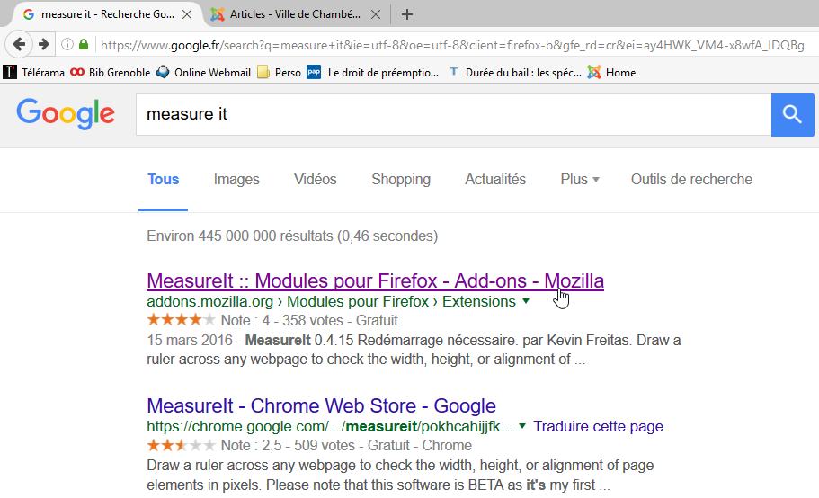

3) Faites un clic sur le lien qui vous concerne
4) Cliquez sur le lien qui permet d'ajouter ce plugin (ici dans Chrome)
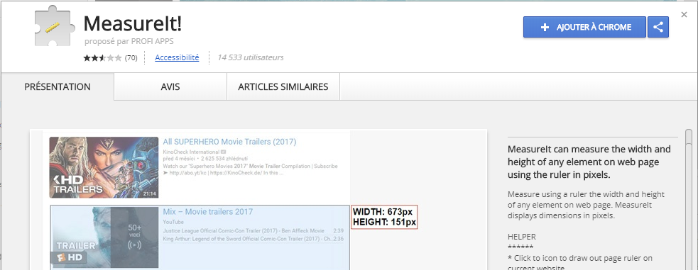

Confirmer l’installation
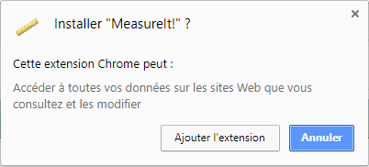
5) redémarrez le navigateur

Utilisation de measure-it
1) Venez cliquer sur l'outil qui s'est ajouté
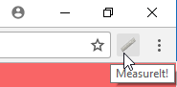
2) Dans la page venez cliquer, maintenir et glisser afin de mesurer un élément
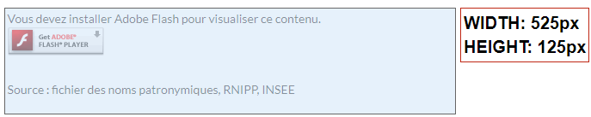

Page Ruler
Même principe de recherche et d’installation et d’utilisation
1) cliquez ici

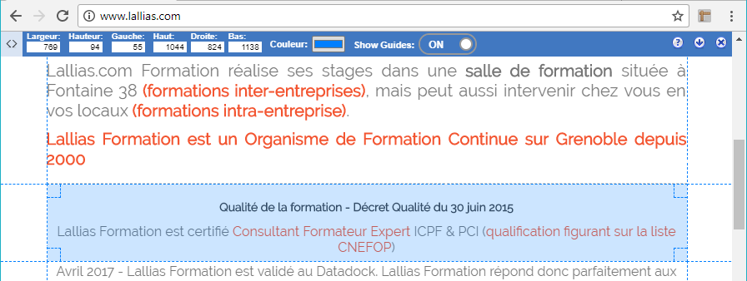
2) cliquez glissez

Redimensionner et Recadrer une image

Redimensionnement d’une image
Attention, ce réglage changera les dimensions de l’image.
1) Téléchargez l’image dans WordPress (Médias>Ajouter)
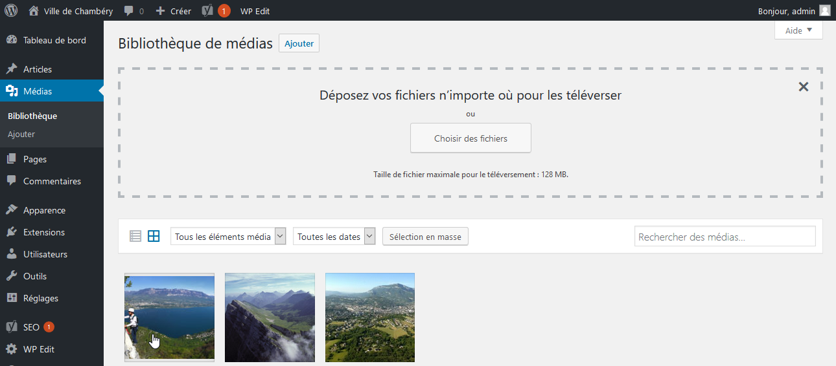
2) Cliquez ensuite sur l’image. Elle fait 6903x2943 pixels
3) Cliquez sur 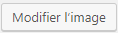
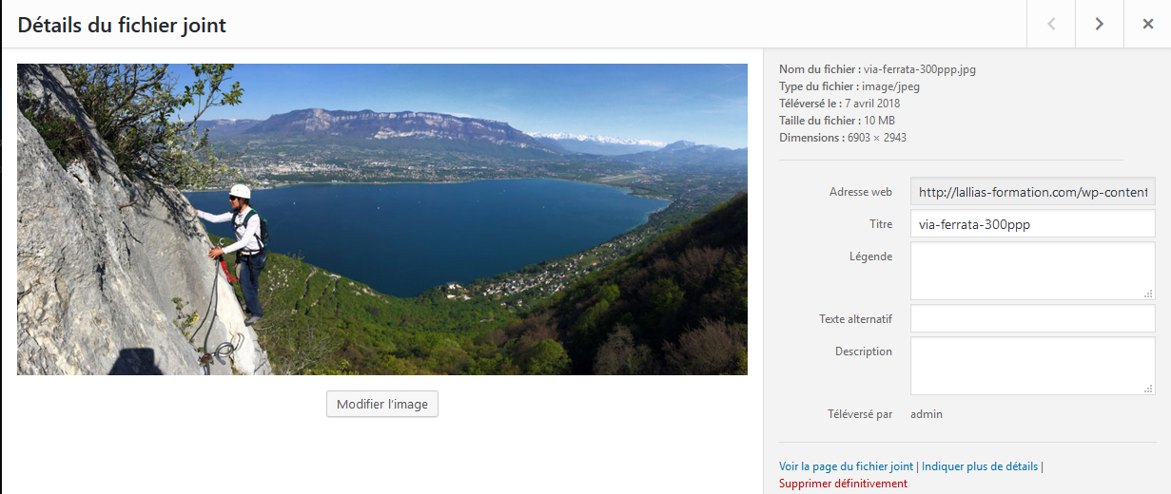
Ici notre image mesure 6903px de large nous allons la réduire à 1000 px
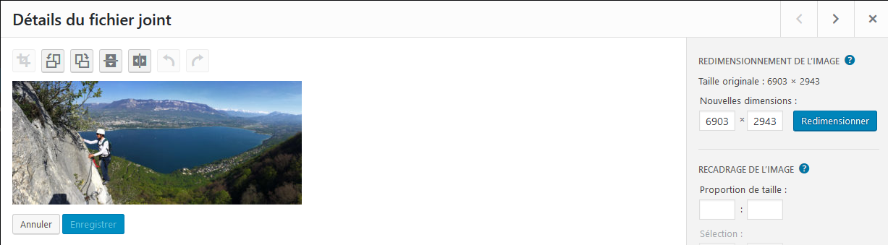
4) Venez taper 1000 ici
Vous obtenez. 5) Cliquez sur Redimensionner
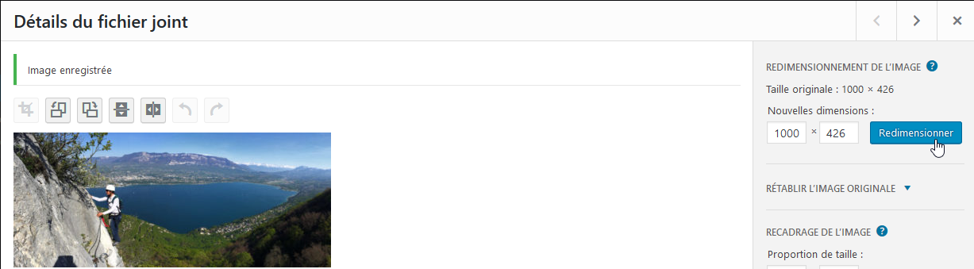
Votre image fait maintenant 1000px sur 426px. Elle a été redimensionnée proportionnellement.
6) Cliquez sur 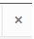 pour mettre fin à la manipulation.

Recadrage – Avec contrainte de taille
Vous ne voulez conserver qu’une partie d’une image.
1) Téléverser votre image

Recadrage
2) Cliquez ensuite sur l’image. Elle fait 6903x2943 pixels
3) Cliquez sur

4) Cliquez, glissez afin de délimiter la partie à garder
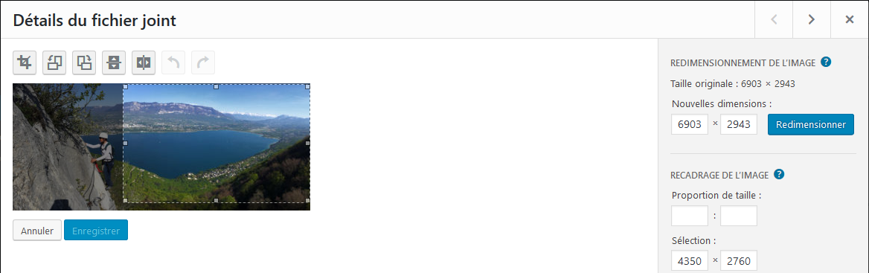
Vous pouvez encore déplacer la zone, la redimensionner.
5) Quand cela est fini, cliquez sur . 6) Cliquez sur
Vous obtenez, 7) Cliquez sur

Mettez à jour la page Chambéry en Savoie
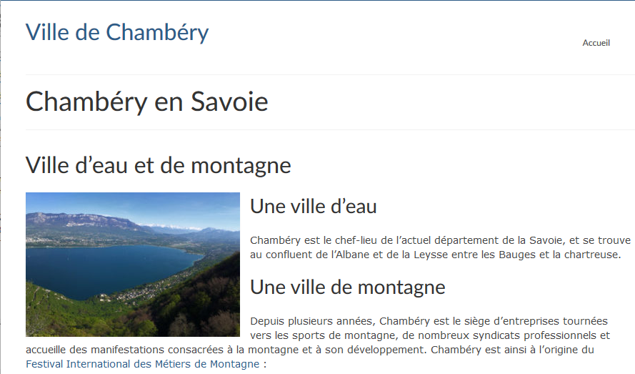

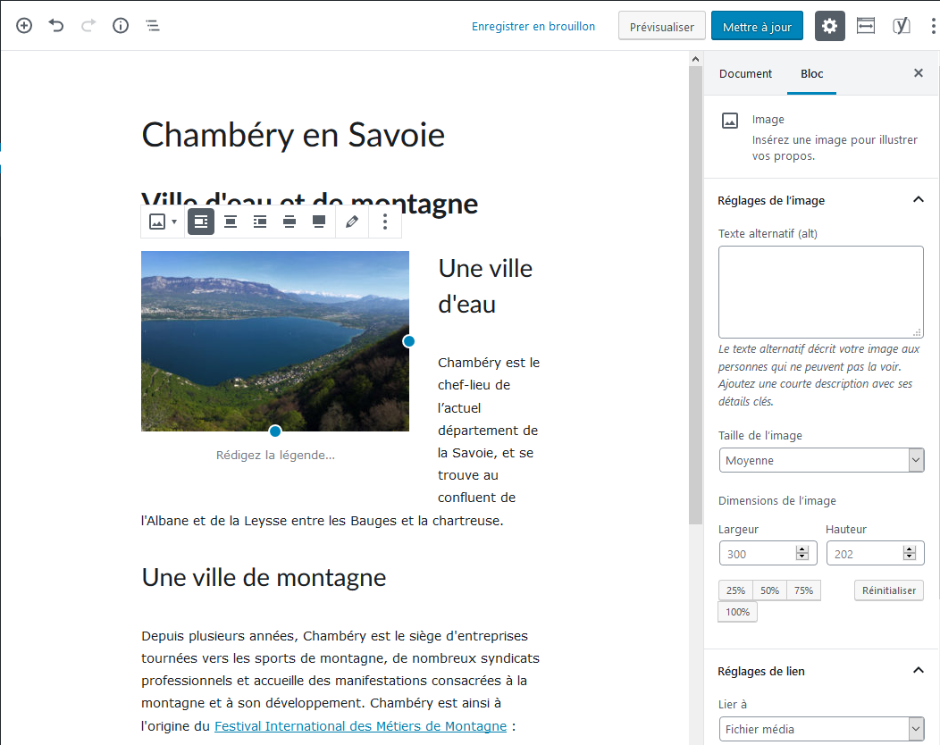

Sauvegarde d’un site

Principe
Il faut Installer et activer une extension. Cette manipulation devra être réalisée sur le site en ligne
Extensions>Ajouter et recherchez l’extension nommée : All in one Wp migration. Pensez ensuite à Installer & Activer

Migration

Etape 1 : exportation
Sur le site en ligne vous allez exporter l’ensemble des données.
All in one WP Migration>Export
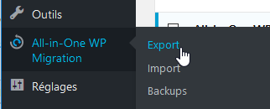
1) Choisissez File/Fichier dans la liste proposée
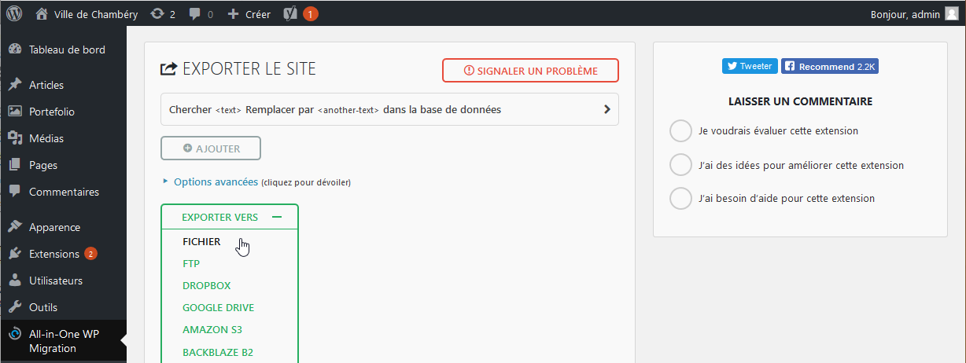
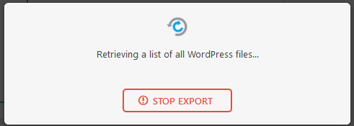
2) L’exportation est en train de se faire
L’exportation est finie
3)Cliquez sur Télécharger/Download
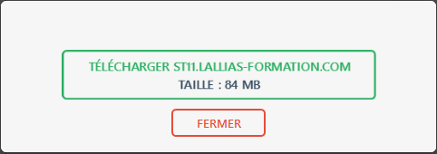

On vous propose d’enregistrer le fichier
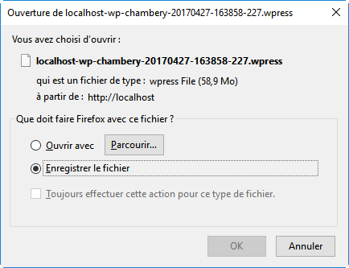
4) Cliquez sur Ok
Vous pouvez fermer
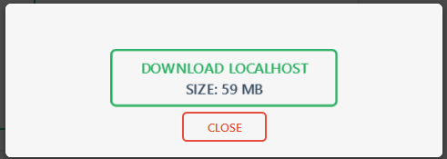
5) Cliquez sur Fermer/Close

Importation d’une sauvegarde

Importation
Sur le site en ligne vous allez importer l’ensemble des données. IL FAUT BIEN SUR QUE VOUS AYEZ FAIT UNE SAUVEGARDE DANS LE PASSÉ
All in one WP Migration>Import
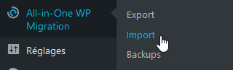
Choisissez File dans la liste proposée
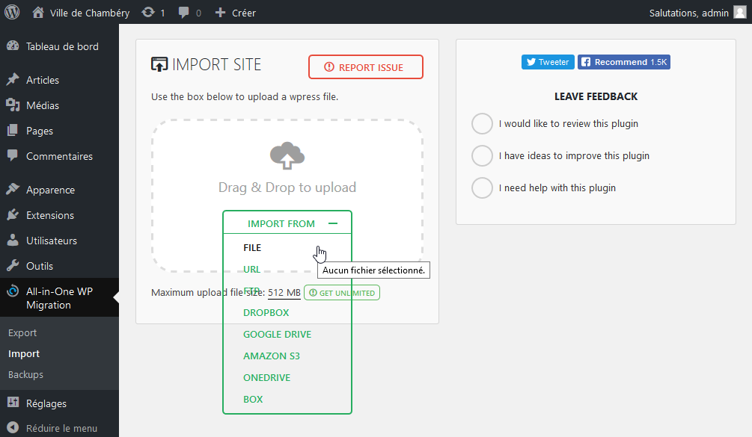
Désignez le fichier sauvegardé précédemment. L’importation commence…
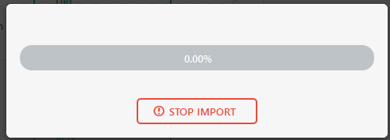
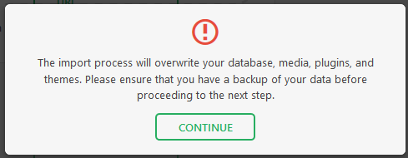
Quand l’installation est terminée
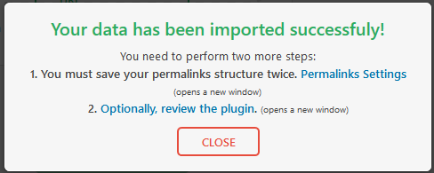
Il va falloir mettre à jour les permaliens. Cliquez sur
Il vous demande de vous connecter. Attention les paramètres de connexions sont ceux que vous avez définis en DANS LA SAUVEGARDE !!! | 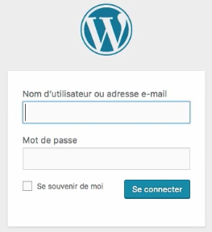
A priori rien à faire…
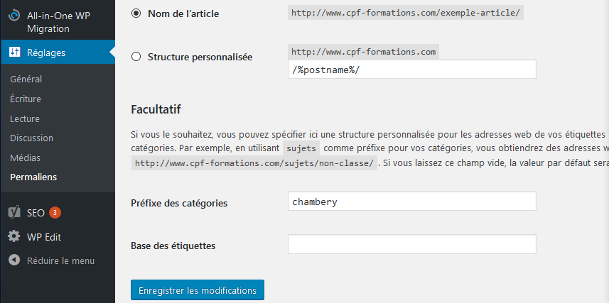

Changement Nom administrateur/Mot de passe

Sécurisation du nom d’administrateur et du mot de passe
Les paramètres de connexions sont ceux que vous avez définis dans votre sauvegarde !!! Pour vous simplifier la vie vous aviez défini un nom d’administrateur et un mot de passe basique… ou qui a été piraté
Il faut créer un nouvel administrateur avec un nom sophistiqué et un mot de passe redoutable
( ItH!b^jUhoAbORL#i6ksPRiI ) et supprimer le précédent
Utilisateur>Ajouter
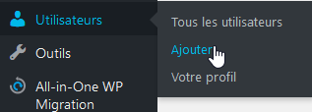
Remplissez le formulaire
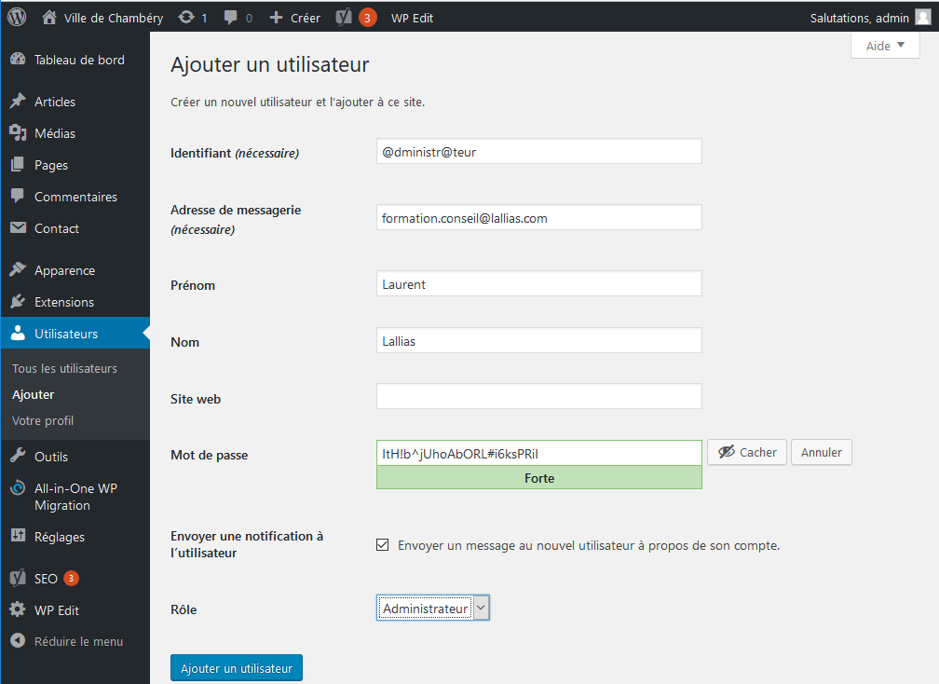
Cliquez sur Ajouter un utilisateur
oJCzusCMgOK6*HB*iE

Suppression de l’ancien administrateur
Il faut dans un premier temps se déconnecter (de l’ancien administrateur)
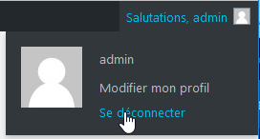
Puis se reconnecter avec le nouveau compte administrateur
Vous pourrez alors supprimer l’ancien compte.
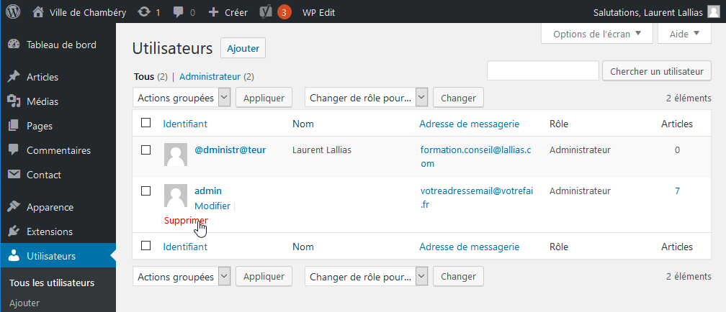
Pensez à attribuer l’ancien contenu au nouvel administrateur
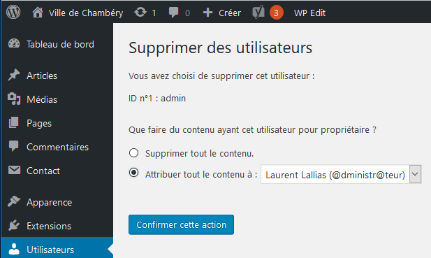
Confirmez

Personnalisation du thème Virtue

Vocabulaire utilisé par le thème Virtue
Zone de Barre supérieure
Zone Navigation supérieure Zone d’Entête Zone Navigation Principale
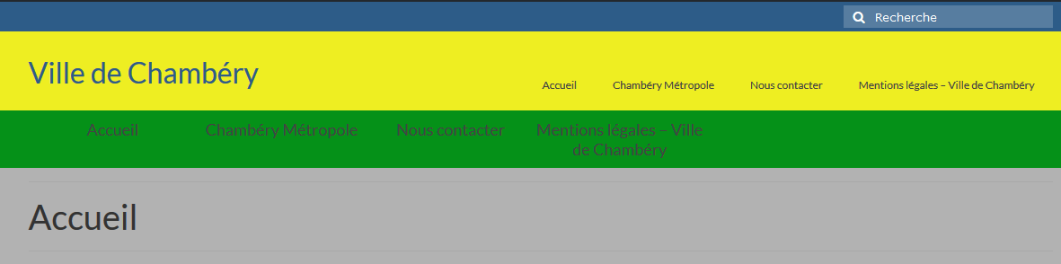
Zone Navigation secondaire Fond de contenu

Le diaporama de page d’accueil s’appelle :
Carrousel d’images pour la page d’accueil
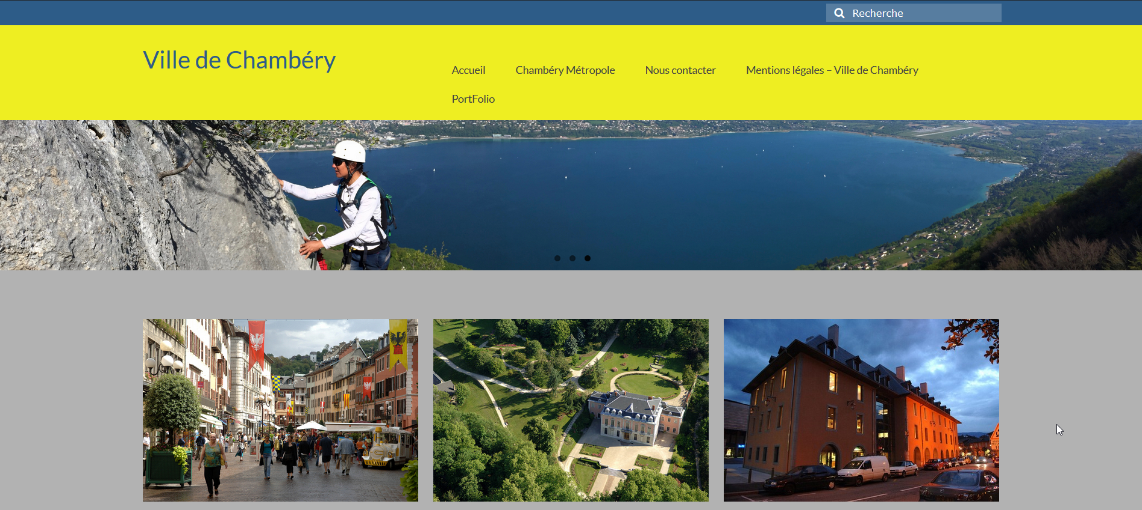
Carrousel portfolio de la page d’accueil

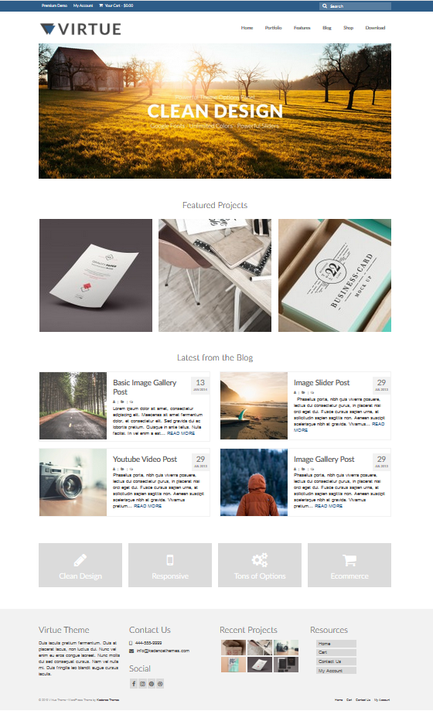

Page d’accueil – Création du Carrousel de la page d’accueil (diaporama de la page d’accueil)
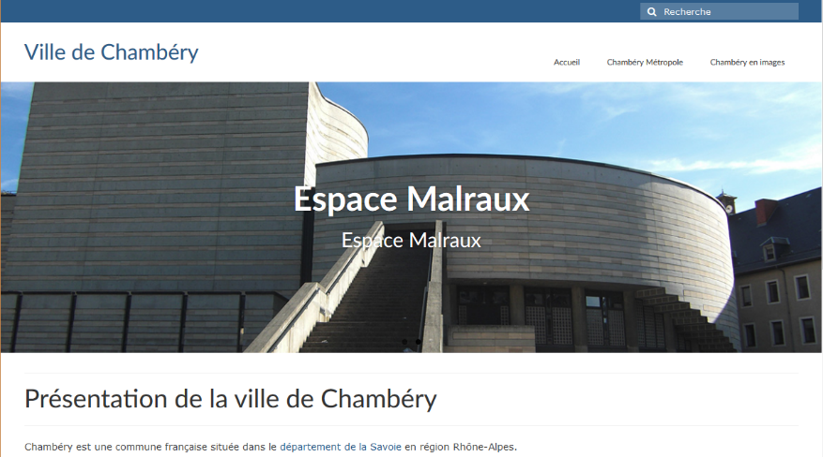
Apparence>Options du thème>Paramètres du diaporama d’accueil
1) Pensez à choisir un réglage (voir page suivante)
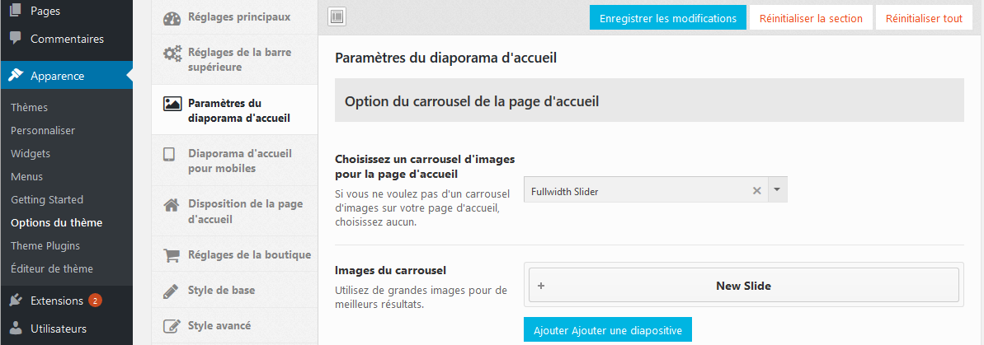
2) Cliquez sur
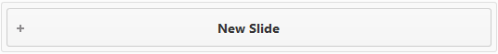
3) Cliquez sur Téléverser pour ajouter une image et téléversez le fichier qui vous intéresse (dans le dossier images-carrousel-page-accueil)
4) Réalisez les réglages Titre, Légende…
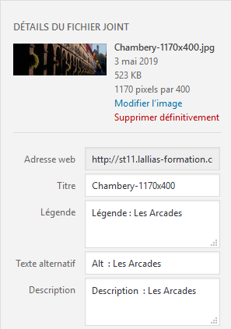 5) 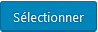

6) Complétez les champs
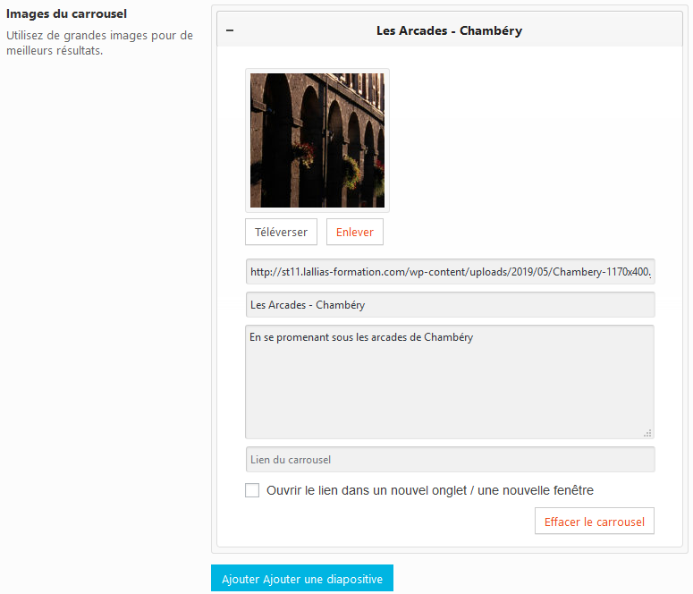
7) Pour ajouter une autre diapo cliquez Ajouter une diapositive etc.
8) Quand vous avez ajouté toutes les images du carrousel.

Afficher ou pas les titres et descriptions
Apparence>Options du thème>Paramètres du diaporama d’accueil
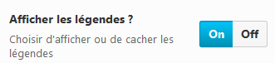
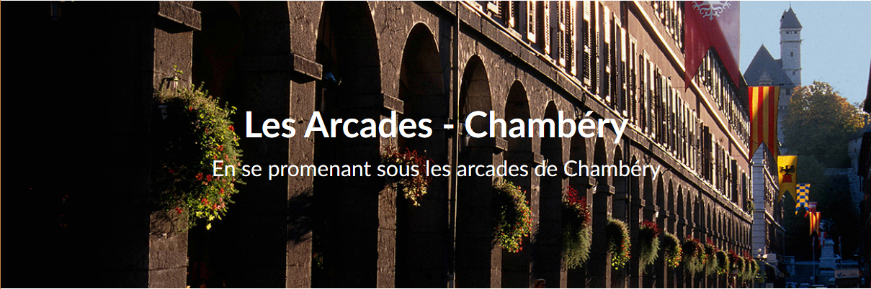

Choix entre les divers carrousels d’images pour la page d’accueil

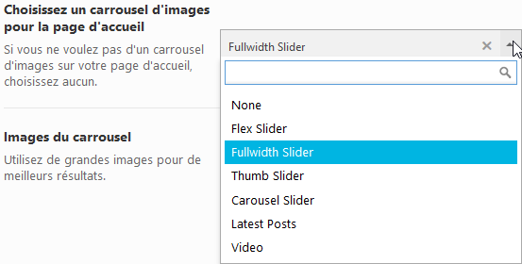

Réglage – Flex slider
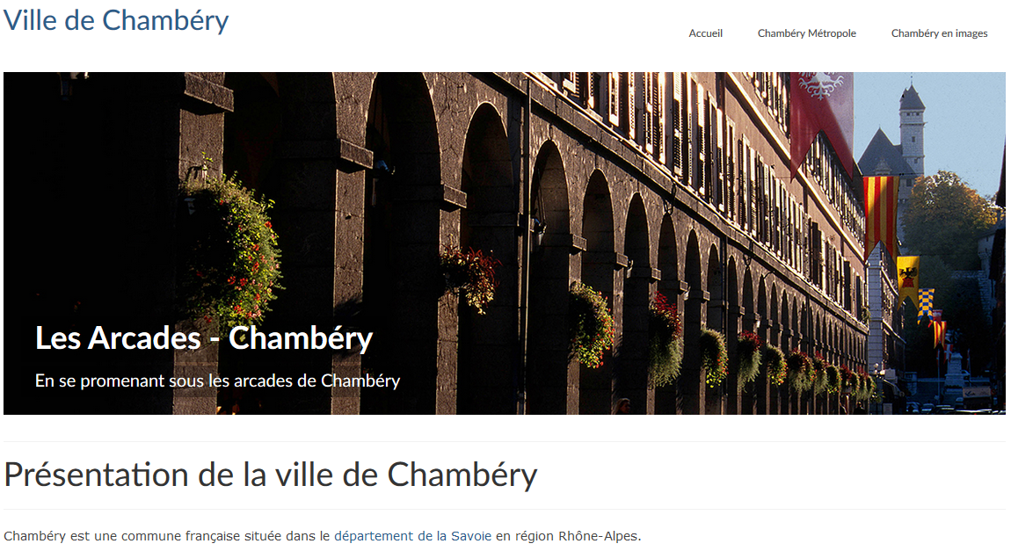

Réglage - Fullwidth Slider
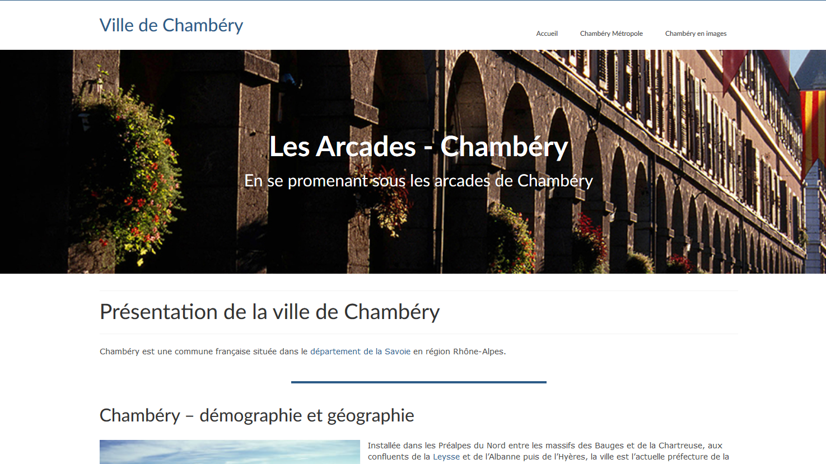

Réglage – Thumb slider
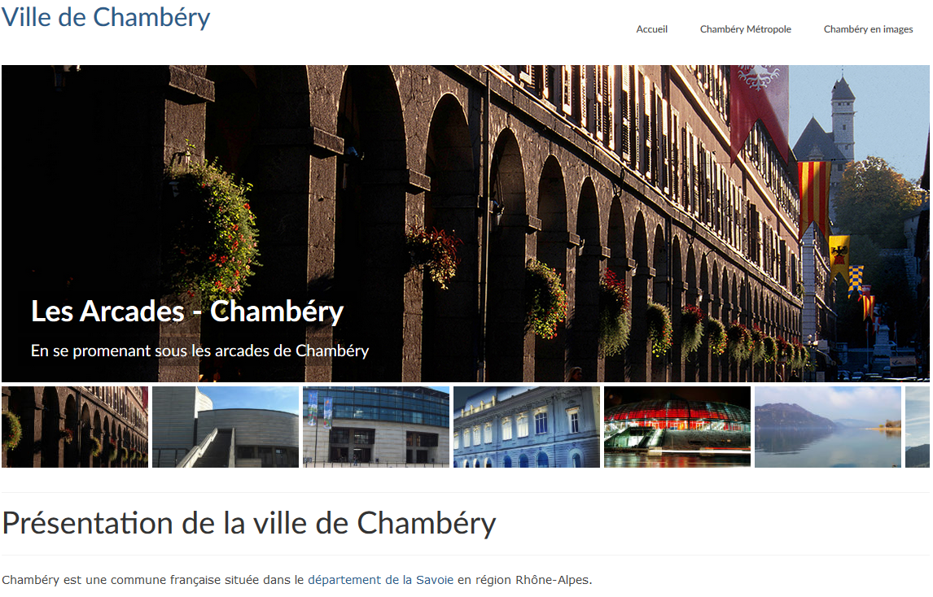

Virtue - Réglages principaux

Style de disposition du site
Apparence>Options du thème>Réglages principaux
Choisir le style de disposition : encadré ou pleine largeur
Pleine largeur | Encadré
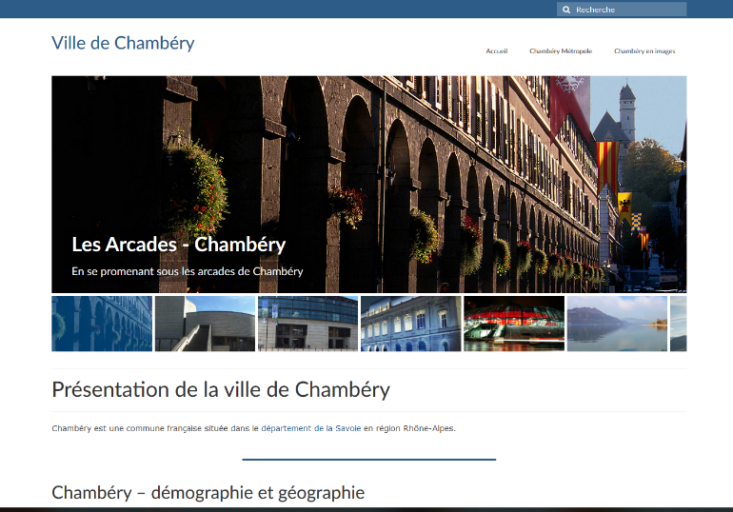 | 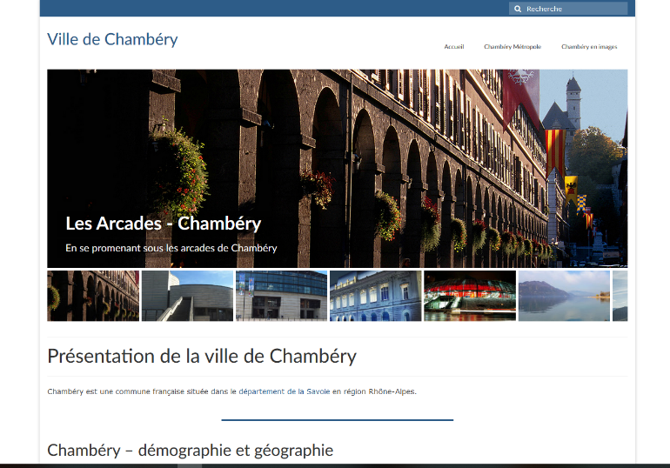

Disposition du widget de pied de page
Choisir le nombre de colonnes pour les widgets de pied de page
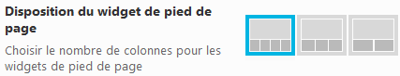

Disposition du Logo & Logo (le logo apparait dans la page d’accueil)
Apparence>Options du thème>Réglages principaux
1) Téléversez le Logo (il est préférable que ce logo ne soit pas trop haut – ici nous mettrons logo_chambery-petit.png)
2) Choisissez la Disposition
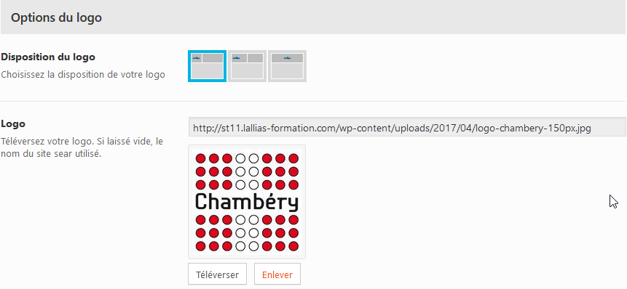

Vous pouvez aussi associer un slogan sous le logo et en gérer la police
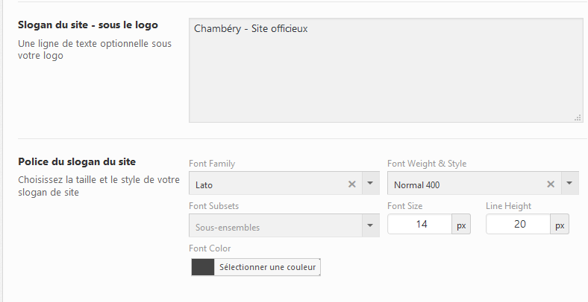
Vous obtenez avec cette option
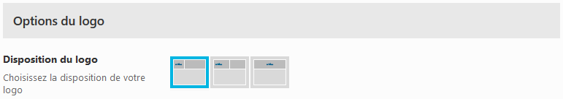
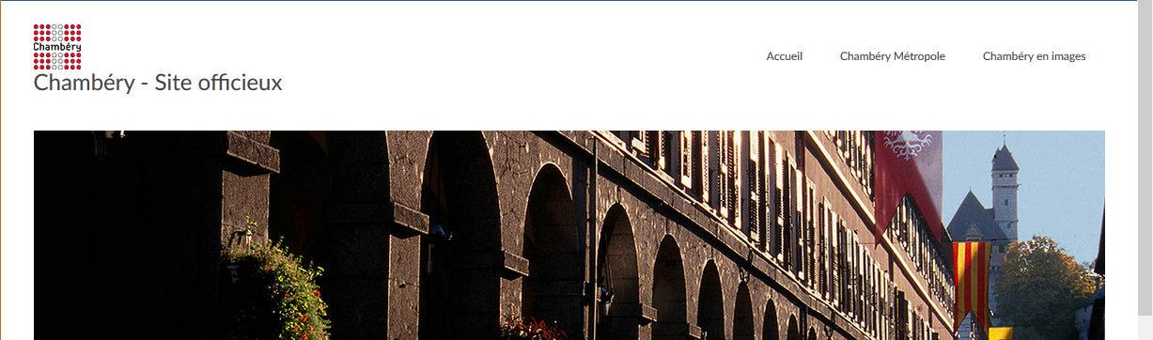
ou avec cette autre option
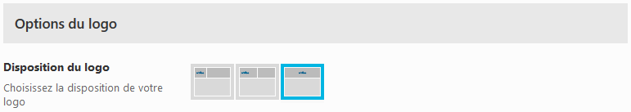
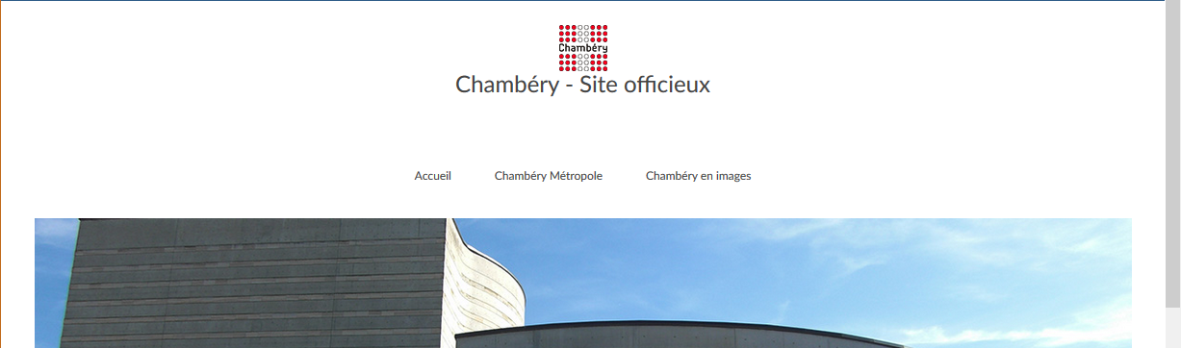

Virtue - Réglage typo des menus
Apparence>Options du thème>Réglages de menu
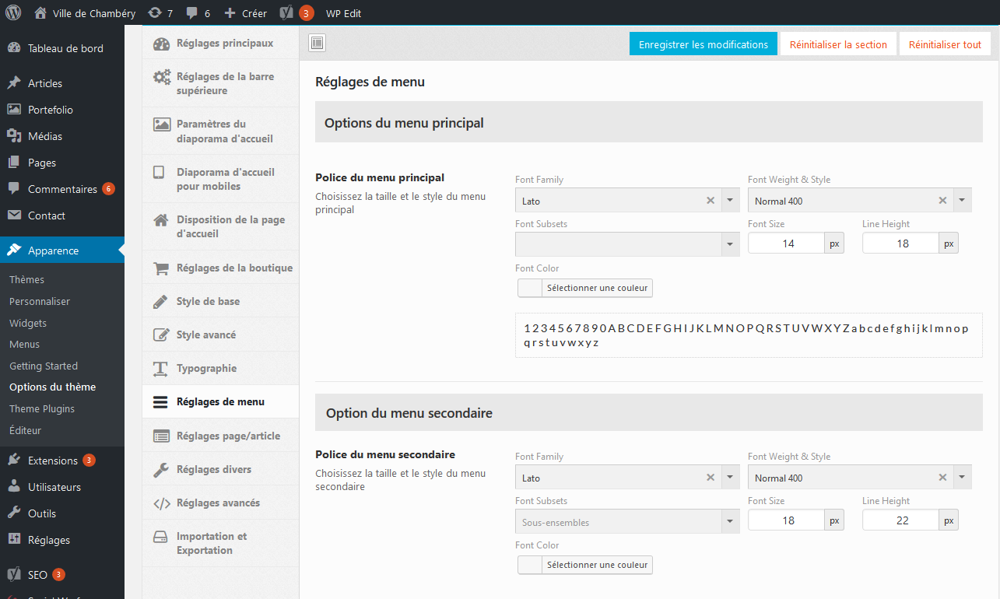

Elément du drop down menu
Rien n’est prévu pour l’affichage des sous-éléments du Menu principal
Solution : gestion d’un Css. Apparence>Options du thème>Réglages avancés
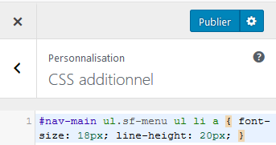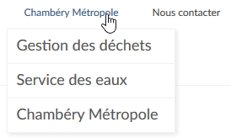

#nav-main ul.sf-menu ul li a { font-size: 18px; line-height: 20px; }
Pour le Menu secondaire
#nav-second ul.sf-menu ul li a { font-size: 18px; line-height: 20px; }

Virtue - Réglage de la typographie du site

Réglage des H1, H2, … et de la police par défaut
Apparence>Options du thème>Typographie
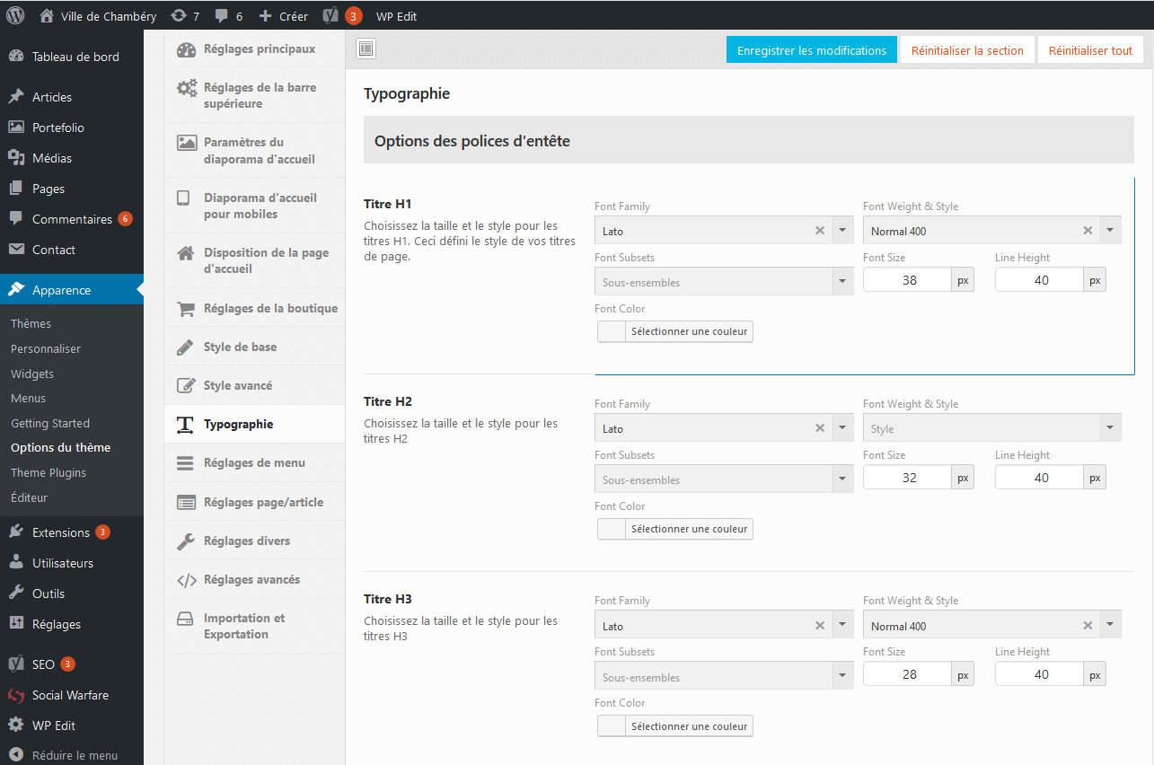
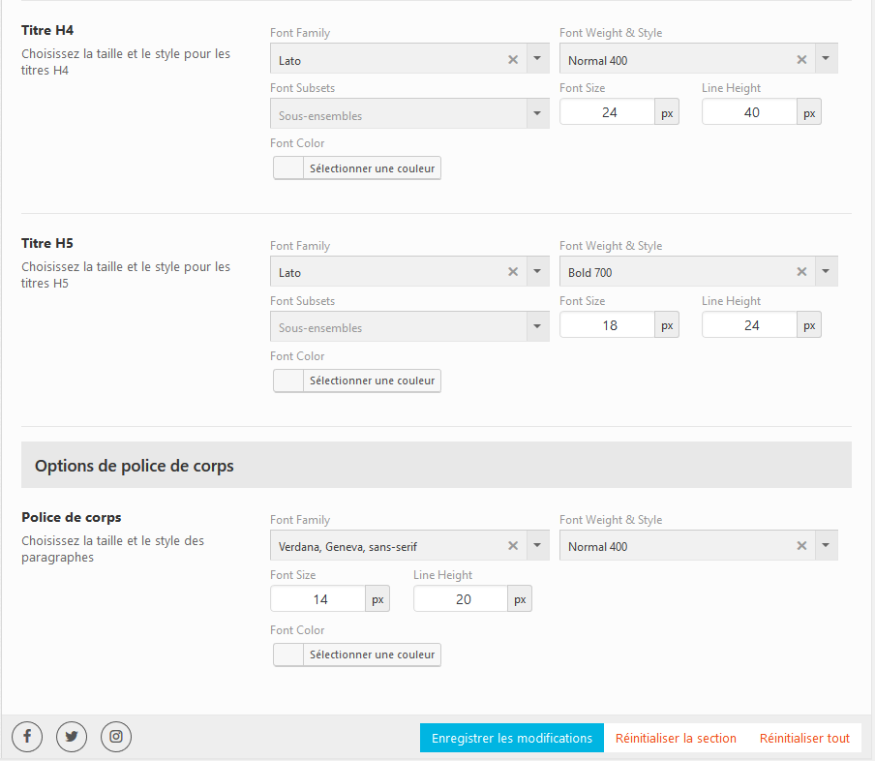

Virtue - Couleur du fond / Image de fond
Apparence>Options du thème>Styles avancés
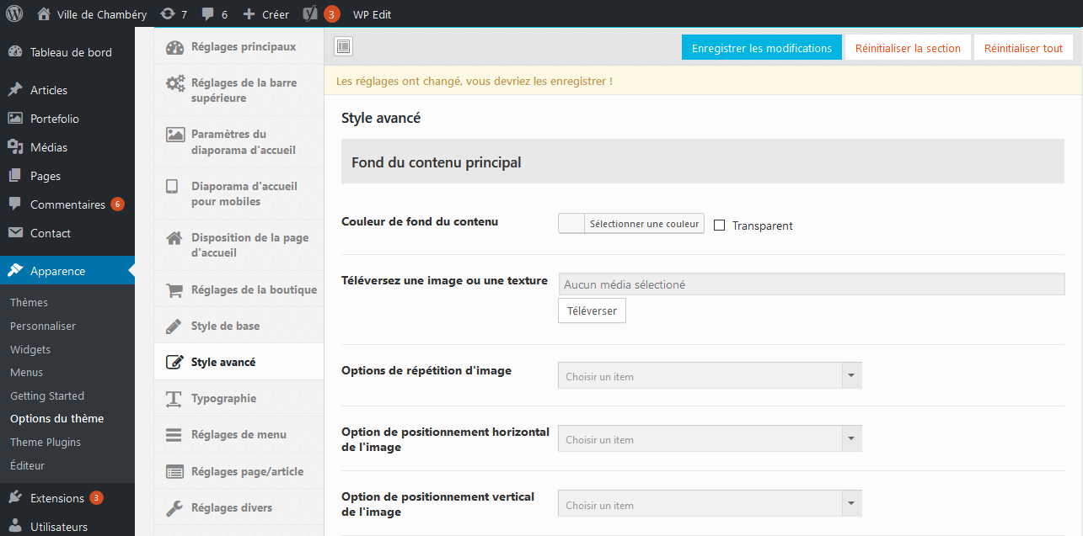
Choix de l’image de fond de page
Choix de la couleur de fond de page

Virtue – Aspect des liens dans les pages
Rien n’est prévu pour l’affichage des liens dans une page. ATTENTION ce réglage ne concerne que Virtue et plus précisément les pages (pas les articles)
Solution : gestion d’un Css. Cliquez sur : Apparence>Réglages avancés…
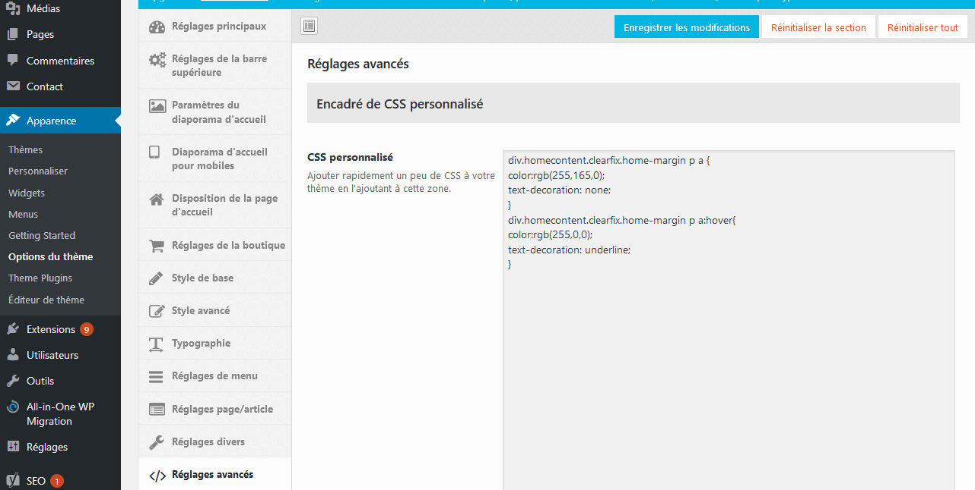
Tapez le code css suivant :
Permet régler le lien « normal »
div.homecontent.clearfix.home-margin p a {
color:rgb(255,165,0);
Permet de demander une police de couleur orangé (voir ci-après pour avoir les codes couleur)
text-decoration: none;
}
Permet de demander que le lien ne soit pas souligné

Permet régler le lien « lorsque l’on passe la souris dessus »
div.homecontent.clearfix.home-margin p a:hover{
color:rgb(255,0,0);
Permet de demander une police de couleur rouge (voir ci-après pour avoir les codes couleur)
text-decoration: underline;
Permet de demander que le lien soit souligné
}
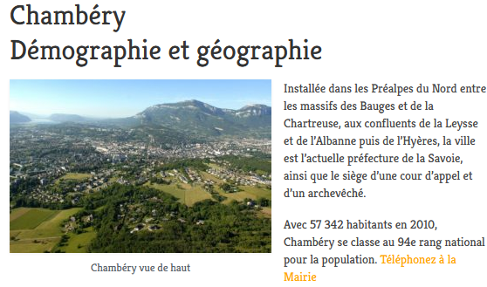 | 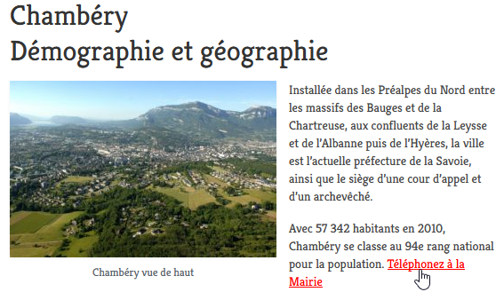

Site web pour trouver les codes d’une couleur
http://www.letoileauxsecrets.fr/couleurs/couleurs-web.html

Virtue - Créer un Carrousel de portfolio

Termes utilisés
Image mise en avant

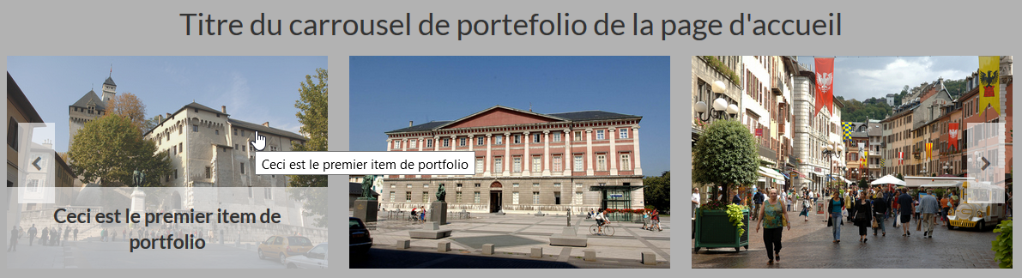
Item de portfolio

Principe d’utilisation
Quand vous cliquez sur un item de portfolio vous obtenez un billet
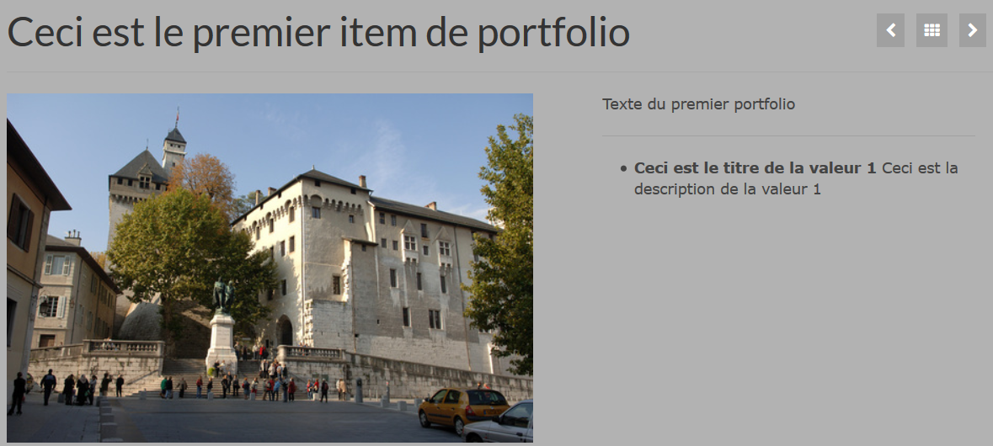

La démarche
- AVANT tout autre chose il faut demander l’affichage du portfolio
voir Afficher le carrousel de portfolio page 147
- Il faut créer un portfolio type (une espèce de catégorie en fait – Pas obligatoire mais utile pour choisir entre plusieurs carrousels de portfolio lorsque vous faites un lien dans le menu pour afficher un carrousel particulier)
- Il faut créer des items de portfolio que l’on associera au portfolio type créé
- Il faut afficher le portfolio soit directement sur la page d’accueil, soit par le biais d’un lien de menu

Création du portfolio type
1) Inventez un nom
Portefolio>Portfolio type
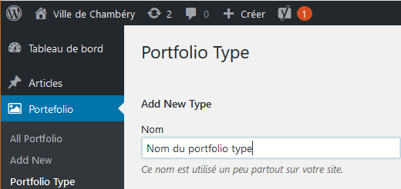
2) Puis cliquez sur 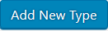

Création des items de portfolio
Portfolio>Add new
1) Inventez un nom
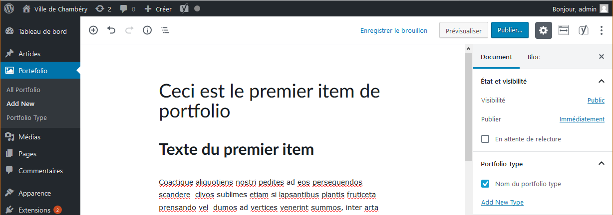
2) Choisissez le portfolio type que vous avez créé

3) Pensez à définir une « image mise en avant »
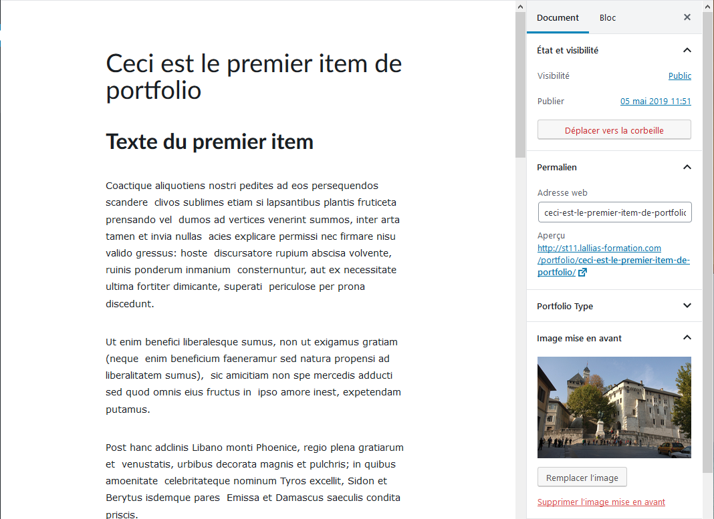

Si vous affichez la page d’accueil
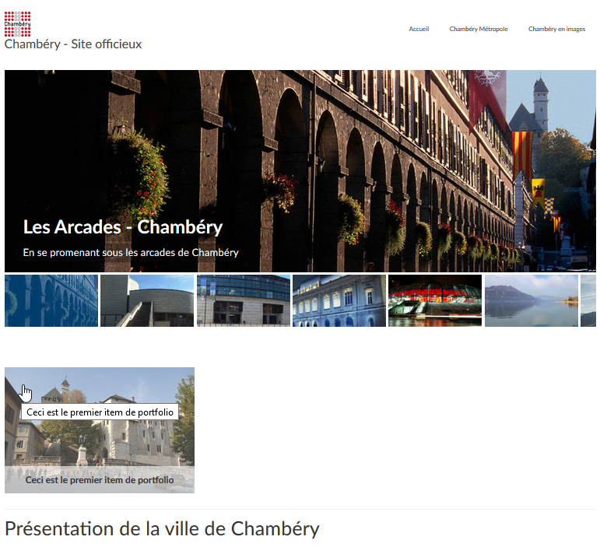
Si vous cliquez sur cet item

Vous obtenez ce billet

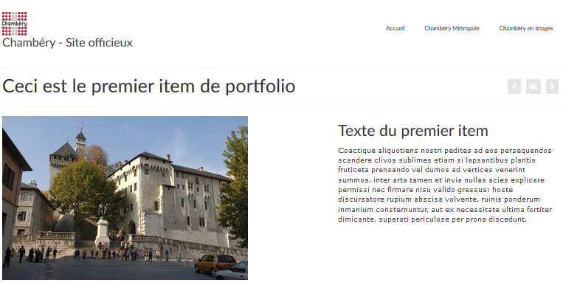

Régler les options de billet portfolio
Retournez dans l’item de portfolio Portfolio>All Portfolio (tout en bas de la page après YOAST)
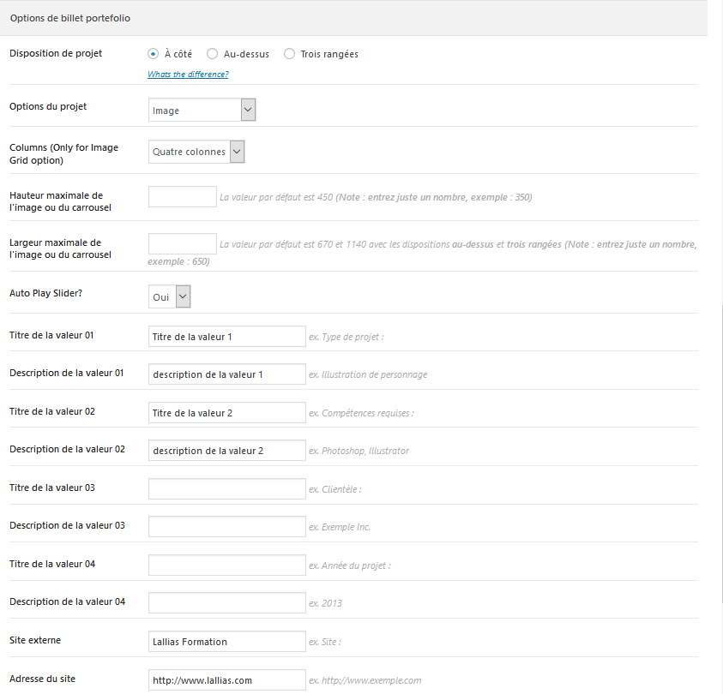

Les dispositions du projet - A côté
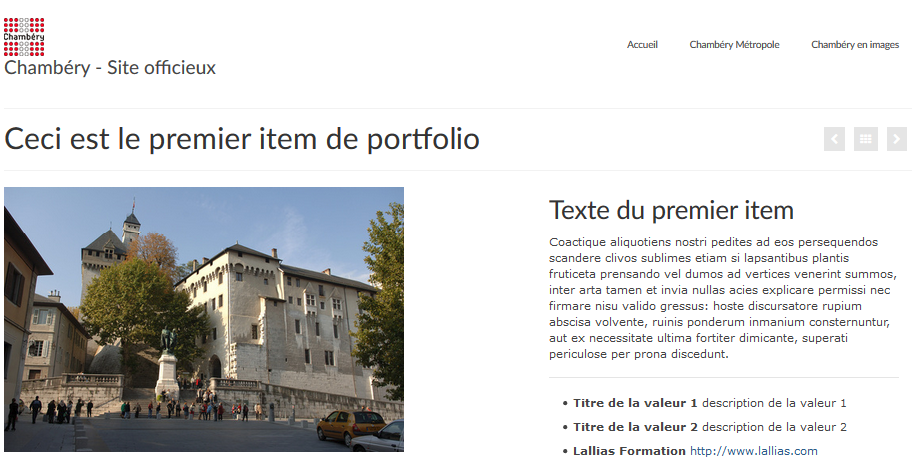

Les dispositions du projet – Au-dessus
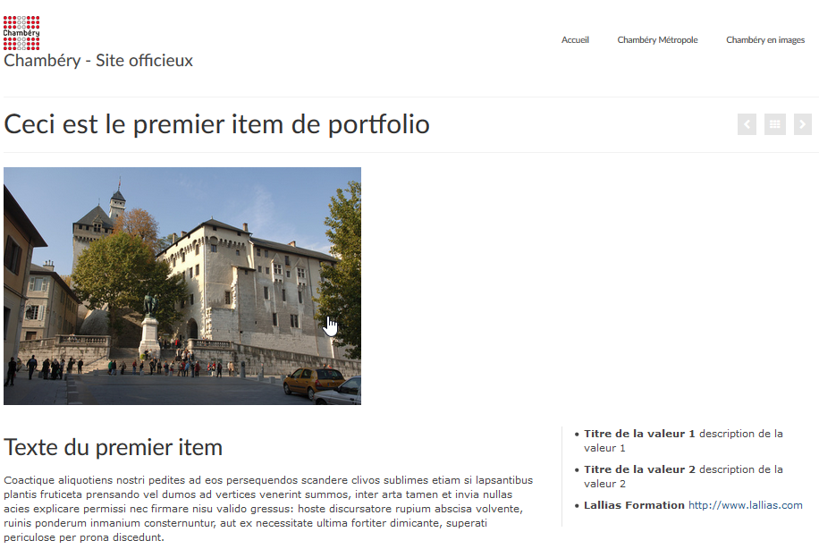

Les dispositions du projet – Trois rangées
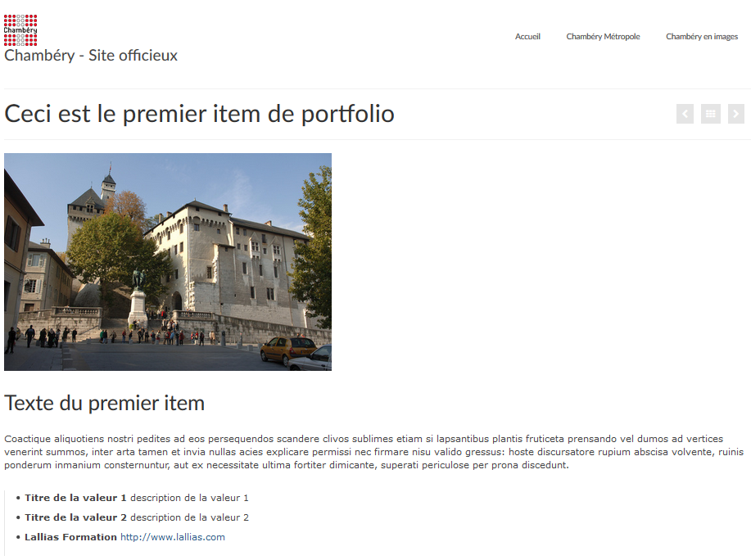

Les options de projets : image
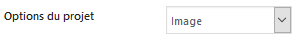
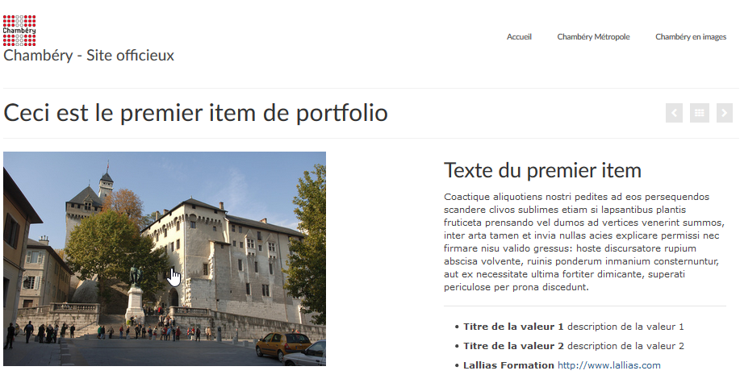
Dans les projets Carrousel, Carrousel d’images, Image grid, il faut définir une galerie d’images. Pour cela il faut descendre dans la page et trouver le réglage
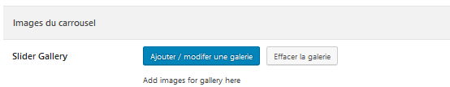

Options du projet : Carrousel d’images
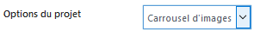
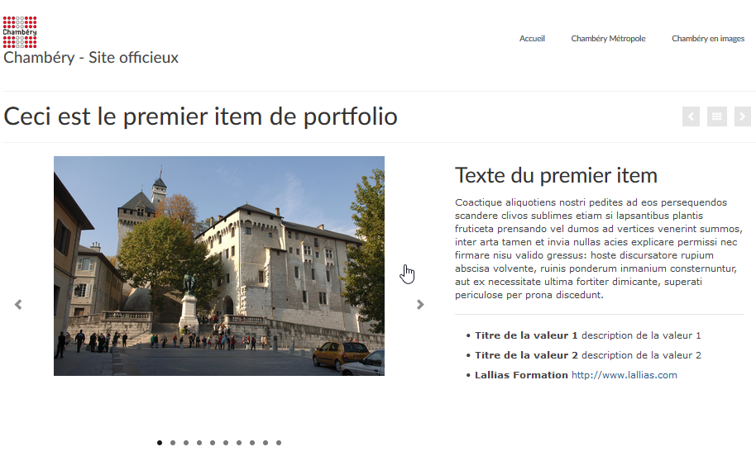

Options du projet : Carrousel
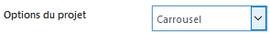
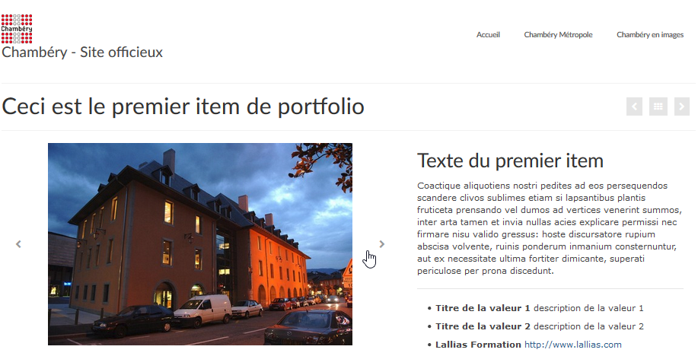

Options du projet : Image grid
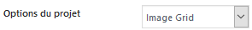 + 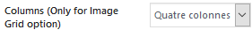
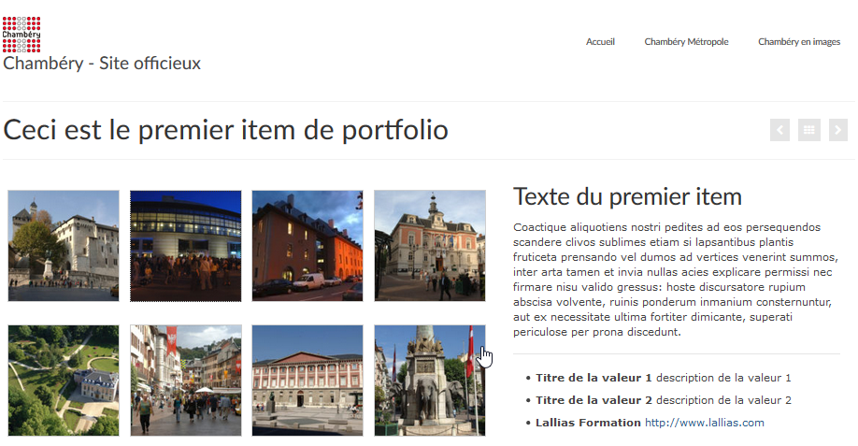

Afficher le carrousel de portfolio

Solution 1 - Afficher le carrousel de portfolio sur la page d’accueil
Apparence>Options du thème>Disposition de la page d’accueil
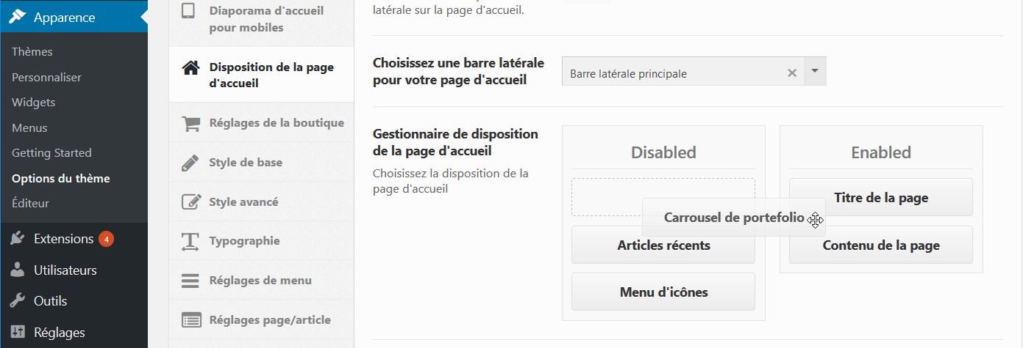
1) Glissez le bouton Carrousel de portfolio de la colonne Disabled vers Enabled
2) N’oubliez pas d’enregistrer

Mettre une vidéo provenant d’un site de partage

Raison
Pourquoi utiliser les services tiers comme Youtube ou Vimeo, simplement pour ne pas manger toute votre bande passante

Recherche vidéo Youtube
1) Faites votre recherche sur youtube

2) Quand vous avez trouvé votre vidéo, clic bouton droit dessus puis Copier l’url de la vidéo (copiez directement l’url de la vidéo)
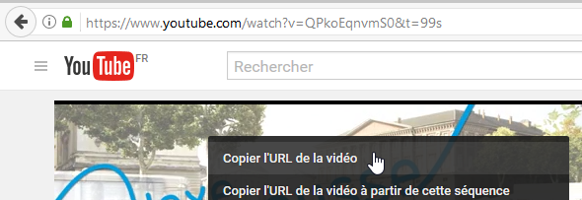

Insertion dans une page WordPress
1) Ouvrez la page concernée (ou l’article) ici page sur l’intercommunalité
2) Placez-vous là où vous voulez la vidéo, puis collez (clic bouton droit – Coller)
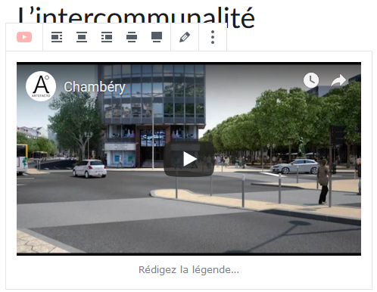

Ajouter une vidéo dans une page

Ajouter une vidéo dans WordPress
1) Ouvrez la page/article dans laquelle vous voulez afficher la vidéo/le pdf
2) Placez-vous là où elle doit s’afficher.
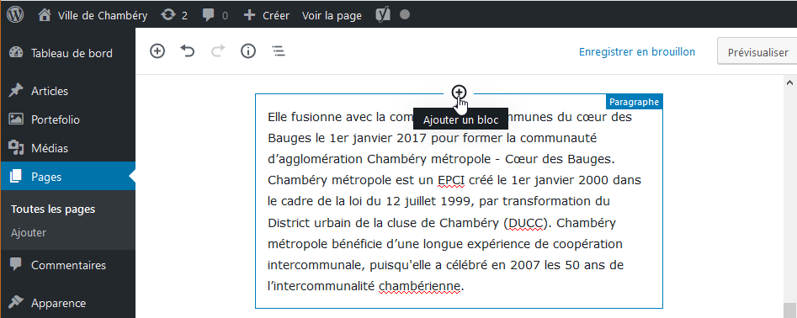
3) Cliquez sur Ajouter un bloc
4) Dans la rubrique Blocs communs prenez Vidéo
5) Cliquez sur Téléverser des fichiers (afin de télécharger la vidéo sur votre site)
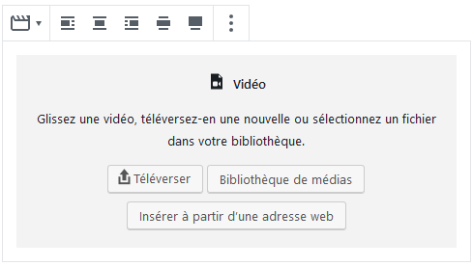
6) Téléchargez le fichier vidéo. Ici chambery-ville-et-conseil-general.mp4
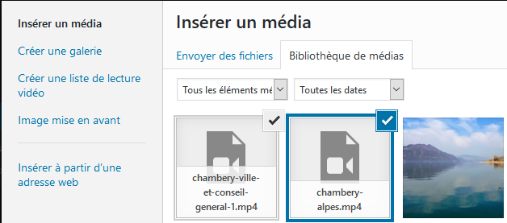 Cliquez sur Ouvrir

Ajouter un PDF dans une page

Principe
1) Téléversez le fichier pdf dans la bibliothèque des médias
2) Cliquez sur le fichier
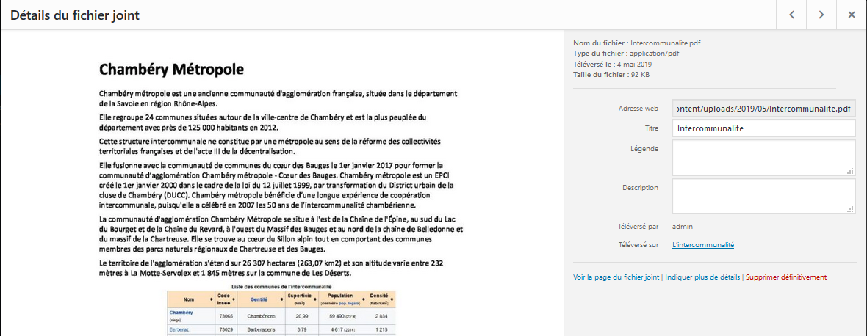
3) Sélectionnez l’url de ce fichier et copiez la
4) Retournez dans la page concernée et sélectionnez un texte/image et faites un lien
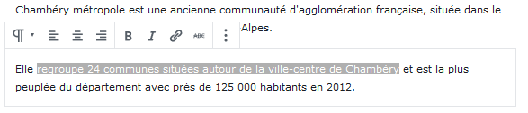
- Coller le lien
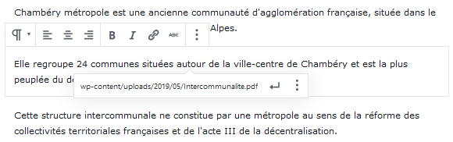
6) Pensez à Ouvrir dans un nouvel onglet, validez

Ajouter une vidéo sur Youtube

Procédure
Il faut un compte Google. Si vous n’en n’avez pas créez en un.
Ensuite allez sur Youtube : https://www.youtube.com. Connectez-vous sur Youtube
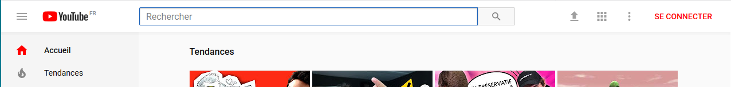
Puis cliquez sur le picto puis sur Ma chaîne
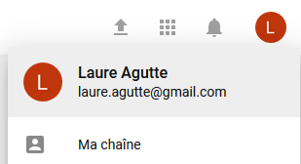
Vous obtenez
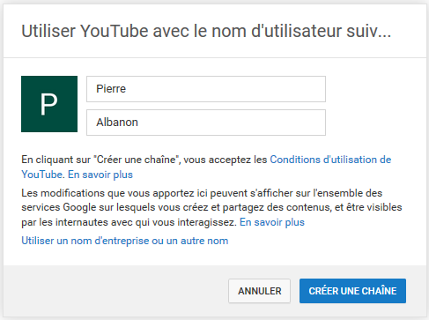 Il faut créer une chaîne

Vous obtenez
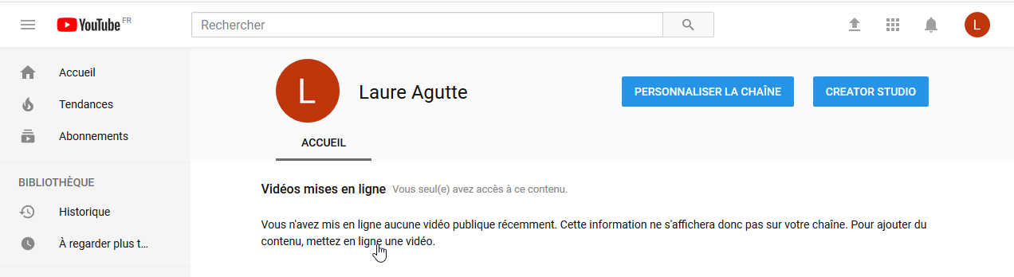
Cliquez sur Mettez en ligne une vidéo

Cliquez sur Sélectionner les fichiers à importer
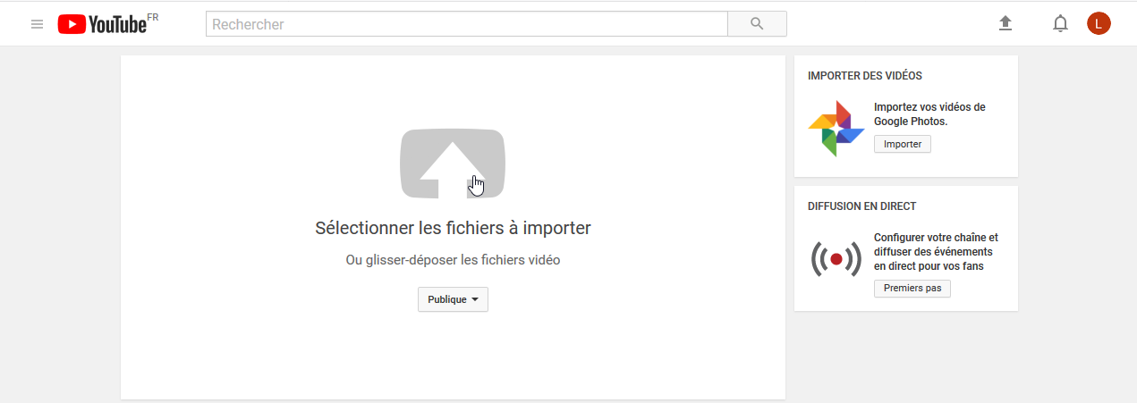
Désignez le fichier vidéo, puis cliquez sur Ouvrir. Vous obtenez
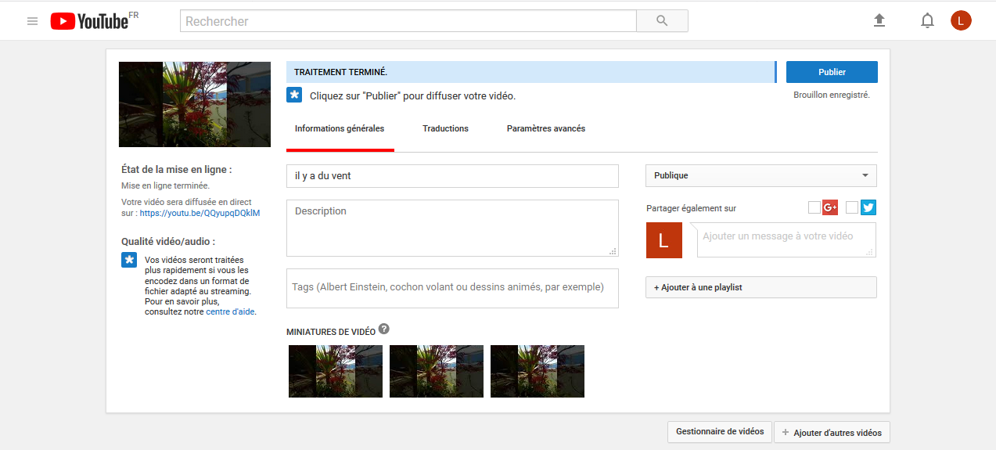
Vous pouvez préciser Une description, des mots clés puis cliquez sur Publier

Voici l’url de la vidéo

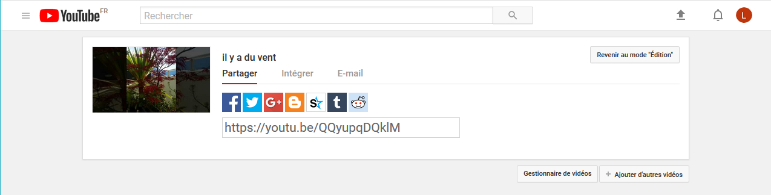

Supprimer une vidéo

1) Cliquez sur Gestionnaire de vidéos ou sur Creator studio
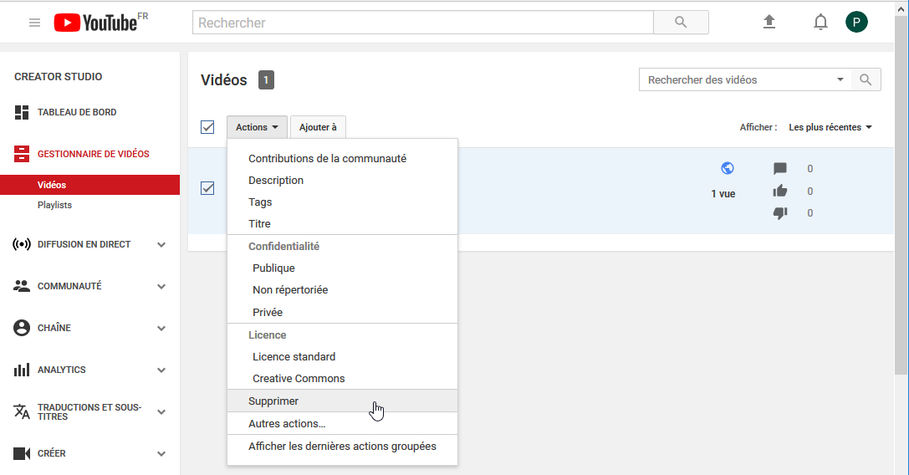
2) Cliquez sur vidéos
3) Cochez la vidéo à supprimer, 4) Cliquez sur Actions puis Supprimer

Page - Ajoutez une carte Google

Objectif
Ajout d’une carte Google dans une page (sans API google)

Création de la carte Google map
1) Allez sur Google map et réalisez votre recherche. Lorsque la carte est affichée
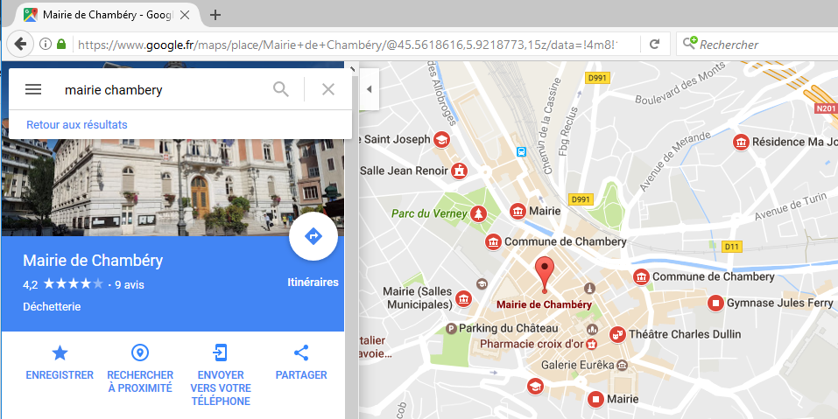
2) Cliquez sur Partager
3) Cliquez sur Intégrer la carte
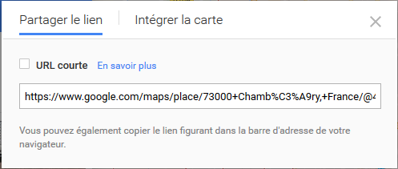 Vous obtenez
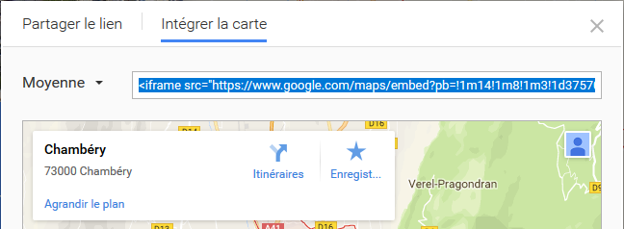
4) Choisissez la taille de la carte. Prenez Personnalisé
5) Sélectionnez ceci, copiez

Intégration dans une page WordPress
Pages>Ajouter, tapez un titre 2) Tapez le texte de votre page
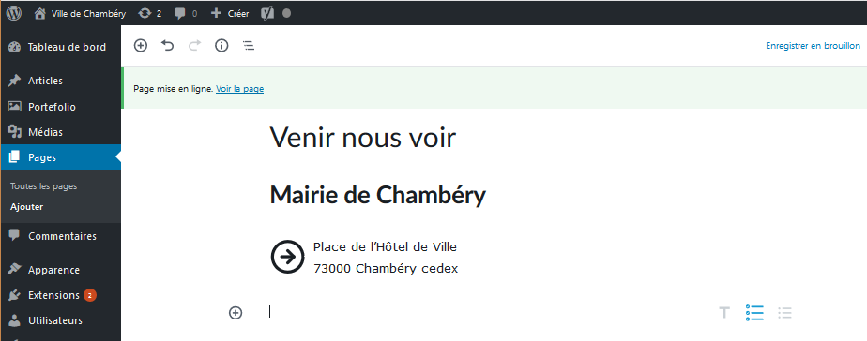
3) Venez cliquez sur et demandez HTML personnalisé dans la rubrique Mise en forme
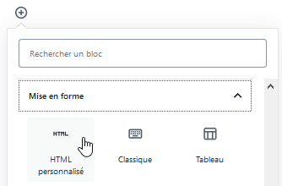
4) Collez l’url copiée sur Google map
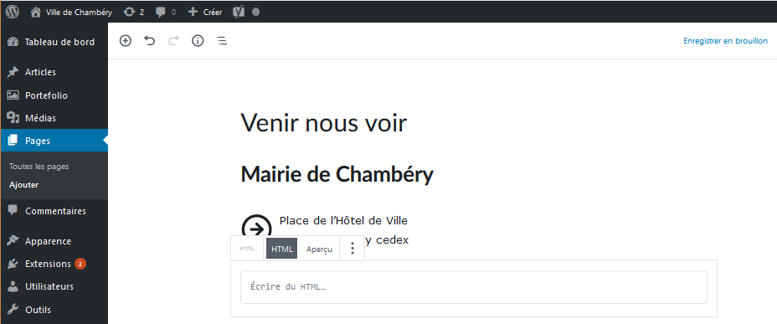
5) Pensez à gérer, le title, la méta description, le méta keywords, l’url
6) Pensez à Publier
7) Pensez à ajouter cette page au menu

Formulaire de contact

Extension/Plugin Contact Form 7
Il n'y a pas de formulaire intégré dans Wordpress, il faut installer une extension…
Extensions>Ajouter 1) Tapez Form
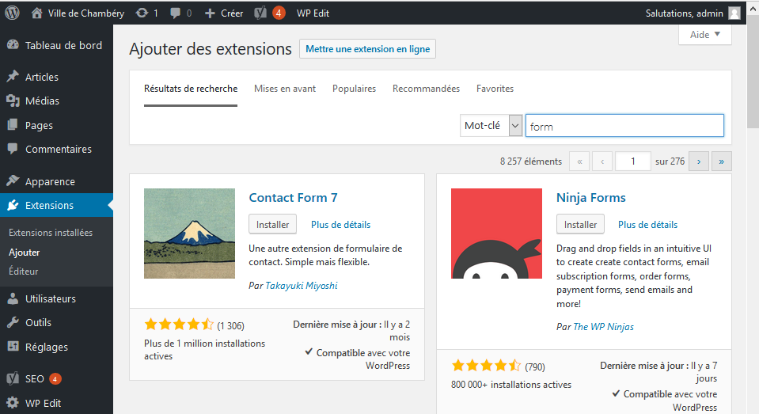
2) Cliquez sur Installer
3) Puis sur Activer
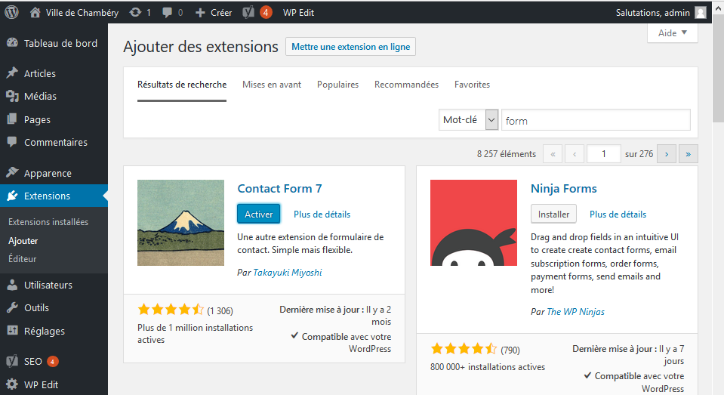

Menu Contact – Créer un formulaire de contact
Contact>Formulaire de contact>Cliquez sur Formulaire de contact 1
1) Si besoin, tapez un nom
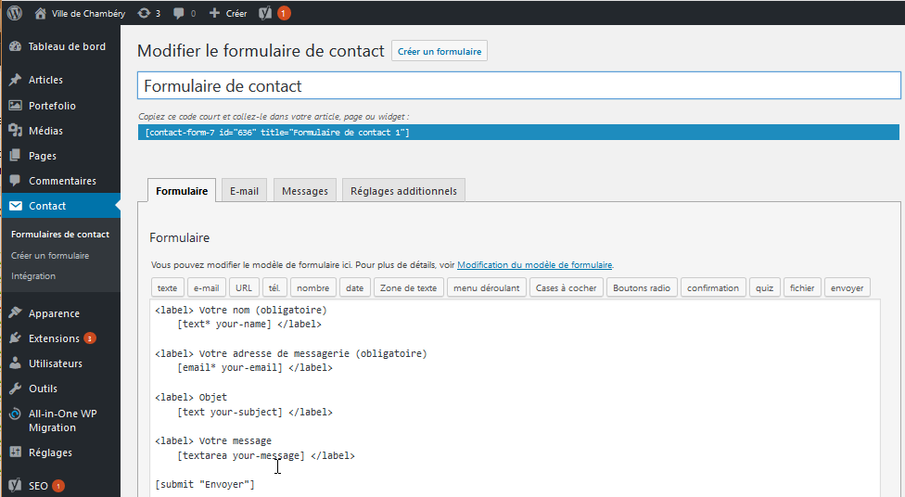
<label> permet d’écrire les intitulés en gras
Ce formulaire pré-défini s’affiche… vous pouvez le modifier ou pas suivant vos envies
2) Sauvegarder/Enregistrer le formulaire modifié

Désormais le formulaire sera disponible dans la liste des formulaires existants, il pourra être complété, modifié à tout moment.
Contact>Formulaire de contact
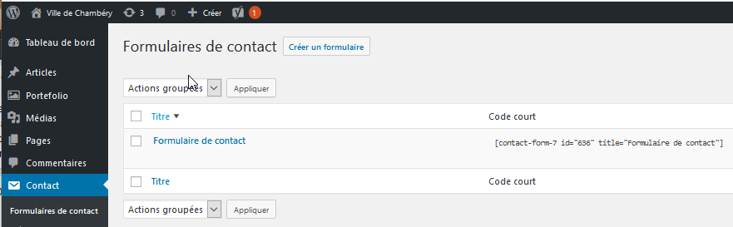

Configurer le formulaire
Contact>Formulaire de contact>Cliquez sur le Formulaire de contact concerné
Vous devez préciser votre adresse mail afin de recevoir les demandes de contacts
Si besoin ré-ouvrez le formulaire et passez sur l’onglet E-mail
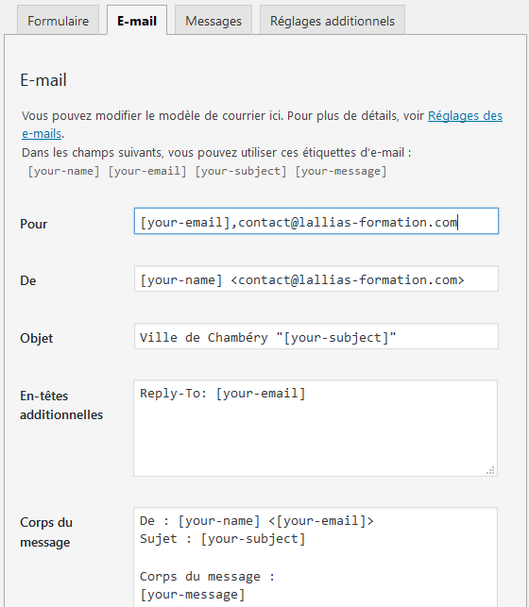
Tapez ici une adresse mail appartenant au domaine (obligatoire)
Si vous mettez [your-name] cela affichera le nom de votre contact (pas obligatoire)
Tapez ici votre adresse mail
ex : contact@lallias-formation.com
Si vous mettez [your-email] cela enverra une copie du courriel à votre contact.
Si vous voulez plusieurs destinataires, il faut les séparer par une virgule ,

Lorsque l’internaute remplit le formulaire
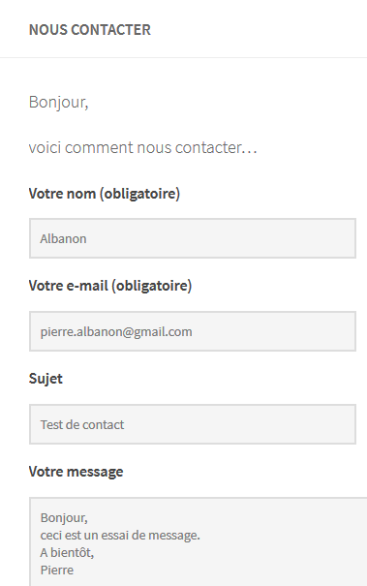
Correspond à [your-message]
Correspond à [your-subject]
Correspond à [your-email]
Correspond à [your-name]

A la réception vous obtenez
Correspond à [your-name]
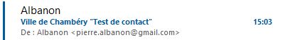
Correspond à [your-subject]
Correspond à [your-email]
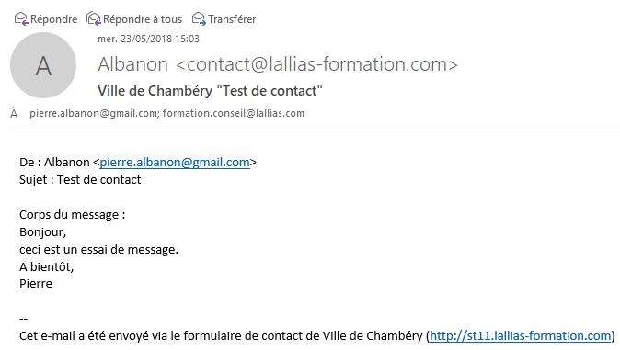
Correspond à [your-message]

Afficher le formulaire
Il va falloir pour que le formulaire s’affiche :
- Créer le formulaire (en partie fait), copier le code court (short code) qui lui correspond
- Créer une nouvelle page et intégrer le formulaire dedans
- Ajouter un lien vers la page dans le menu existant

Copie du short code qui correspond au formulaire
1) Vous êtes dans le formulaire 2) vous devez sélectionner et copier le short code.
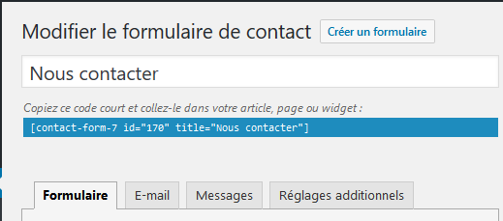

Création de la page qui affichera le formulaire
Pages>Ajouter
1) Tapez un nom
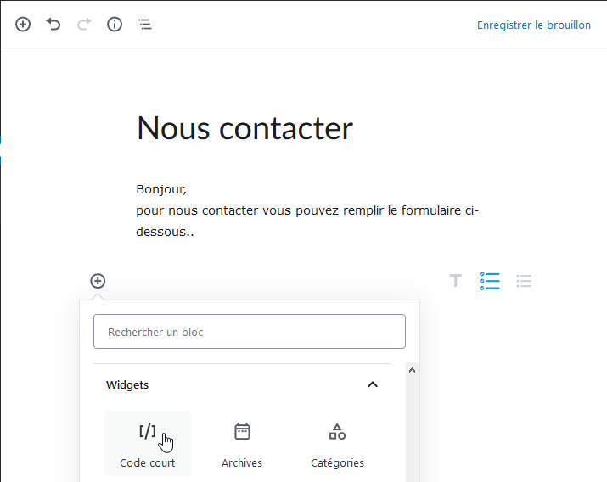
3) Cliquez sur et choisissez Code court
2) Rédigez le contenu de votre page
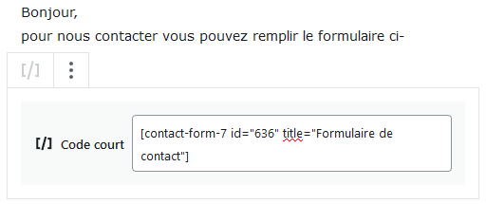
4) Coller le short code qui correspond à votre formulaire
5) Vous pouvez prévisualiser votre page…
6) Pensez à Publier/Mettre à jour

Ajouter le lien à votre menu
Apparence>Menus
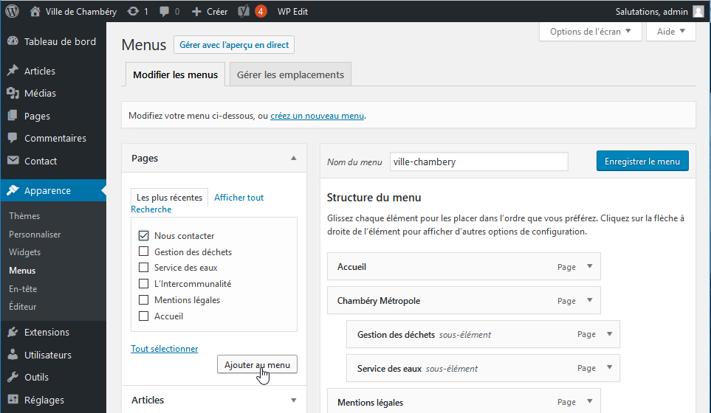
1) Cochez la page et Ajouter au menu. Eventuellement gérez l’ordre des liens
Vous obtenez, cliquez sur Enregistrer le menu
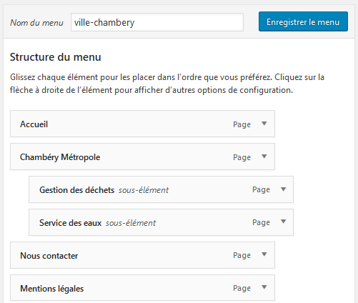

Votre formulaire en ligne
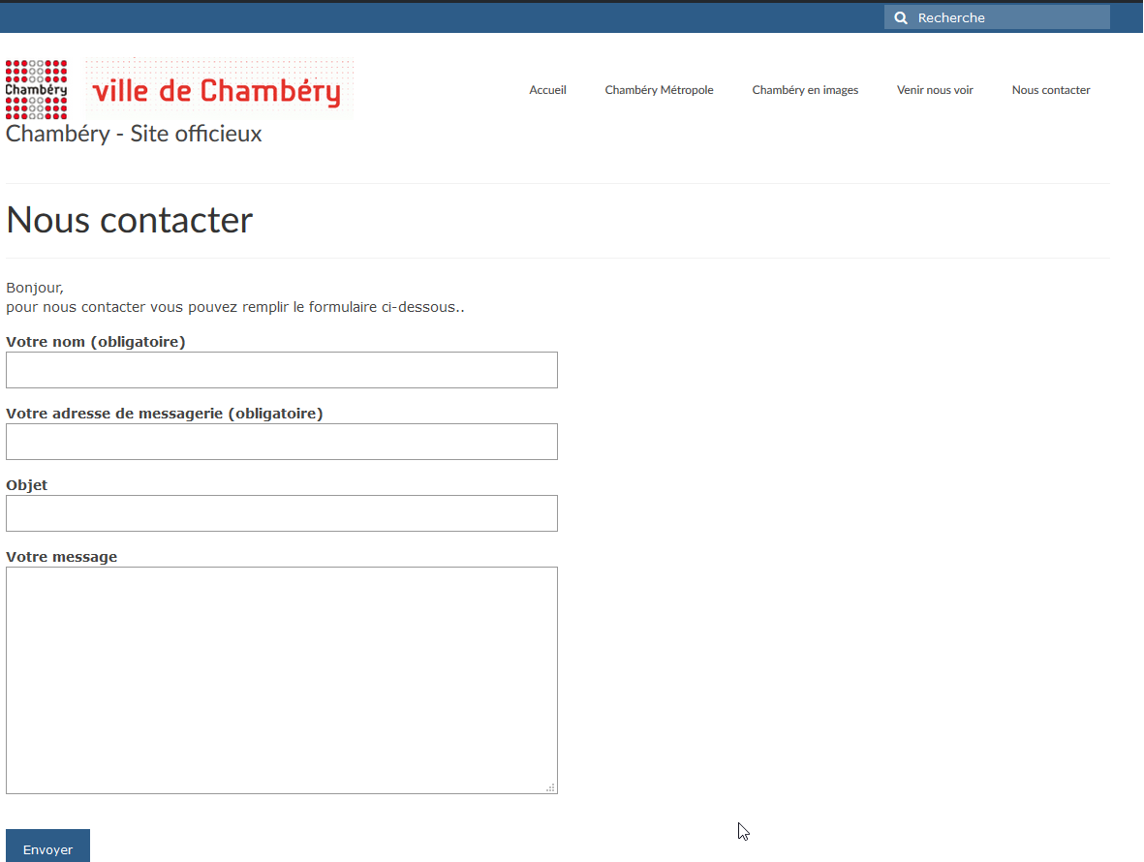

Ajouter des boutons radio
Cliquez sur Formulaires de Contact puis sur le formulaire que vous avez créé. Cliquez là où vous voulez mettre la nouvelle balise.
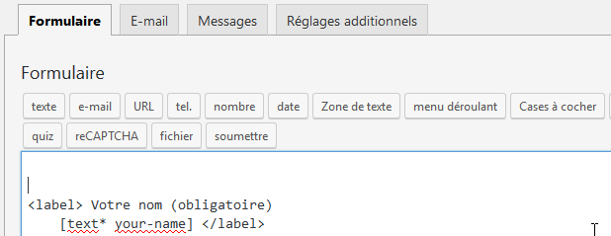
Venez cliquer sur
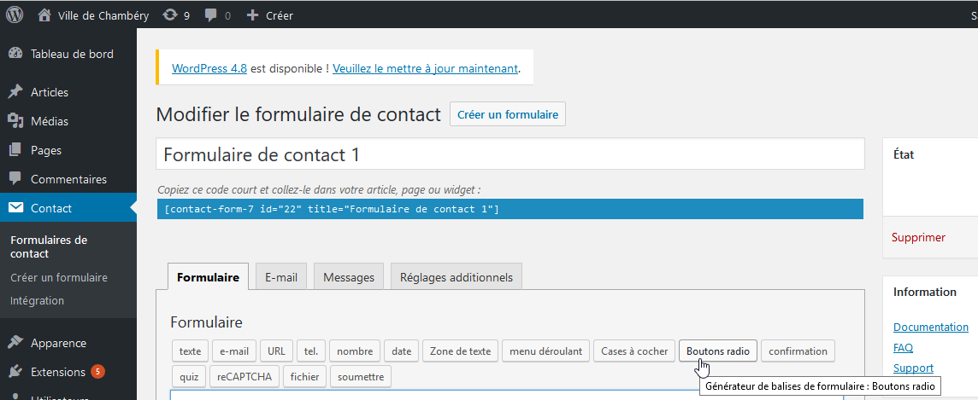
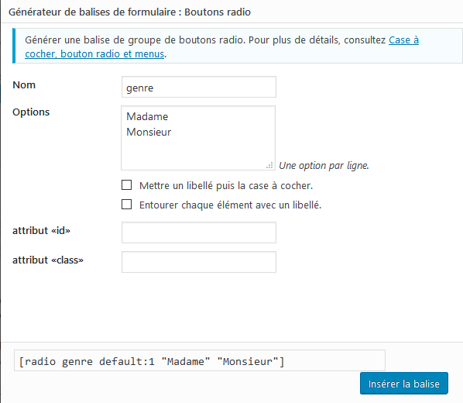
Cliquez sur insérer la balise
Tapez un nom, en minuscules, sans espace, sans caractères spéciaux
Tapez les différents choix
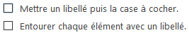 | 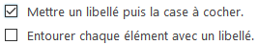 | 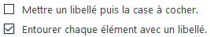
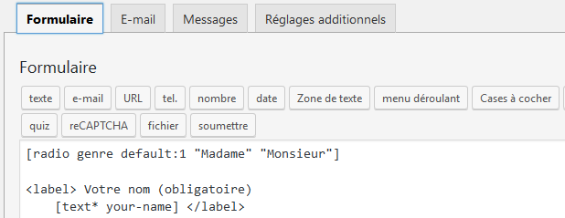
Cliquez sur E-mail
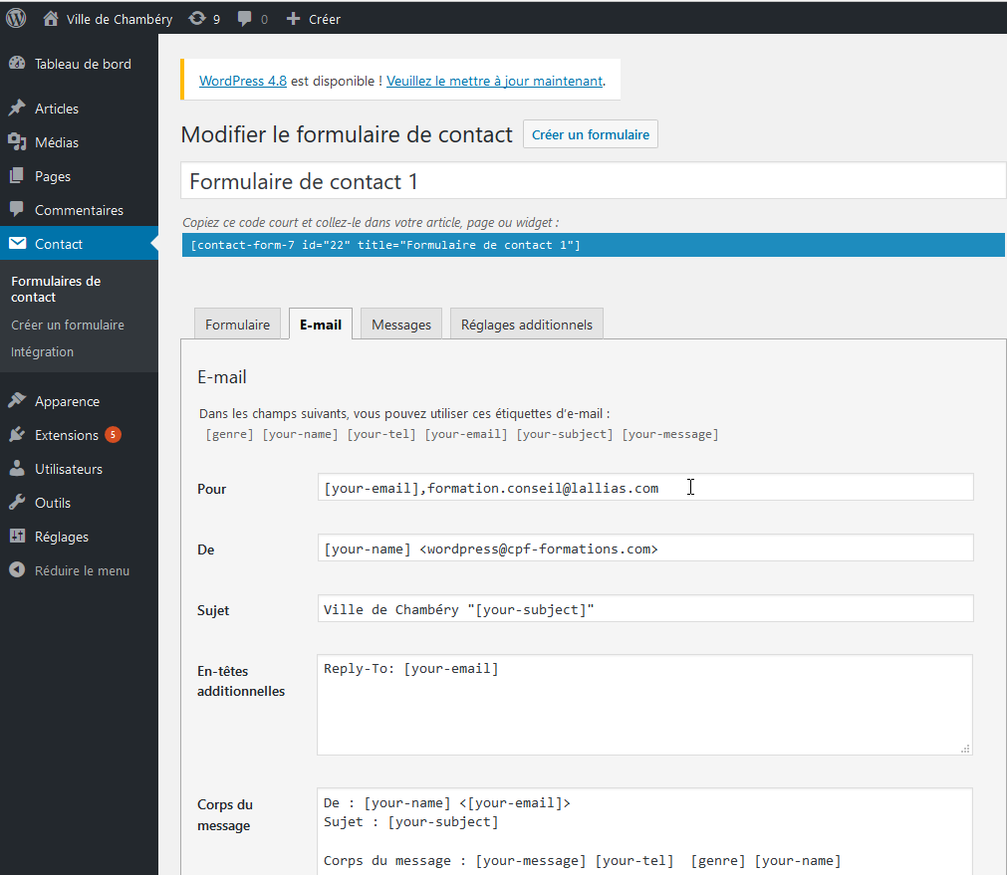
Venez tapez le nom que vous avez donné précédemment à votre champ
Tapez ce nom entre [ ]
Ici [genre]
Sauvegarder

Ajouter une demande obligatoire de n° de téléphone
<label> permet d’écrire en gras les intitulés
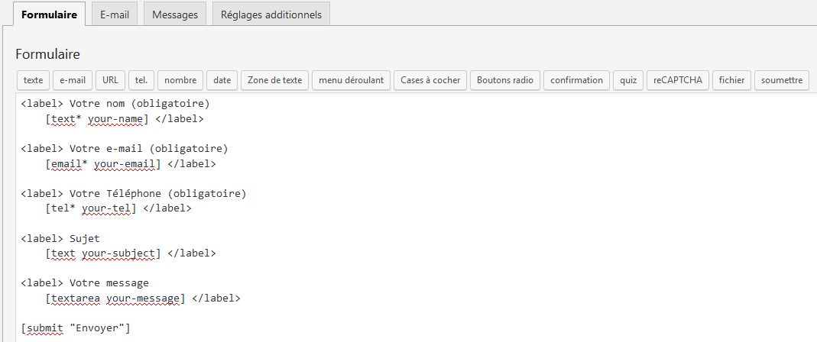
Copiez/collez la demande obligatoire d’émail
Remplacez
[email* your-email]
par
[tel* your-tel]
Passez sur l’onglet Email et complétez le code
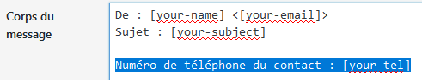

ReCaptcha - Partie Google
Faites une recherche de Recaptcha google, cliquez sur
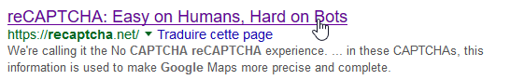
Cliquez sur Get ReCAPTCHA
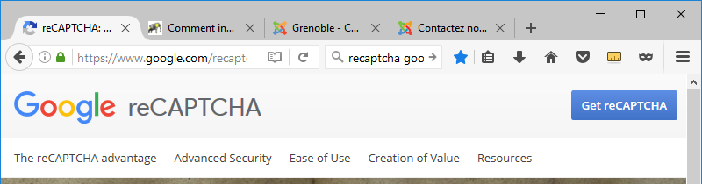
Connectez-vous avec votre mot de passe Google.
Remplissez le formulaire proposé
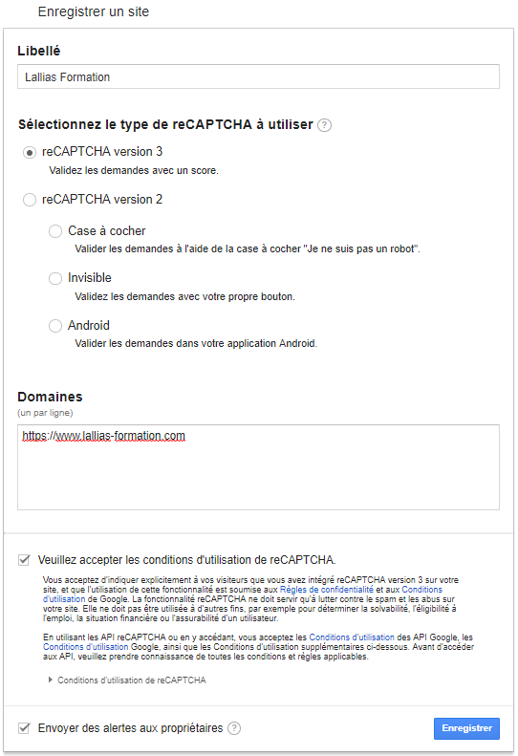 Cliquez sur Enregistrer
www.votrenomdedomaine.xxx
Vous obtenez
Sélectionnez la clé secrète et copiez-la
Sélectionnez la clé du site et copiez-la

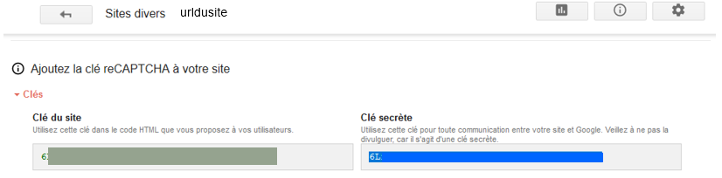

Partie WordPress
Dans le Menu Contact > Intégration puis Configurer les clés
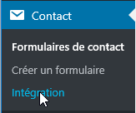 ce qui amène
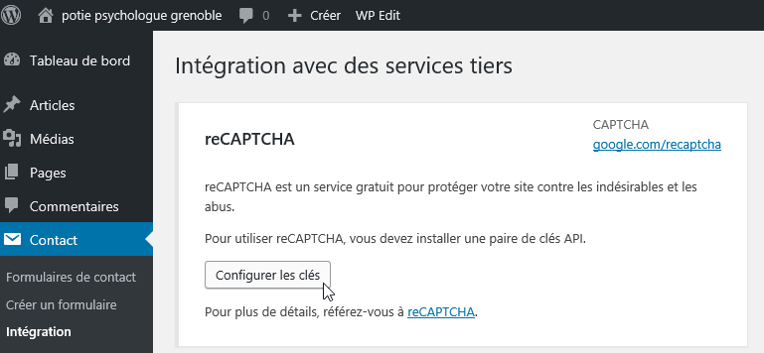
Et on recopie les 2 clés
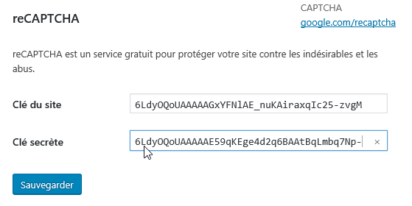
Cliquez sur Sauvegarder
Vous obtenez
